



WALLACKHAUS – MANUÁL PRO SPRÁVCE

Zpracoval: Alan Kabeš
Tel: +420 602 127 599
Email: alankabes@bearhugs.cz
Obsah
HLAVNÍ UZÁVĚR VODY 4
UZÁVĚR PLYNU – PROPAN BUTAN DO KUCHYNĚ 4
HLAVNÍ VYPÍNAČ PRO ELEKTRICKÝ PROUD 5
REVIZE A PRAVIDELNÉ KONTROLY 5
PRAVIDELNÁ ŠKOLENÍ NA ZAČÁTKU SEZONY 5
PŮDORYS JEDNOTLIVÝCH PATER 6
EPS | Elektrická požární signalizace 10
POŽÁRNÍ KNIHA 13
HASICÍ PŘÍSTROJE 14
OVLÁDÁNÍ OKNA 3. PATRO 15
CHLADICÍ A MRAZICÍ ZAŘÍZENÍ 16
KOTELNA 18
ČERPADLA 23
ÚSTŘEDNÍ TOPENÍ 25
ODSÁVÁNÍ – VZDUCHOTECHNIKA 28
KOMÍN 31
VÝTAH 31
ELEKTRO 33
VODA - VODÁRNA 33
PLYNY – PROPAN BUTAN | POTRAVINÁŘSKÉ PLYNY 34
ŠKOLENÍ WIFI 36
KÁVOVAR 37
MYČKA BAR 39
MYČKY UMÝVÁRKA 41
OVLÁDÁNÍ SVĚTLA NA BARU 42
KUŘÁRNA ZA BAREM 43
WHIRLPOOL 44
GARÁŽ 45
VELKÁ GARÁŽ 51
SAUNY 57
PRÁDELNA 59
TELEVIZNÍ ROZVODY 63
INTERNET - STARLINK 63
LYŽÁRNA 64
AUTOMATICKÉ DVEŘE V LYŽÁRNĚ A HLAVNÍ VCHOD 65
ODPADKY – SKLADOVÁNÍ A ODVOZ 67
KOMPOSTÉR 68
AUTOMATY NA VÍNA A ALKOHOLY 71
AUTOMATY – PŘÍSTROJE 75
PREVIO & VINEDEA - AKTIVACE NÁPOJOVÝCH KARET 78
PREVIO & STAHOVÁNÍ KARET 82
VIRTUÁLNÍ KARTY – BOOKING 84
ZÁMKOVÝ SYSTÉM 87
SYSTÉM FERATEL 90
EXTERIÉR 94
OSTATNÍ DŮLEŽITÉ KONTAKTY 94
ELEKTRICKÉ ROZVADĚČE – UMÍSTĚNÍ 98
HÜTTE – OVLÁDÁNÍ TOPENÍ 103

HLAVNÍ UZÁVĚR VODY
💧
Hlavní uzávěr vody se nachází vpravo v rohu v kotelně u podlahy.

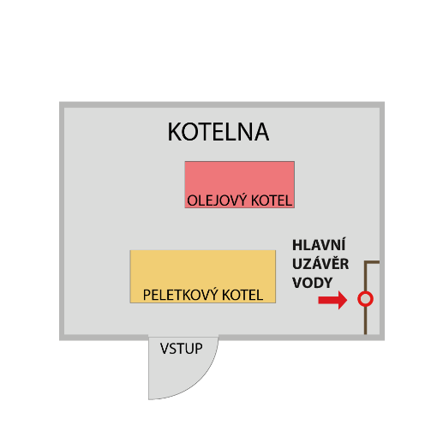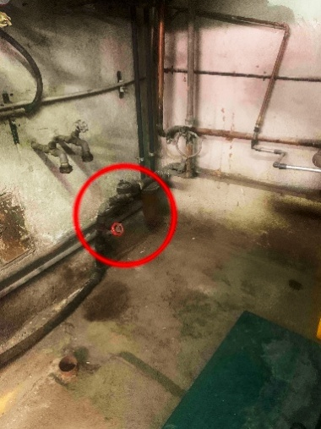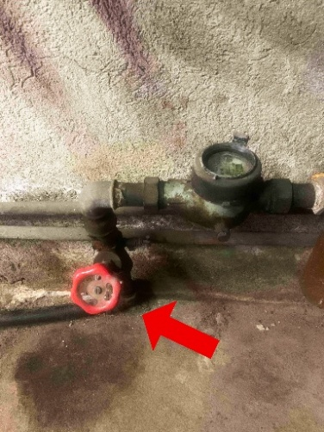

UZÁVĚR PLYNU – PROPAN BUTAN DO KUCHYNĚ
🔥
Uzávěr plynu se nachází nad dveřmi, které jsou na zadní straně garáže. Uzávěr je vpravo nahoře.
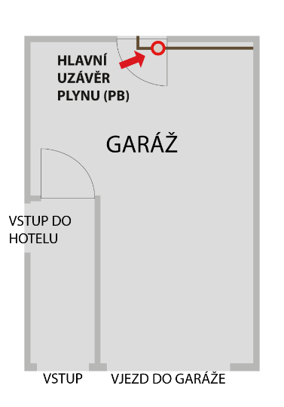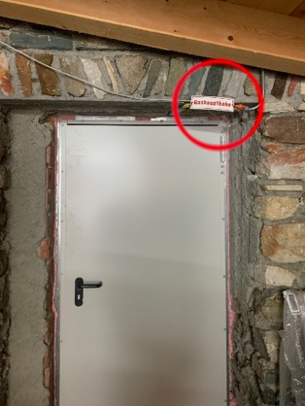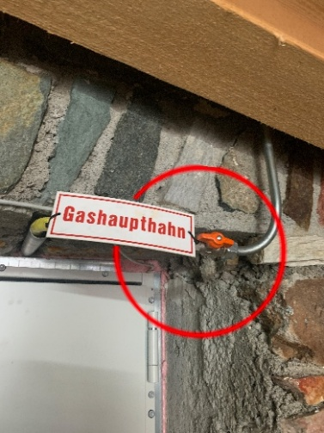

HLAVNÍ VYPÍNAČ PRO ELEKTRICKÝ PROUD
⚡
Hlavní vypínač elektriky se nachází v rozvodné skříni v pravém rohu u bojlerů.

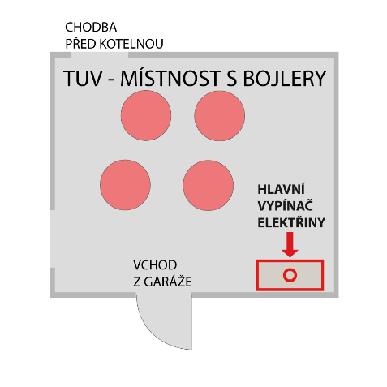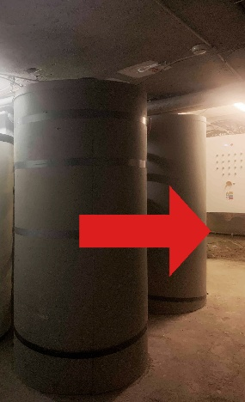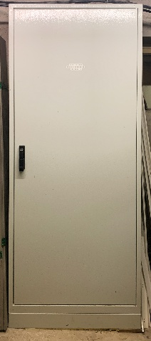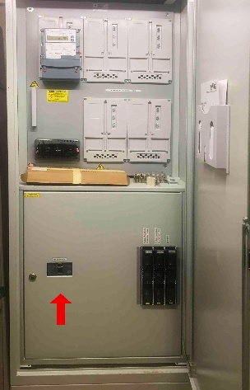

REVIZE A PRAVIDELNÉ KONTROLY

Elektrika budovy Barth / Heiligenblut 1× za pět let
Bleskosvody Barth / Heiligenblut 1× za tři roky
Stroje a zařízení Barth / Heiligenblut 1× za dva roky

Rozvod plynu PB Schedl / Lienz 1× ročně
Plynová nádrž na PB TÜV Austria 1× za dva roky

Kotel na topný olej Steidl & Steiner OG / Dölsach 1× ročně
Kotel na peletky KWB / St. Andrä im Lavanttal 1× ročně

Komín Alexander Reinecke / Winklern 1× ročně

Hlásiče požáru Siemens 1× ročně

Hasicí přístroje Patrick Sereinig / Feldkirchen 1× za dva roky

Výtah RAMPRECHT / St.Veit an der Glan 1× ročně

Mandl LEDERER / Fusch an der Großglocknestraße 1× ročně

Automatické dveře GU Baubeschläge Austria GmbH 1× ročně

Atest na pitnou vodu AGROLAB Austria GmbH 1× ročně

PRAVIDELNÁ ŠKOLENÍ NA ZAČÁTKU SEZONY

Každý zaměstnanec by na začátku sezony měl být proškolen:
- BOZP a PO – desky HR na recepci
- HACCP – desky HACCP na recepci
- Požární prevence a evakuace v případě požáru – vnitřní dokument na recepci
- Každý zaměstnanec musí znát, kde se nachází následující:
  - Hlavní uzávěr vody
  - Uzávěr plynu
  - Hlavní jistič/vypínač pro přívod elektřiny
  - Všechny vchody a východy

PŮDORYS JEDNOTLIVÝCH PATER

SUTERÉN
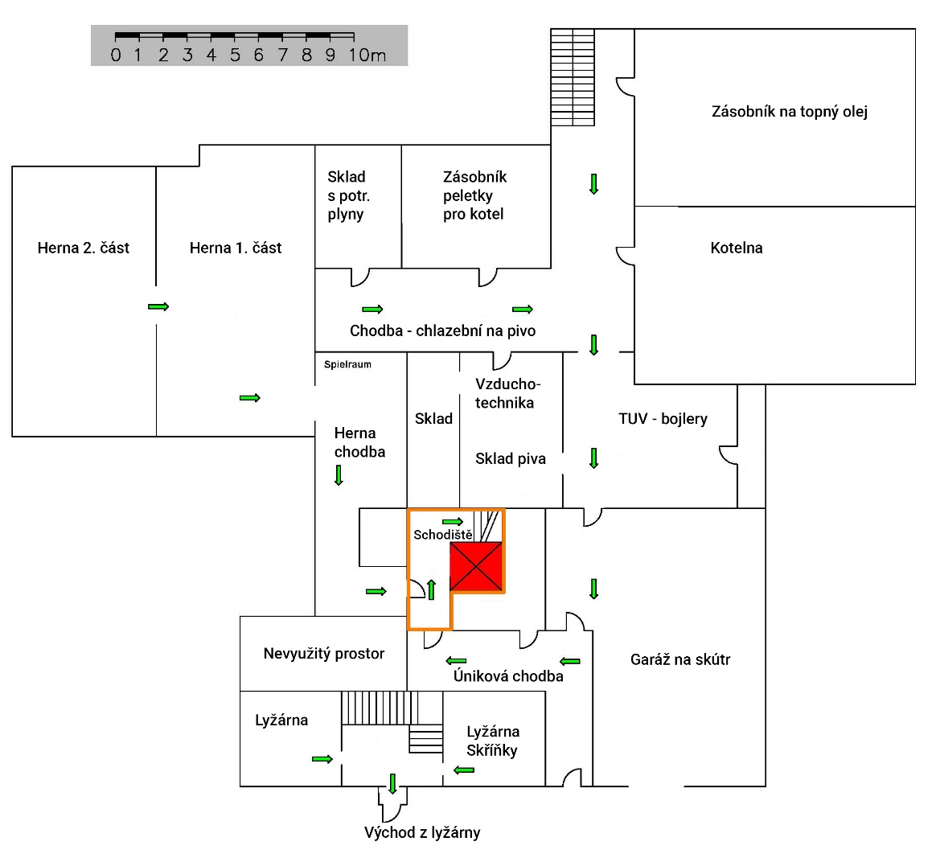
PŘÍZEMÍ
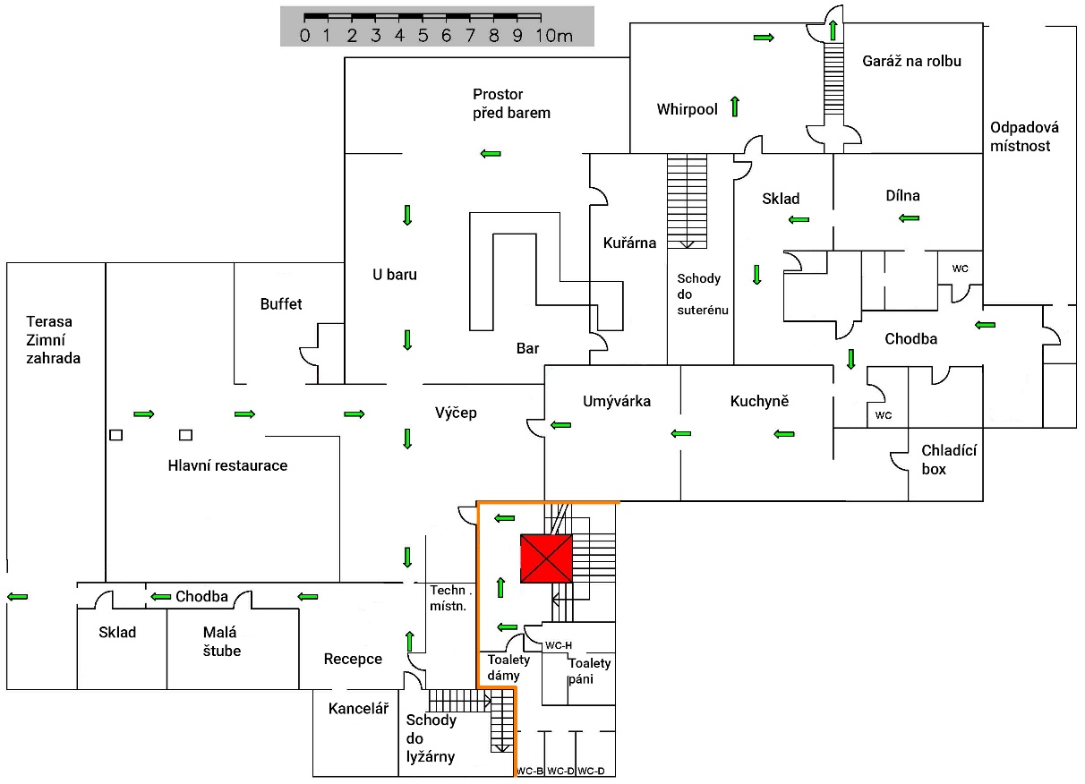
1. PATRO
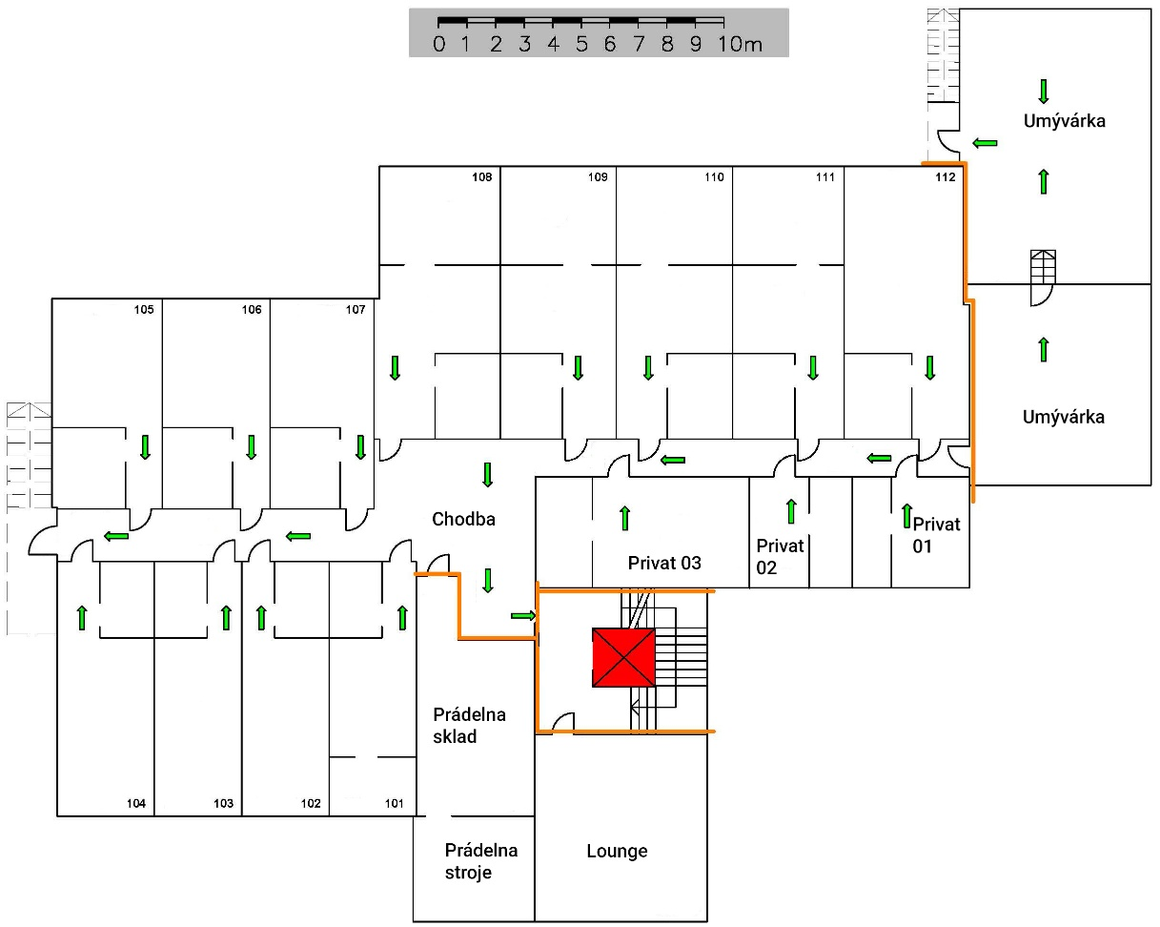
2. PATRO
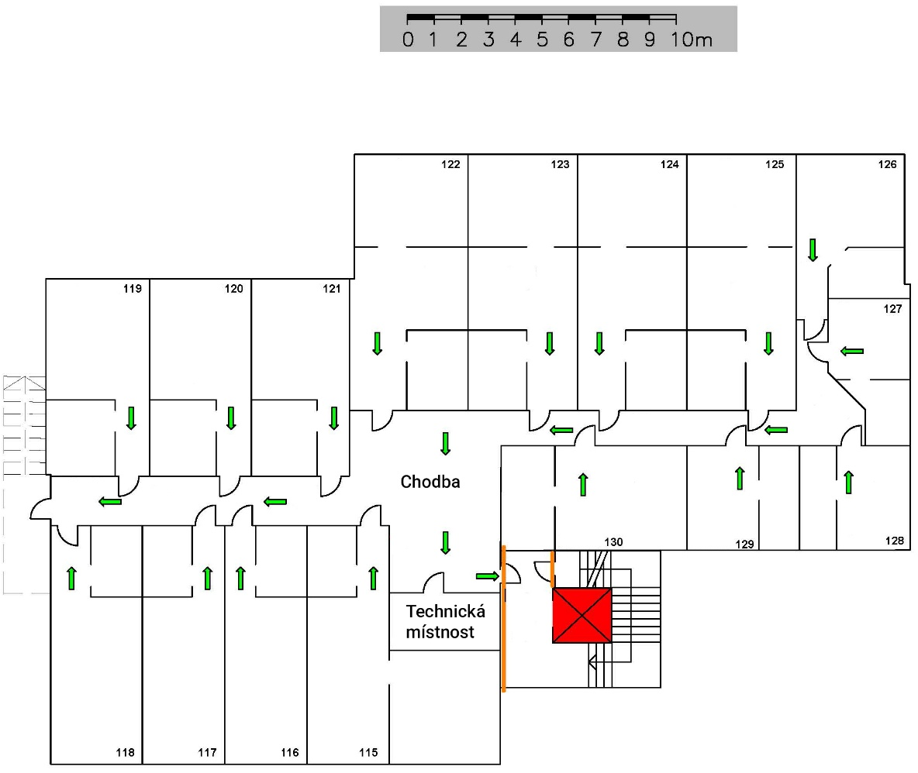

3. PATRO
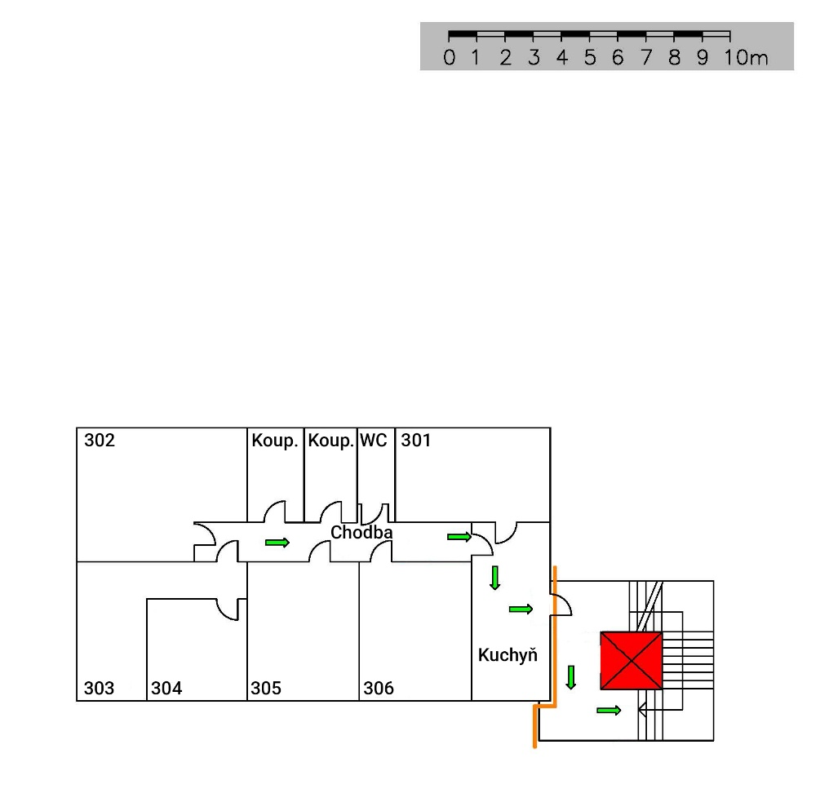

EPS | Elektrická požární signalizace

Siemens 

Siemens Aktiengesellschaft Österreich - Austria
Werner-von-Siemens-Park 1
9020 Klagenfurt, Österreich
Mobil: +43 66488558809

Náš technik: Samuel Hanser
Tel.: + 43 664 8390052

EPS – umístění vedle recepce za zatahovacími dveřmi.

Při poruše naskenujte telefonem QR kód.
V otevřeném formuláři popište závadu a zadejte identifikační číslo zařízení: 61206600.

Detail přístroje: Detail štítku pro komunikaci při poruše:
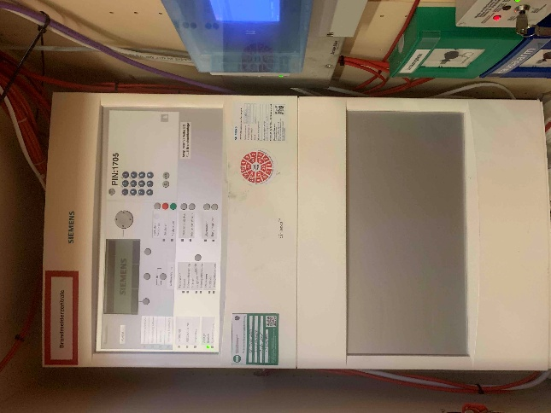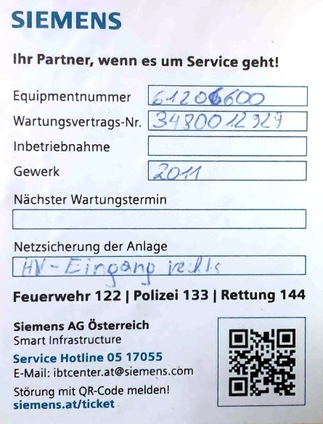

Nastavování všech procesů pomocí PIN: 1705 – uvedeno na přístroji.

Vzhled hlavního ovládacího panelu EPS od SIEMENS:
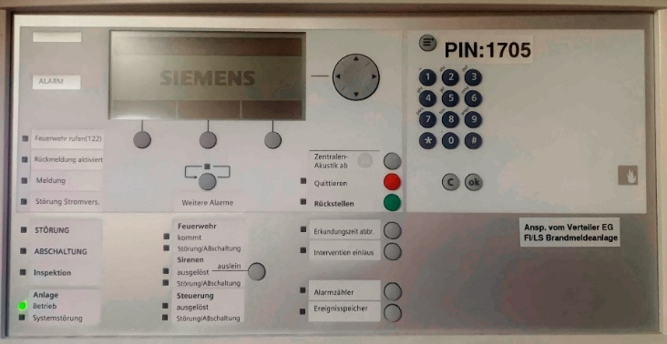

Provoz:
Při spuštění alarmu je nutné postupovat podle tohoto návodu, který se nachází u EPS:
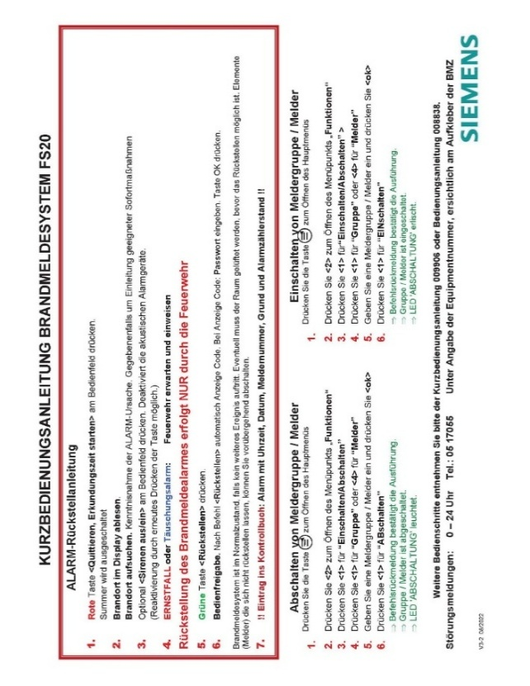

Obrázek přeložený do češtiny:
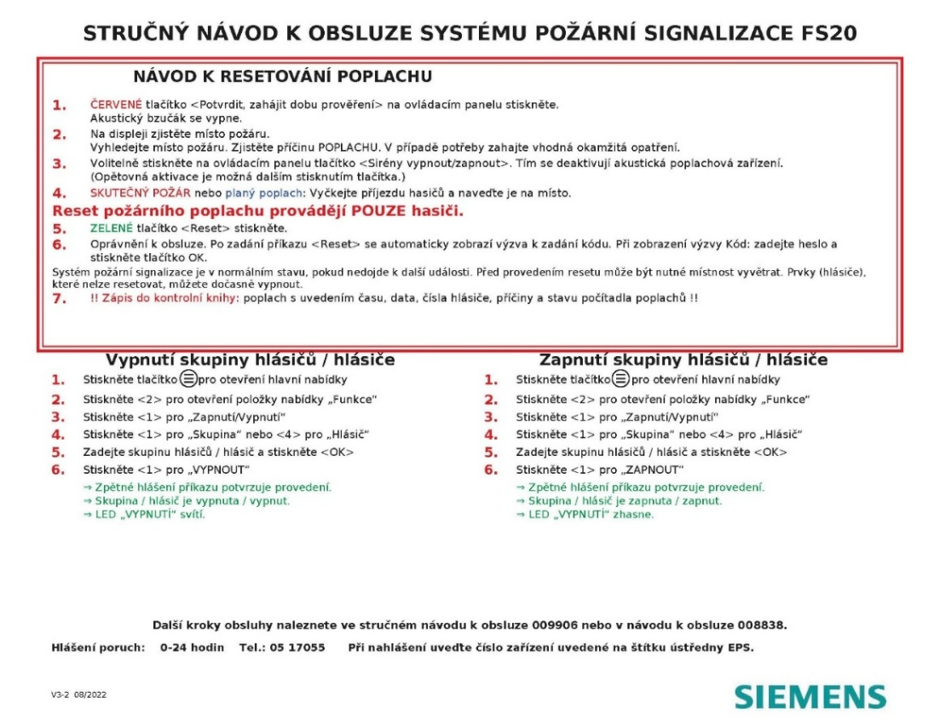
Součástí EPS je GSM modul a připojení na centrálu hasičského sboru v Klagenfurt.

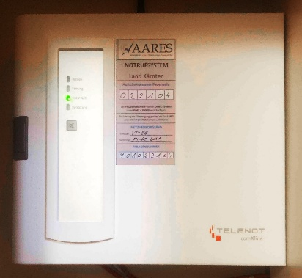

Chyby – řešení:
V roce 2025 bylo několik planých poplachů. Bylo to většinou tím, že byl systém špatně nastaven, anebo jsme neměli zkušenost s tím, že je potřeba vypínat hlásiče například při závozu peletek.

Dost často se objevuje porucha jako například „Störung Linie 1/1/2“ apod. Z větší části to je při špatném počasí výpadek GSM signálu. Pokud se tato chyba opakuje častěji, je nutné kontaktovat servisního technika, nejlépe podle návodu výše, naskenovat QR-kód a zadat poruchu podle on-line formuláře. Poruchu musí detekovat odborný servis.
Tyto poruchy jsou hlášeny i na zařízení SIEMENS ve třetím patře.
Pokud se tato porucha objeví, mohou ji zaměstnanci bydlící na 3. patře potvrdit stlačením tlačítka „Quittieren“ – Potvrdit.
Současně zaměstnanci informují manažera hotelu, aby zajistil prověření závady!

Umístění EPS ve 3. patře: Detail přístroje EPS ve 3. patře:
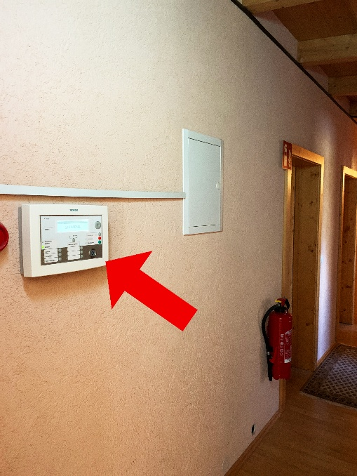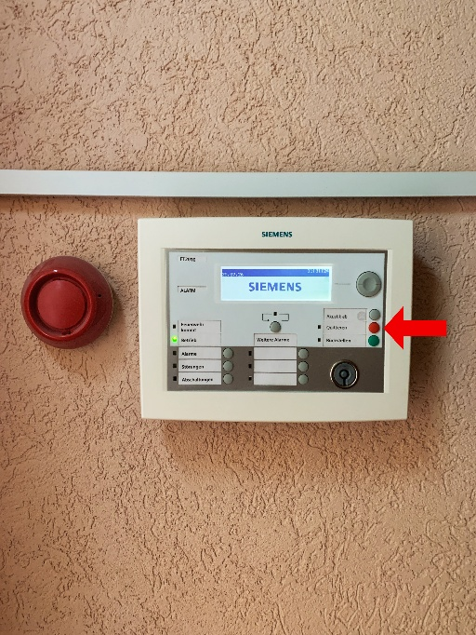

POŽÁRNÍ KNIHA

Požární kniha se nachází u vchodu do hotelu v kovové skříňce s nadpisem „FEUERWEHRPLÄNE“.
Klíče jsou umístěny u centrály EPS.

Klíče u EPS: Klíče k požární skříňce u vchodu: Kovová skříňka:
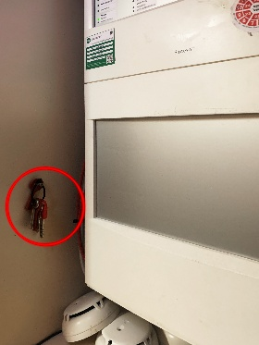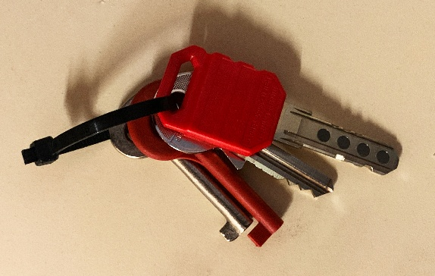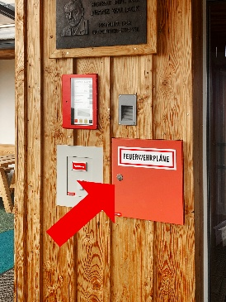

Požární kniha:
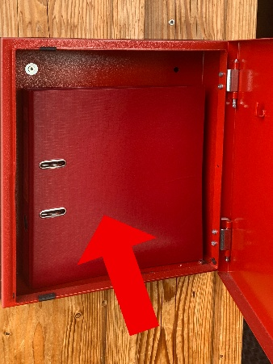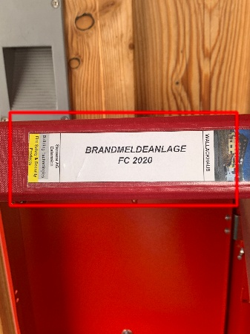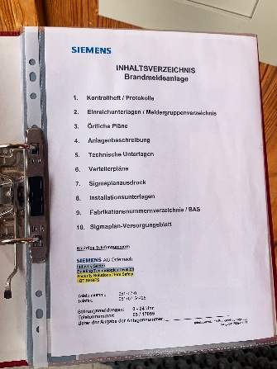

Provoz:
Je povinností požárního dozoru na hotelu, většinou to bude – manažer hotelu, aby zaznamenával každou situaci spojenou s hasičským zařízením.
Příklad – pokud se vypne jedno ze stropních čidel, a to například z důvodu, že je závoz peletek pro kotel, tak toto dočasné vypnutí musí být v knize zaznamenáno. Za toto je odpovědná osoba, která je zaškolena jako hasičská hlídka pro hotel.

V této skříňce mají hasiči všechny klíče pro dostupnost celého hotelu v případě zásahu. Pokud se stane, že by se z nějakého důvodu v některých dveřích měnil zámek a byl ke dveřím nový/jiný klíč, je nutné kontaktovat Rudi Rupitsch – velitel hasičů v Heiligenblut (+43 676/312 6902) a klíč na svazku ve skříňce vyměnit.

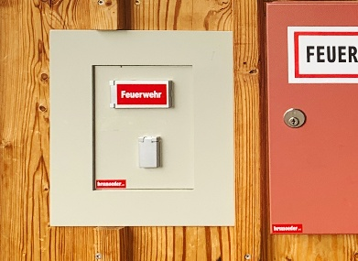

HASICÍ PŘÍSTROJE
Patrick Sereinig 
Tel: 0664 1438555
Josefine-Gaskin-Str. 12, 9560 Feldkirchen
E-mail: feuerschutz.sereinig@aon.at
Web: www.feuerschutz-sereinig.at

Montáž a revize hasicích přístrojů – 1x za 2 roky.
Školení nových zaměstnanců na začátku každé sezony.

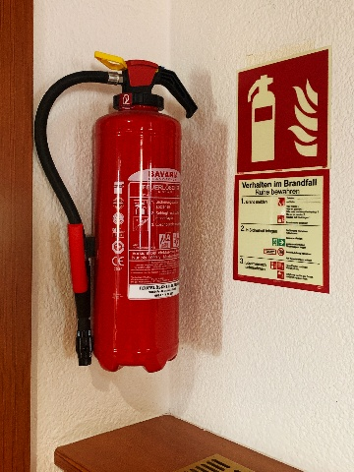

Potvrzení funkčnosti hasicích přístrojů: Školení pro zaměstnance na hasicí přístroje:
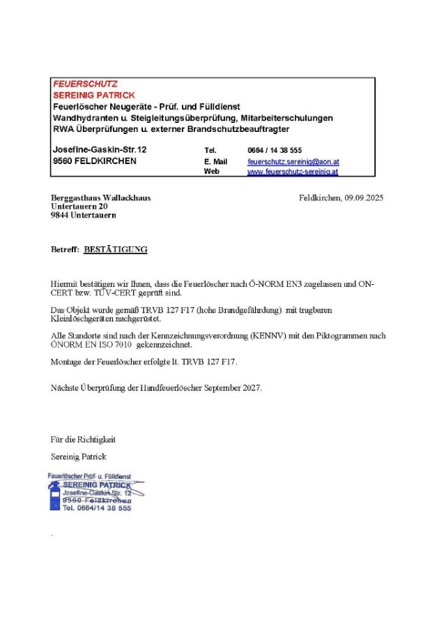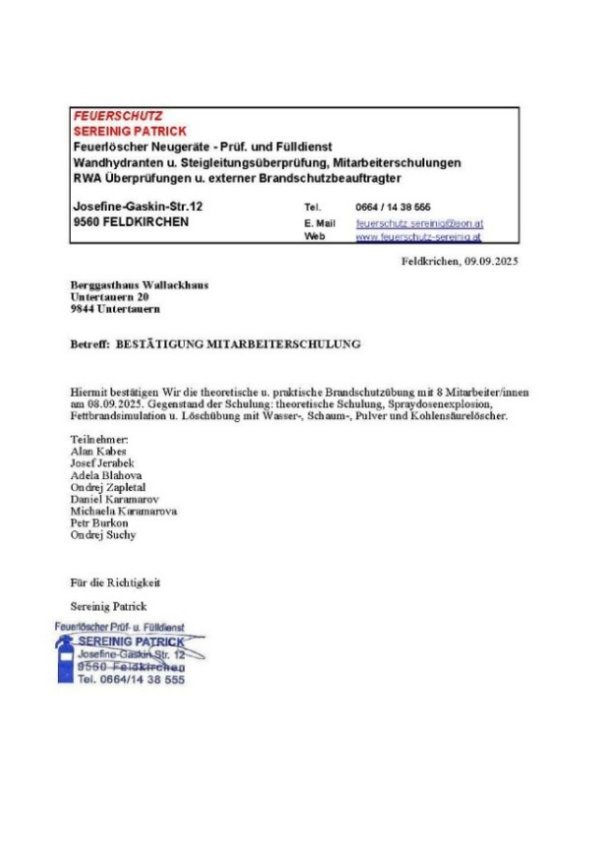

OVLÁDÁNÍ OKNA 3. PATRO

Při spuštění alarmu – požárního poplachu se automaticky ve 3. patře na schodišti otevře okno, a to první vpravo na schodišti vedle výtahu.
Toto otevření zajišťuje v případě požáru samovolné větrání evakuačního schodiště.

Okno 3. patro: Mechanické rameno – detail:
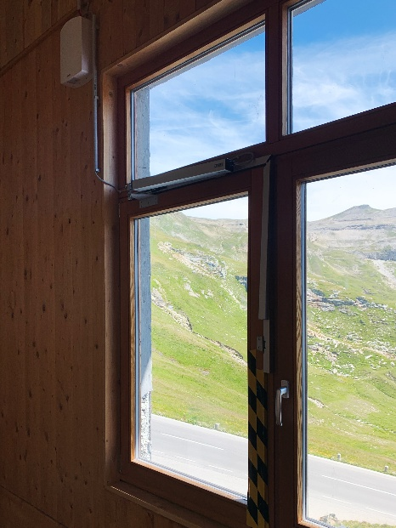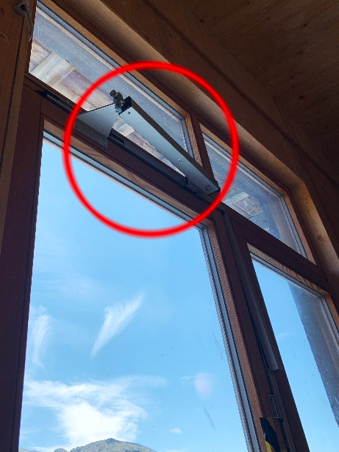

Manuální otevření na každém patře vedle výtahu: Detail ovládání:
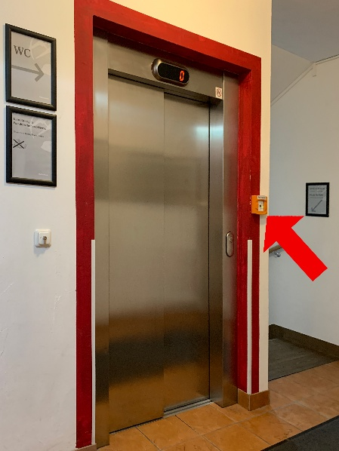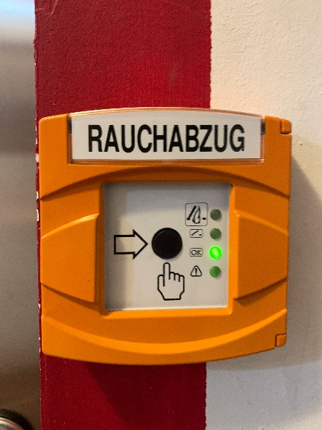

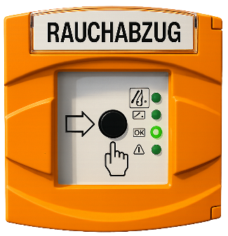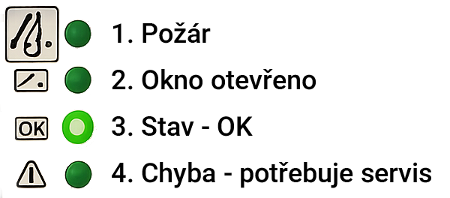

CHLADICÍ A MRAZICÍ ZAŘÍZENÍ

Dříve Elektro-Kühlung Zwischenberger
Nyní působí pod novým názvem Elektro-Kühlung Gomig______________________

9991 Dölsach, Gödnach 37
Tel.: 04852 / 68151
Mobil: 0664 / 2113096
E-mail: elektro.zwischenberger@aon.at

Servis a opravy veškerých chladicích agregátů v hotelu.

Mrazicí box za sklady za kuchyní: Chladicí box za sklady za kuchyní:
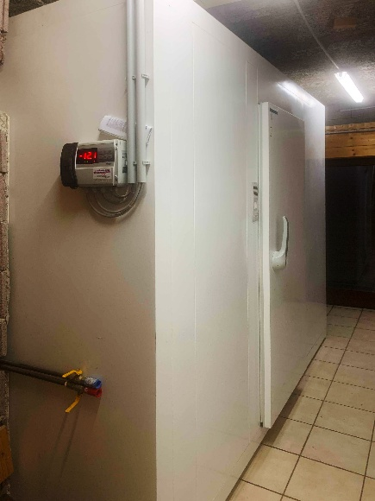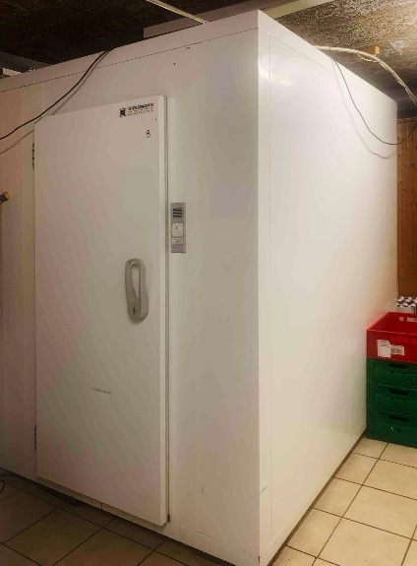

Agregát pro tyto chladicí jednotky se nachází ve velké garáži za rolbou na stěně.

Umístění agregátů: Detail agregátů:
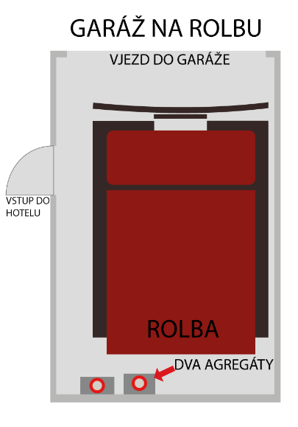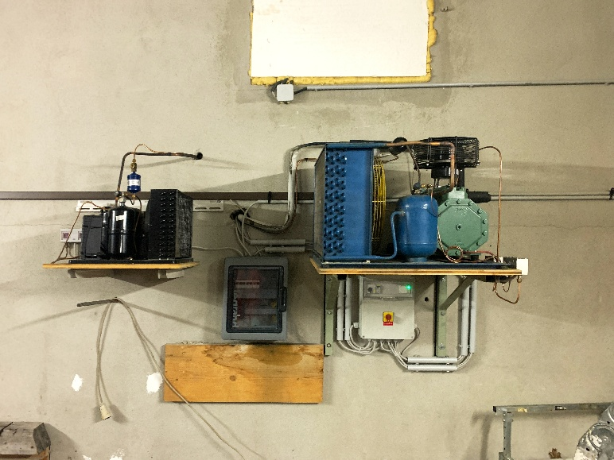

Další je chladicí box za kuchyní, který má spojené chlazení i do chladicí skříňky pod pracovním stolem.

Chladicí box za kuchyní: Skříňka s chlazením pod pracovní deskou:
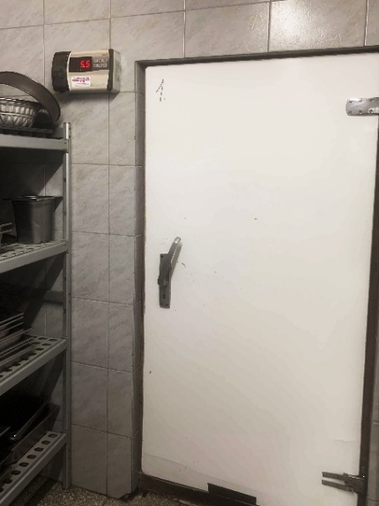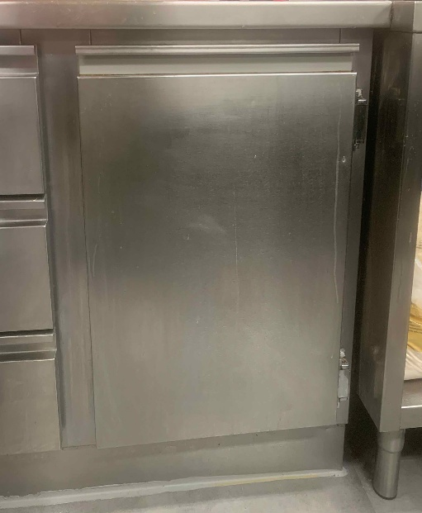

Agregát pro tyto chladicí jednotky se nachází u TUV, mezi kotelnou a malou garáží.

Umístění agregátu: Detail agregátu:
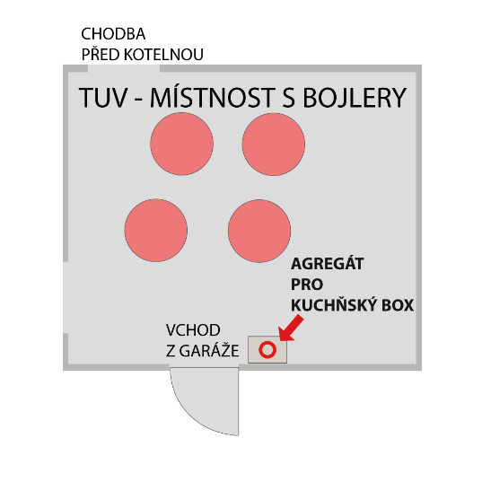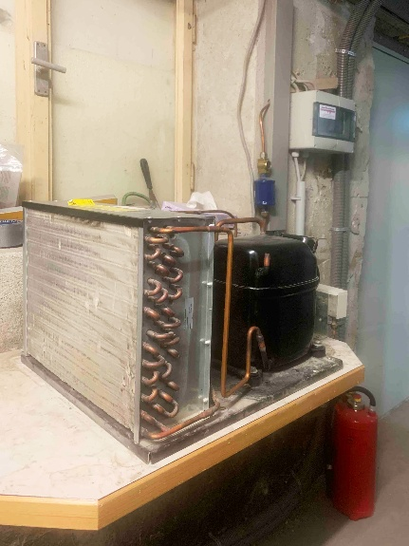

Provoz:
Obě zařízení jsouo neustále v provozu. Vzhledem k vysoké zátěži všech agregátů je nutné zařízení dobře sledovat.

Chyby – řešení:
Pokud například na displeji naskočí jakákoli chyba, je nutné neprodleně kontaktovat firmu Gomig.
Je běžné pomocí aplikace WhatsApp poslat fotografii s chybou, anebo přímo nahlásit a popsat chybu do telefonu.
Některé chyby se dají opravit po konzultaci s firmou, například odmražení, a pak se vidí, zda se problém vyřešil.
V opačném případě se ihned dohodne termín opravy.

KOTELNA

Umístění ve sklepě – 2 kotle, vchod:
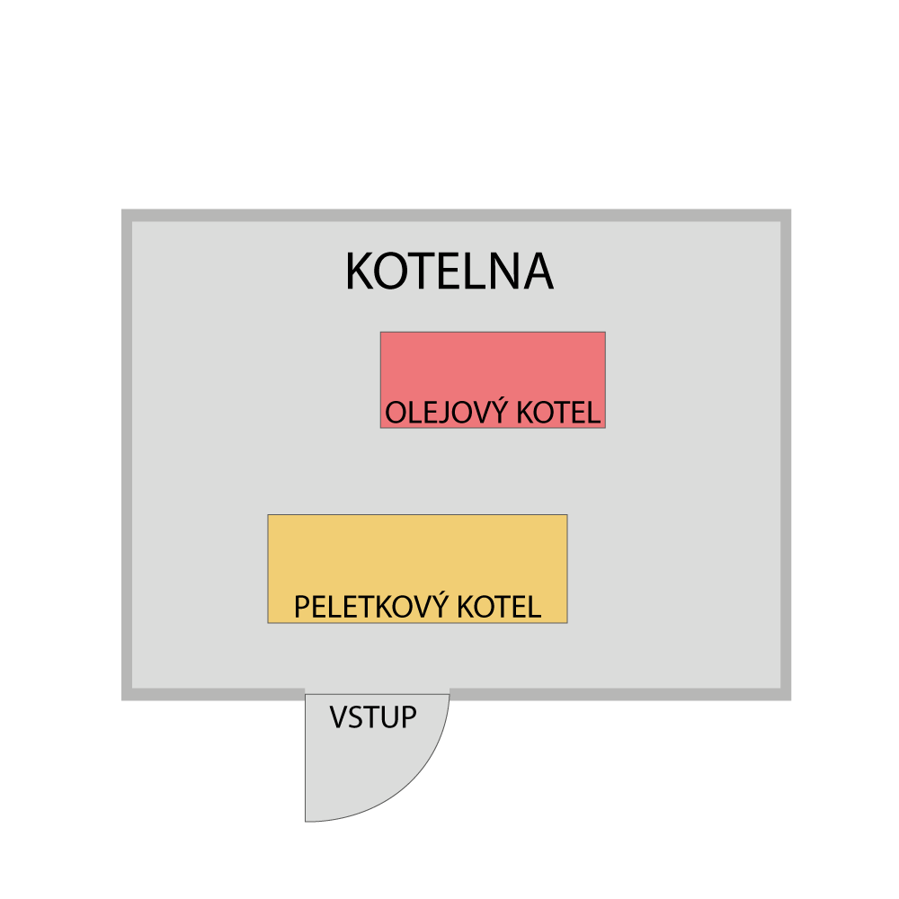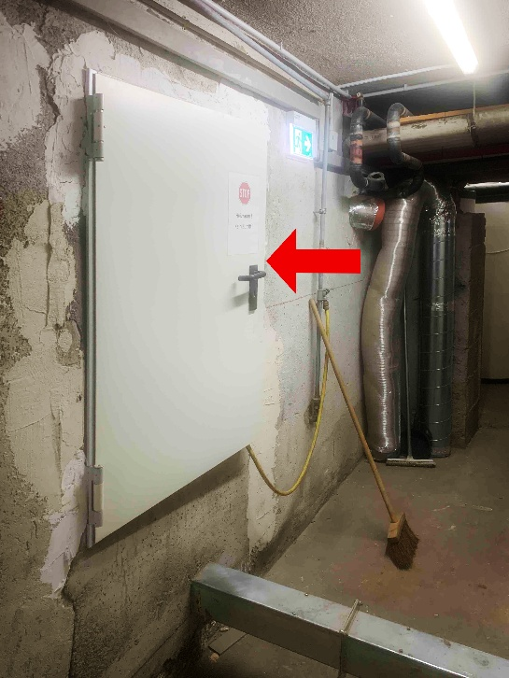

1.Olejový kotel: 

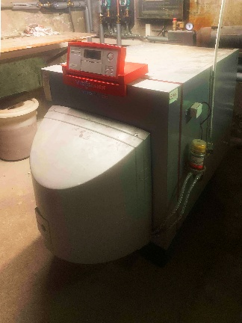

Servis, opravy a revize
Steidl & Steiner OG
Paterngasse 17
9991 Dölsach
Telefon: +43 4822 335
Mobil: +43 664 8598215
E-mail: heiztechnik@aon.at

Provoz:
Nádrž na topný olej:
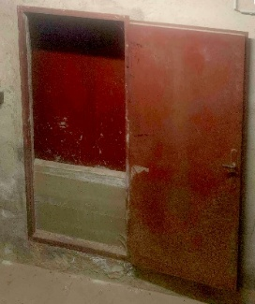

Olej stačí objednat vždy před zimou.

Stav hladiny oleje je možné zjistit na ručičkovém ukazateli před samotným zásobníkem na olej, který je umístěn na stěně naproti dřevěným schodům do sklepa.
Ve spod, vpravo dole, je tlaková páčka/pumpička, kterou několikrát po sobě vytáhněte a na ukazateli se objeví množství oleje v nádrži v procentech (%).
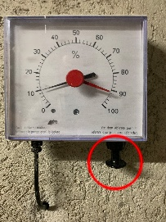
Místnost s nádrží na topný olej a ukazatel stavu nádrže na topný olej:
Údaj 10 % = přibližně 2 400 litrů
Plná nádrž 100 % = přibližně 24 000 litrů

Chyby – řešení:
S kotlem doposud nejsou žádné známé problémy. Většinou stačí konzultace s technikem RegioJet.

2. Peletkový kotel: 

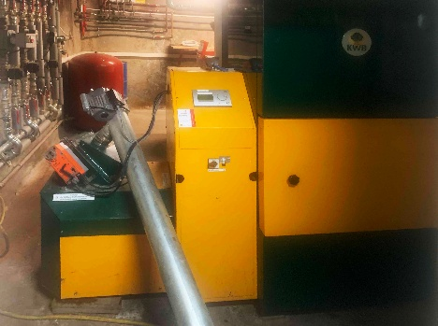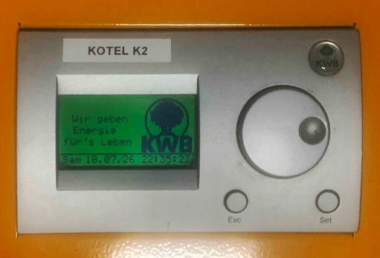

Servis, opravy a revize:
KWB-Biomasseheizung
Servisní středisko - > Servicenummer +43 (0)664 53 35 341
Ing. Knapp Otto
Framrach 53
9433 St. Andrä im Lavanttal
Tel.Nr.: +43 (0)4358 28021-216
E-mail: knapp@morianz.at
Homepage: www.morianz.at

Anebo
Morianz GmbH 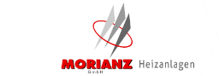
Markus Pachoinig
Abteilung (oddělení): Service
Tel.Nr.: +43 (0)4358 28021-212
E-mail.: service@morianz.at
Homepage: www.morianz.at

Provoz:
Peletky objednávat 2x ročně, vždy na začátku letní sezony a pak na konci letní sezony – plný zásobník na zimu! Objednávka je mezi 15–20 t.

Dvířka zásobníku peletek. Zde je nutné, především v zimním období, kontrolovat hladinu – množství v zásobníku. Pokud je potom peletek méně, je nutné nahrnout v zásobníku peletky do středu ke šneku.
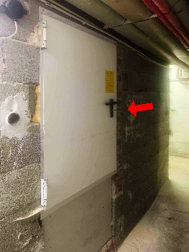
Při plnění zásobníku je vhodné vypnout senzory na EPS, prach může způsobit planý poplach – přivolání hasičů za pokutu 450,00 €.
Vypnutí senzorů může provádět jen osoba, která je proškolena. Následně po doplnění peletek je nutné bezodkladně opět senzory aktivovat a celou tuto činnost pečlivě zaznamenat do požární knihy, která se nachází ve vchodu do hotelu v plechové skříňce.

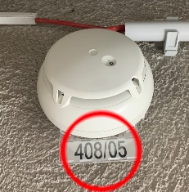

Plnění zásobníku.
Přední připojení u kotelny: Detail připojení: Zadní připojení:
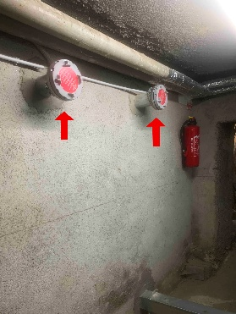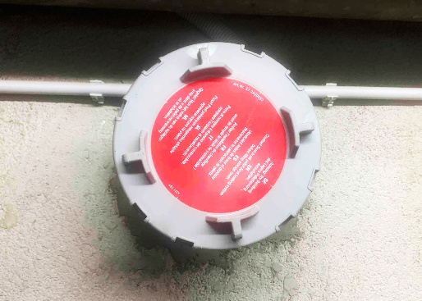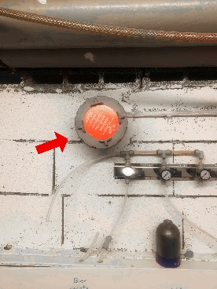

Cesta peletek – chodba před kotelnou: Přívod do kotle:
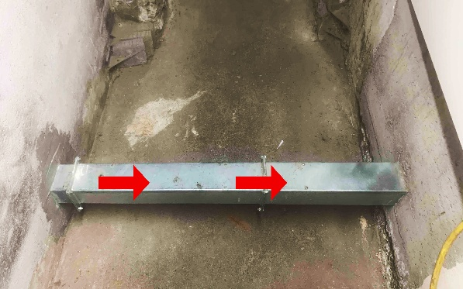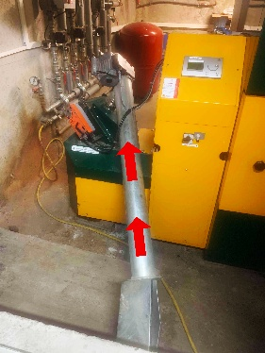

Chyby – řešení:
Na infopanelu kotle je chyba, že v „zásobníku není palivo“-peletky:
- Hlavním vypínačem vypnout kotel
- Je nutné odšroubovat kryt mezi šnekem a samotným kotlem, jsou tam 2 šrouby.
- Sejmout poklop.
- Do prostoru nasypat pomocí například kbelíku peletky, téměř do plna.
- Vrátit kryt a zpětně zašroubovat.
- Pustit kotel. Vše by mělo normálně fungovat.
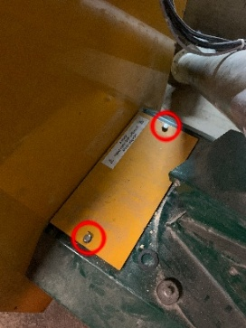
Na infopanelu je chyba „plného zásobníku na popel“:
- V zadní spodní části za kotlem je plechový zásobník na popel.
- Je nutné sejmout kryt.
- Pomocí lopatky je potřeba vše vybrat.
- Vrátit kryt na místo. Je možné tomuto předejít, když se zásobník vybere 1x za půl roku.
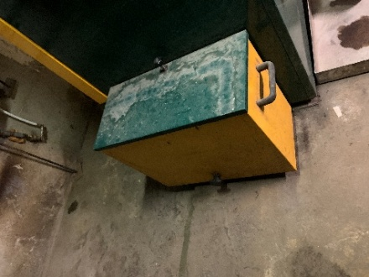

Poškození flexi přípojky mezi kotlem a zásobníkem:
- Nutné kontrolovat při provozu.
- V případě poškození je nutné kontaktovat servisní firmu.
- Rozpoznání je vizuální, dále je při poškození cítit kouř.
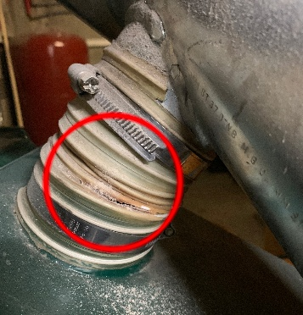

ČERPADLA

Všechna hlavní čerpadla, která rozvádějí teplo do ústředního topení, jsou naproti kotlům v kotelně.
Vše se řídí centrálně přes aplikační prostředí Loxone na recepci hotelu.

Čerpadla pro 1. až 3. patro:

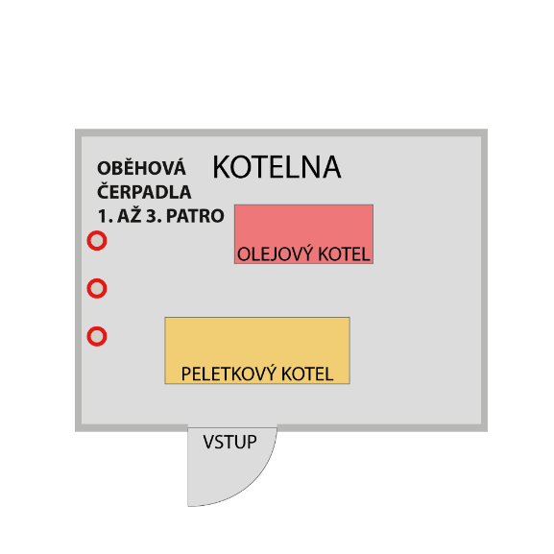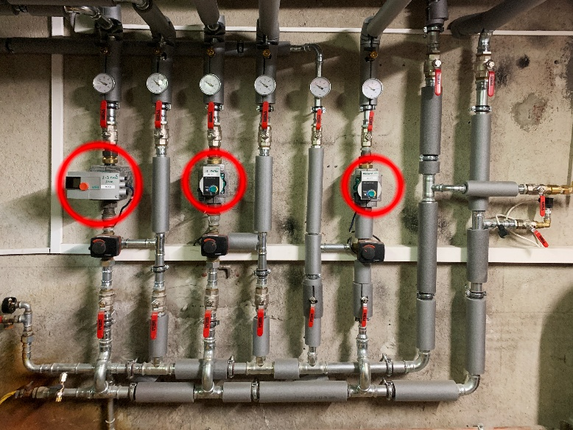

Čerpadlo pro 2. a 3. patro: Zde pro 1. patro: A zde pro přízemí:
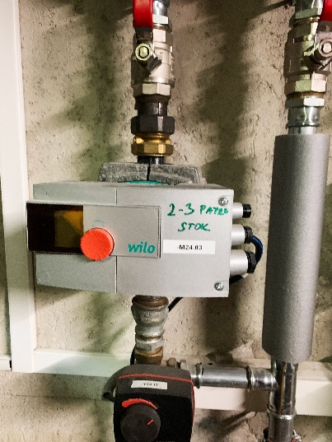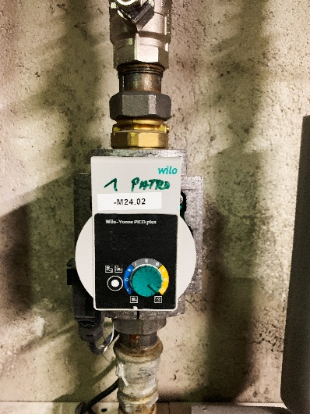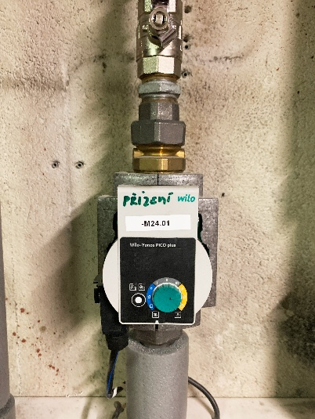

Čerpadla pro ostatní místnosti:
Čerpadla pro saunu, relax, štube, lyžárnu, toalety, lounge:
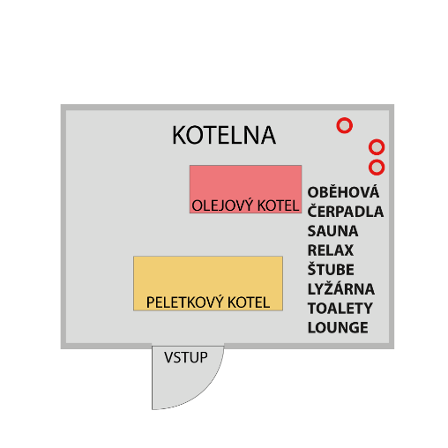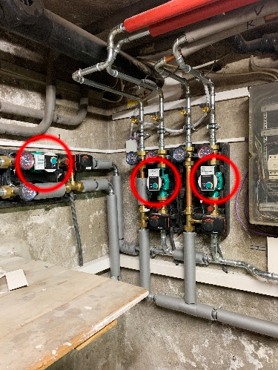
Čerpadlo pro saunu a relax: Čerpadlo pro štube: Čerpadlo pro lyžárnu+toalety+lounge:
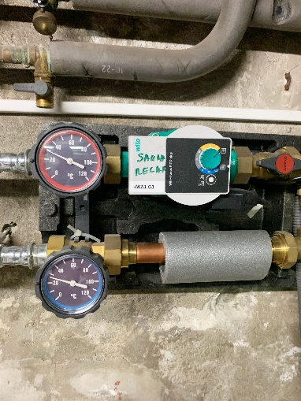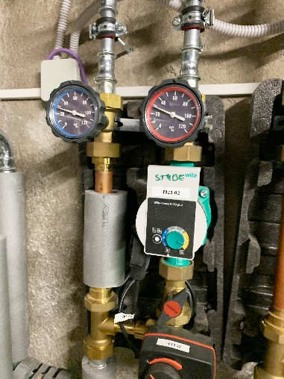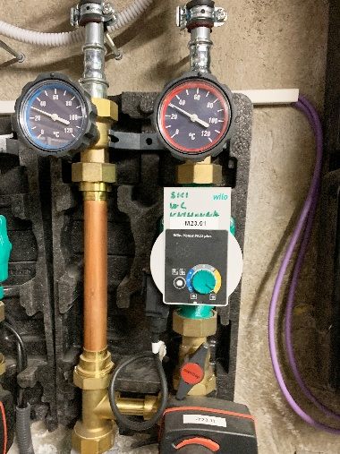

Čerpadla pro TUV – teplou užitkovou vodu – bojlery

Oběhová čerpadla do TUV1 a TUV2:
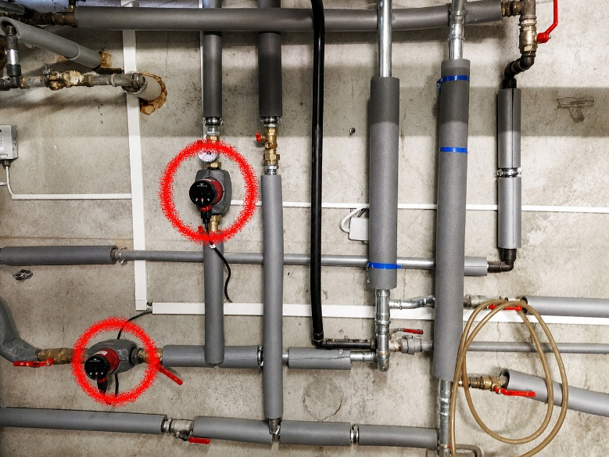

Oběhové čerpadlo do systému: Oběhová čerpadla pro solární systém:
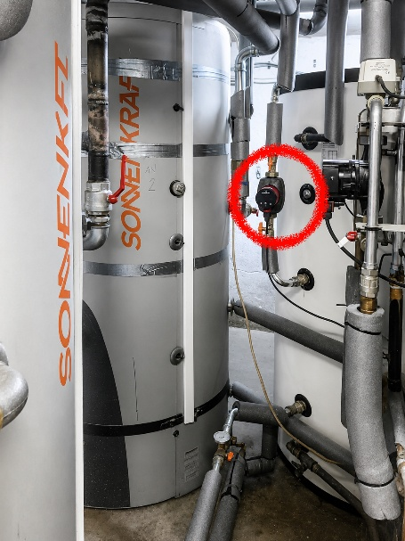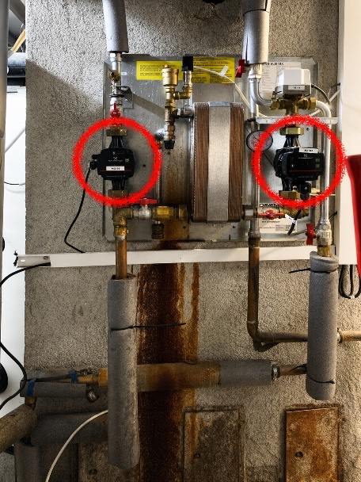

ÚSTŘEDNÍ TOPENÍ

LOXONE

Veškerou správu provádíme přes rozhraní internetového prohlížeče.

Přihlášení na stránce: https://10-82-50-147.504f94d0f430.dyndns.loxonecloud.com/
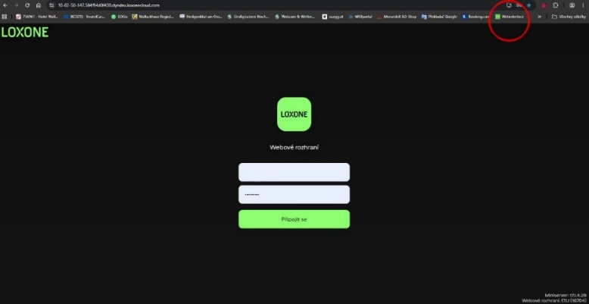

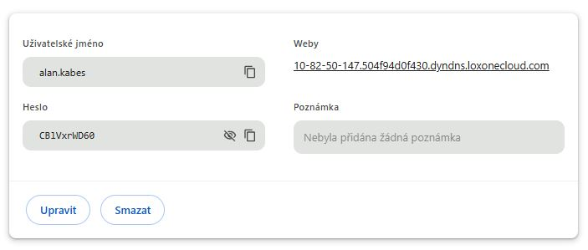

Prostředí Loxone:
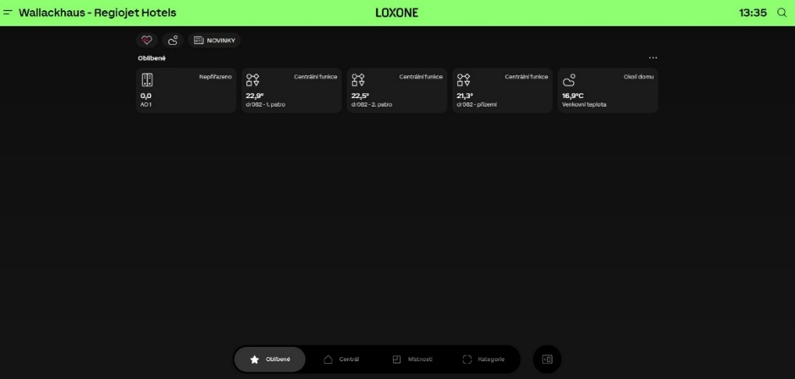
Jednotlivé místnosti:
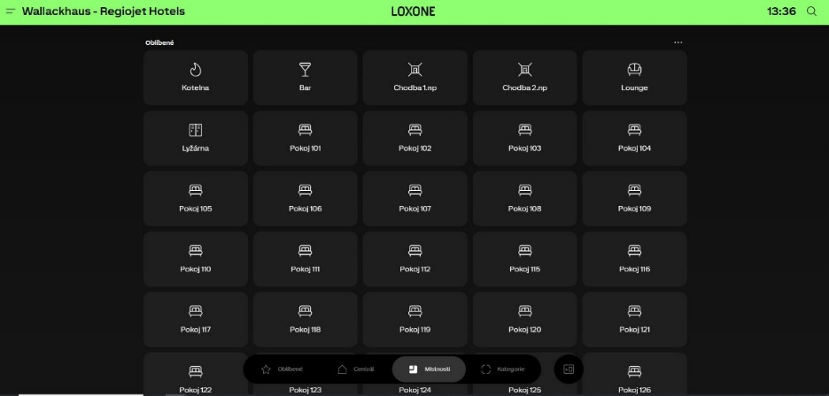
Nejdůležitější je průběžná kontrola stavu baterií a k tomu stav celého systému, vše najdete v následujícím menu, při volbě dané funkce vyskočí okno se stavy jak baterií, tak problémy, které jsou v danou chvíli v systému.

Otevřít menu: Stav baterií a stav systému – ke kontrole:
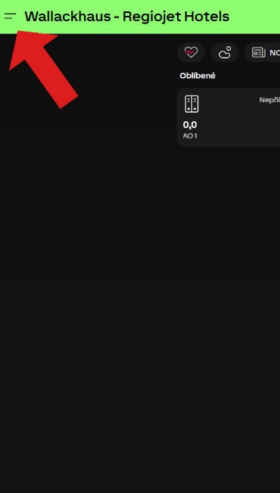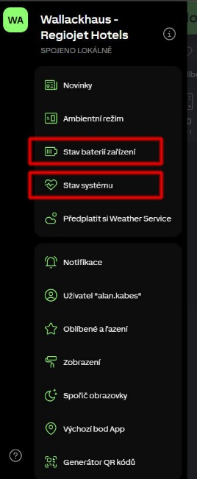

Stav baterií: Stav systému:
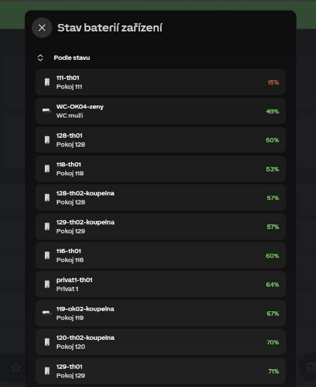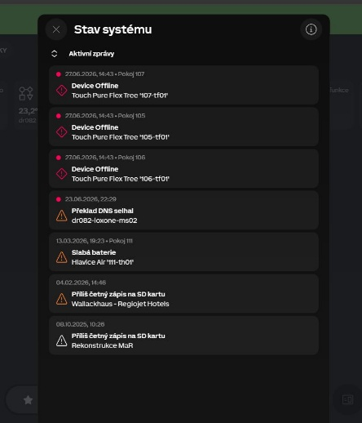

V případě, že je slabá baterie v hlavici, je nutné vyměnit dvě baterie typu AA pod tímto krytem:
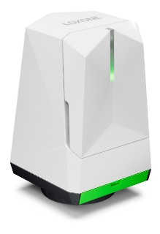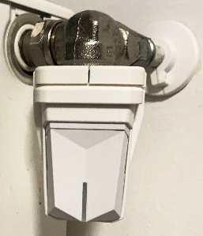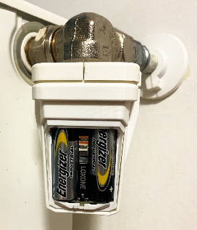
- Pokud svítí zelená, vše je v pořádku.
- Pokud svítí oranžová, anebo červená, je možné, že hlavice nevidí AP (Access Point – přístupový bod), a to většinou stačí stisknout resetovací mikrospínač umístěný mezi bateriemi ve spodní časti hlavice, pod krytem. Je vhodné s hlavicí přejít blíže k AP, aby se snáze hlavice načetla.
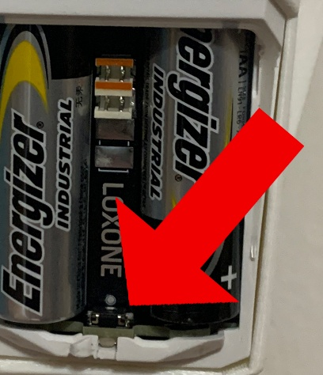
- Nesvítí-li nic, jsou vybité baterie.

Problémy, pokud nějaké nastanou, je potřeba řešit přes IT ticket RegioJet.

Ovládací panel celého systému je umístěn ve sklepě za bojlery TUV:
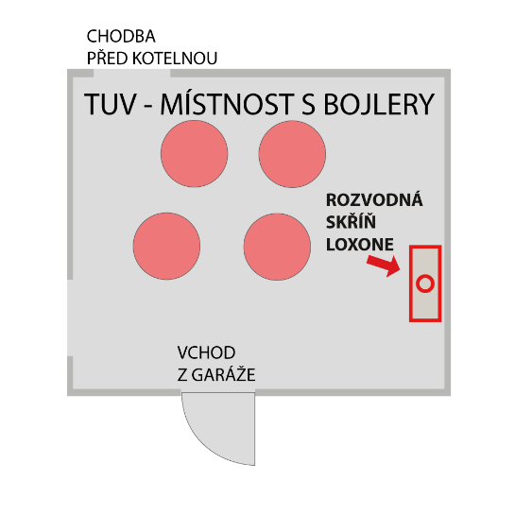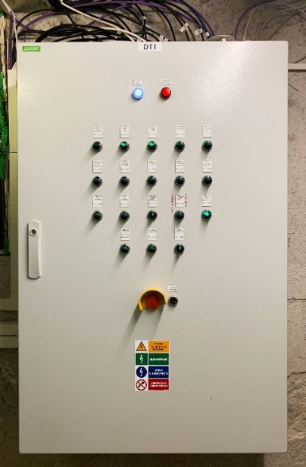
Provoz:
Na tomto panelu-rozvodné skříni jsou všechny důležité součásti topného systému a nastavení ovládání, především stavy jako automatika|vypnuto|ruční ovládání (manuální):
- oběhová čerpadla,
- kotle,
- ventily,
- solární systém.
Chyby – řešení:
Pokud u LOXONE vypoví službu miniserver, je nutné nastavit manuální vytápění a ohřev vody. Přepínače oběhového čerpadla a kotle přepnout do polohy „RUČ“, což znamená „Zapnuto“.
Následně po zprovoznění opět přepnout na automatický režim.
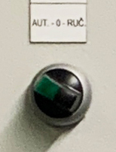

Možné poruchy systému vytápění.

Na okenním rámu jsou špatně přidělané naproti sobě magnetky pro senzory otevřených oken:
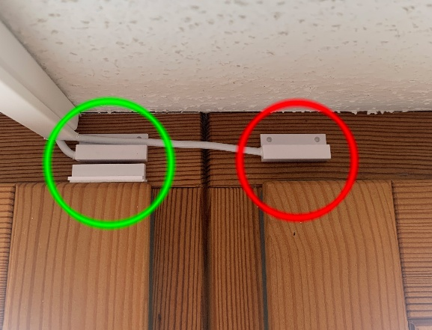

Veškeré další chyby řešit přímo s oddělením IT RegioJet.

ODSÁVÁNÍ – VZDUCHOTECHNIKA

Odsávání v kuchyni je nastaveno manuálně technikem společnosti.
Odsávání je pouze pro kuchyň: varnu a myčky.

Hlavní ventilace je ve sklepě, kde se skladují sudy.

Hlavní ventilace ve sklepě: Štítek se společností, která vzduchotechniku realizovala:
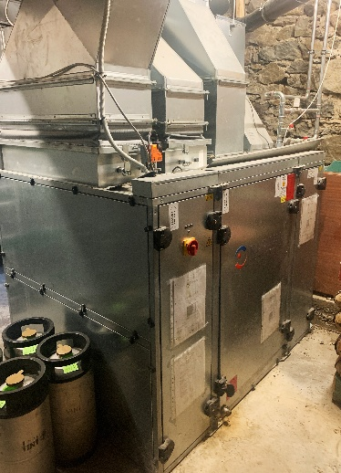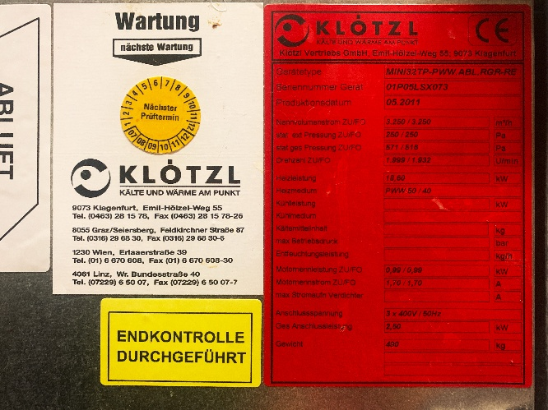

Technický list:
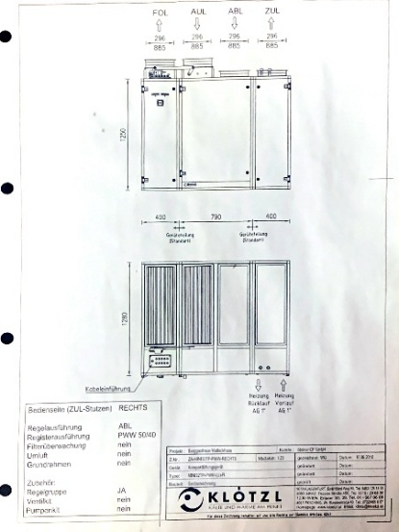

Provoz:
Provoz hlavního odsávání je nastaven manuálně.

Chyby – řešení:
V odsávání v garáži vzniká kondenzát, který je pomocí automatického čerpadla odčerpáván do odpadu.
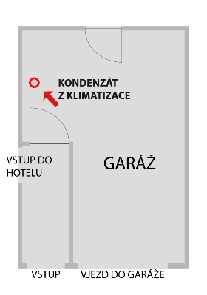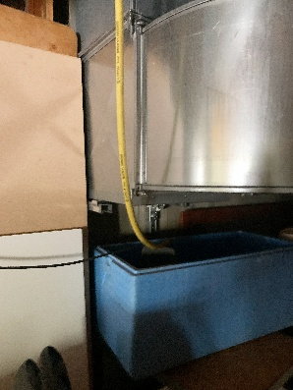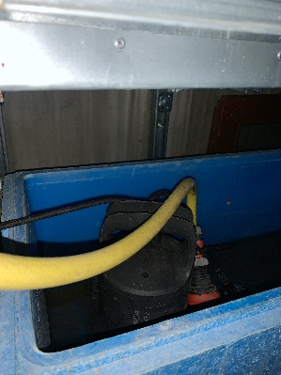

Dále je odsávání v prostoru výčepu, ve stropu.
Používá se především pro přípravu pokrmů na snídaních.

Odtah / digestoř nad přípravou pokrmů pro snídaně:
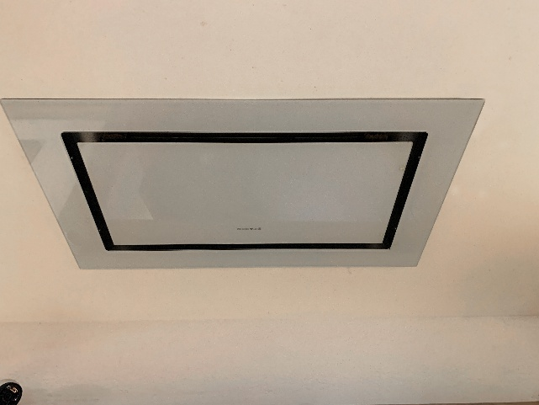

Odtah se ovládá dálkovým ovladačem: Anebo přímo na desce přístroje:
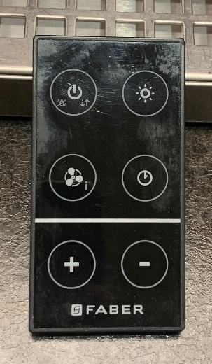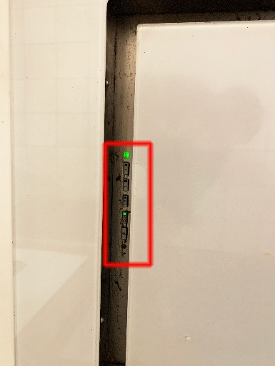

Provoz:
Provoz odtahu je nezbytný po celou dobu snídaní. Jinak může čidlo vyhodnotit páru jako požár, spustit poplach v EPS a přivolat hasiče.

Chyby – řešení:
Odtah je nutné jednou za měsíc vyčistit. Aby se předešlo mastným flekům v okolí digestoře.
Digestoř jen odklopit a prostor nad poklopem vyčistit odmašťovačem z OBI.

Flek v rohu digestoře: Odmašťovač z OBI:
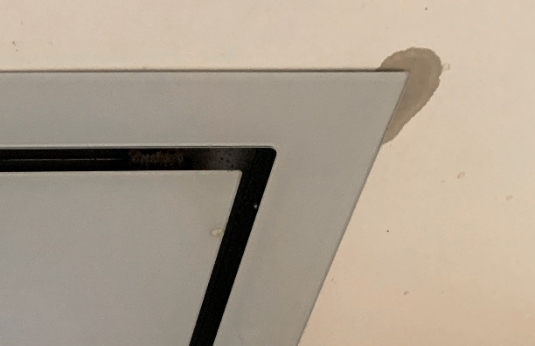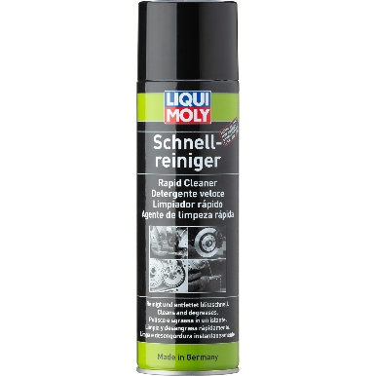

KOMÍN

Rauchfangkehrermeister 
Alexander Reinecke
Langang 23, 9841 Winklern
Tel.: 0676/78 48 980
unsere Bürozeiten: Mo-Fr von 8:00-12:00 Uhr

Revize a kontroly komínů – 1 x ročně

VÝTAH
KONE AG 
Lemböckgasse 61
1230 Wien
Telefon: +43 5 9247 000
Homepage: http://www.kone.at

Náš technik: René
Tel.: +43 664 6279040

Technik jezdí pravidelně, 2x ročně na kontrolu, anebo když revize od Ramprecht odhalí nějaký problém.
Vždy nutný záznam do desek KONE, které jsou na recepci.

Ingenieurbüro RAMPRECHT 
Ing. Florian Ramprecht
Siebenaich 9, 9300 St.Veit an der Glan
Tel.: +43 (0)650 – 6019378
E-mail: office@ramprecht.tech
Web: http://www.ramprecht.tech

Revizní technik pro výtahy. Jezdí pravidelně 1x ročně na revizi.
Provádí školení na výtahy pro obsluhu – min. jeden pracovník na hotelu musí být proškolen na obsluhu výtahu pro vyproštění.

Provoz:
S výtahem nejsou žádné zásadní problémy, pokud se něco odhalí, je to většinou při revizi a následně technik KONE ihned opraví.

V případě, že by bylo potřeba otevřít výtah, i kvůli zaseknutí anebo nefunkčnosti výtahu, je v první řadě velmi důležité mít na tuto činnost školení, které provede firma Ramprecht, adresa je uvedena výše.

Chyby – řešení:
V šachtě se drží voda. Většinou tam nateče na jaře, když taje sníh. Řešením je automatické čerpadlo, které z šachty odčerpává vodu. Je nutné šachtu pravidelně, například 1x měsíčně kontrolovat.

Klíč + klika od dveří výtahu:
K otevření dveří výtahu je zapotřebí:
- Proškolení firmou Ramprecht.
- Klíček „Výtah“, který je na recepci.
- Přejít do 3. patra.
- Vlevo vedle výtahu odemknout těmito klíčky boční panel.
- Vypnout provoz hlavním vypínačem.
- Vzít kličku na výtahy.
- Přejít do patra, kde je nepojízdná kabina.
- Odemknout automatické dveře kličkou.
- Vyprostit uvízlé.
- V případě, že není výtah v rovině s patrem, je nutné nastavit podlážku do stejné úrovně, jako je podlaha na daném patře. Vše je zaučeno při proškolení.

Klíček od výtahu: Boční panel: Zámky k otevření:
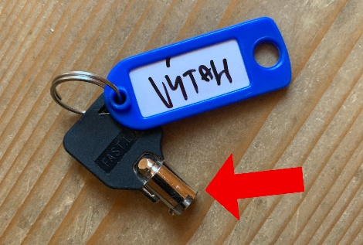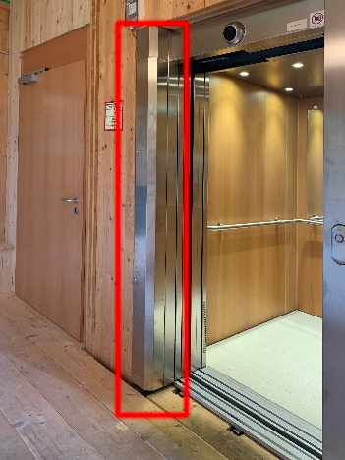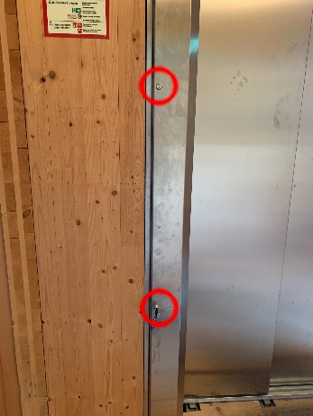

Zámek od panelu: Otevřený panel: Umístění kličky k autom. dveřím:
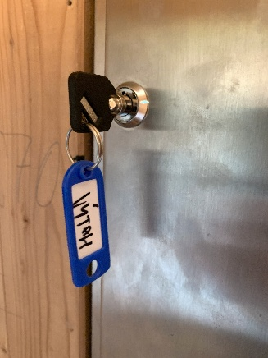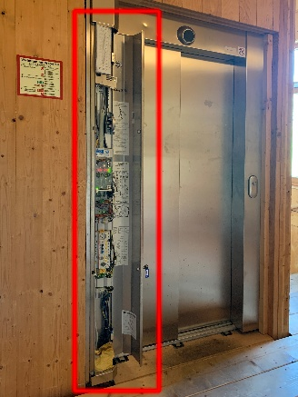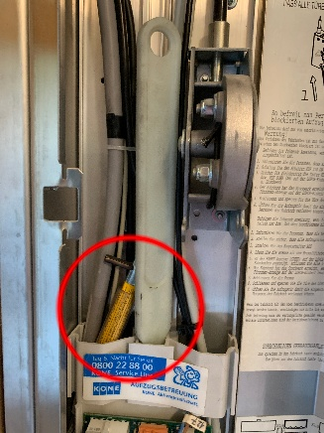

ELEKTRO

Elektro Barth OHG
Pockhorn 34
A-9844 Heiligenblut
Tel.: +43 4824 2088
E-mail: elektro.barth@aon.at
Web: www.elektro-barth.at

Náš technik: Fredi Barth
Tel.: +43 664 4032994

Firma Barth se kontaktuje na veškeré poruchy, eventuálně opravy, které nesnesou odklad.
Vše, co počká, řeší technik společnosti RegioJet.

Firma Barth zajišťuje provoz a řešení oprav i na Messenatenhütte, při jakémkoli výpadku teploty vody, nebo el. topení, nebo ovládání chaty pomocí aplikace v PC.

VODA - VODÁRNA

Studna se nachází nad Messenatenhütte, a je společná pro Hütte a Hotel. Vše spravuje Grohag.

AGROLAB Austria GmbH 
Geschäftsführer: Dr. Paul Wimmer
Trappenhof Nord 3,
A-4714 Meggenhofen
Email: eva.danninger@agrolab.at
Tel.: 03113-3323-0
Tel.: +43 (0) 7247/21000-0

Test na pitnou vodu, nutné jednou za rok. Společnost Grohag test objednává pro Messenatenhütte a je domluveno, že nám atest poskytnou.

PLYNY – PROPAN BUTAN | POTRAVINÁŘSKÉ PLYNY

Plyn – opravy a servis plynu – revize – potravinářské plyny (CO₂ , Biogon, Dusík…) 
SCHEDL Energie + Technik GmbH
Südbahnstraße 3 |9900 Lienz
Tel.: +43 4852/62669
E-mail.: verkauf@schedl.at
www.schedl.at

Nejčastější objednávky:
1 St. Gross (30 kg) UN 1013 (Kohlendioxid), - používá se na sodovku a prosecco,
1 St. Gross (30 kg) UN 1956 (Stickstoff Kohlendioxid), používá se na všechna piva,
1 St. Mittel (20 kg) UN 1066 (Stickstoff, Verdichtet), používá se na tlak pro vína,
a Propan butan do zásobníku za hotelem.

Umístění lahví na potravinářské plyny ve skladu za chlazením a naraženými sudy (Za peletkami).
Lahve musí vždy být zajištěny řetízkem pevně ukotveným ke zdi.
Dále je v místnosti detektor na únik plynu CO₂. Návod je na recepci hotelu. Jednou za měsíc by se měla provést kontrola funkčnosti tlačítkem přímo uprostřed na tomto detektoru. Indikace LED potvrdí funkčnost společně se zvukovým upozorněním – pípnutím. Za toto odpovídá zastupující osoba pro hotel – hasičská hlídka.

Fotografie potravinářských lahví ve skladu:
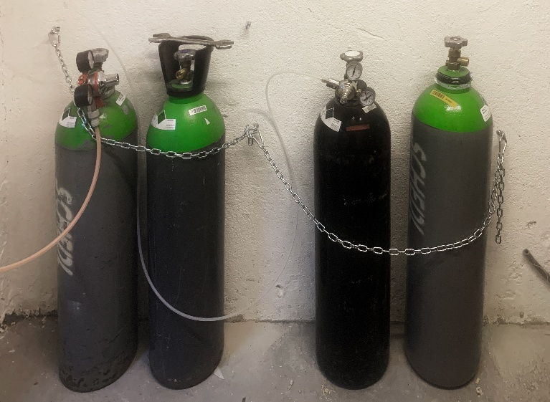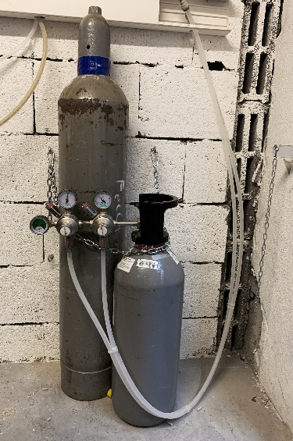

Provoz:
V letním období je možné objednat lahve s potravinářskými plyny a dodávka je většinou do jednoho týdne. Proto je dobré držet co nejnižší množství lahví, protože se za ně platí nájemné.

Nutná kontrola detektoru!

Plyn UN 1066 - Stickstoff, verdichtet je čistý stlačený dusík N₂, ten se používá jako hnací plyn na vína a alkohol v automatech, je použit tam, kde se nápoj nemá dále sytit například oxidem uhličitým. Není potřeba držet záložní lahev, protože se mění přibližně jednou za dva roky.

Na zimní období je potřeba mít:
- na prosecco a perlivou vodu na výčepu jednu lahev CO₂ – UN 1013 Kohlendioxid = oxid uhličitý, čisté CO₂,
- na pivo jednu lahev UN 1956 Stickstoff/Kohlendioxid = směs dusíku N₂ a oxidu uhličitého CO₂,
- doplněný zásobník Propan butan vedle hotelu.

Propan Butanový zásobník za hotelem
Zásobník: Zásobník PB s povinným označením a oplocený:
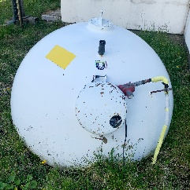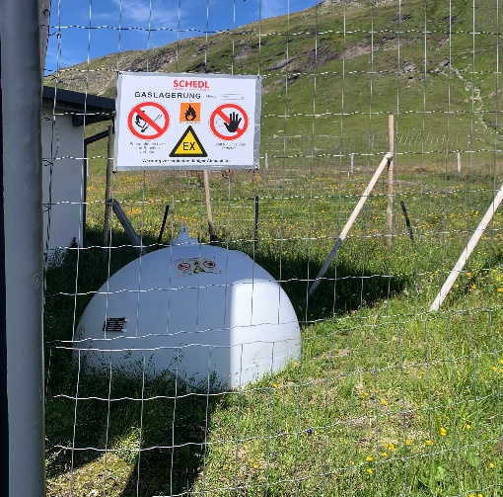

Venkovní vedení plynu do budovy:
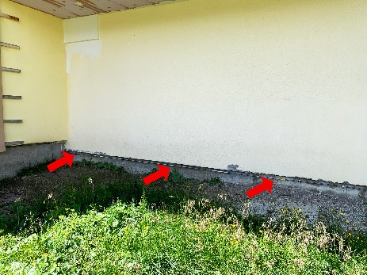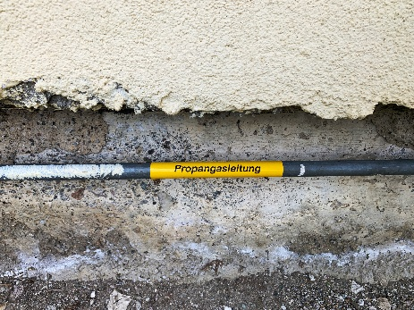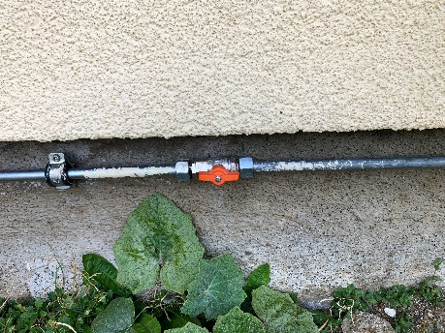

Revize tlakové nádoby z roku 2025:
TÜV AUSTRIA GMBH – Inspektionsstelle________________________________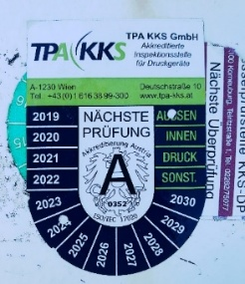
Deutschstraße 10
1230 Wien
Rakousko
Telefon: +43 504 54-0
E-mail: info@tuv.at

Pro Wallackhaus může být praktická také regionální pobočka pro Korutany:
TÜV AUSTRIA GMBH – Klagenfurt
Rosentaler Straße 136
9020 Klagenfurt am Wörthersee
Telefon: +43 504 54
E-mail: office@tuv.at
Dokument potvrzující provedení inspekce:
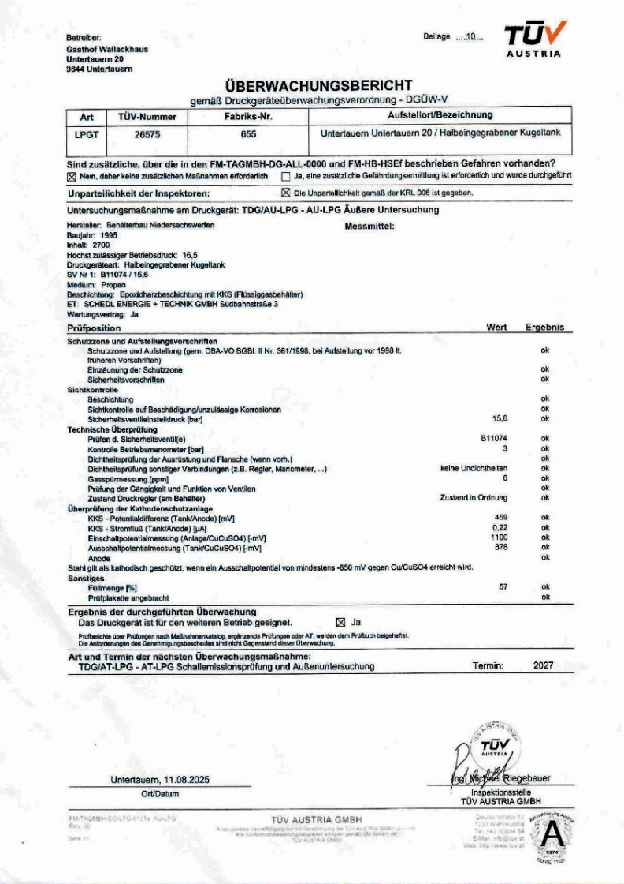

ŠKOLENÍ WIFI

WIFI Kärnten GmbH 
Europaplatz 1, 9021 Klagenfurt
TEL.: 05 9434
E-mail: wifi@wifikaernten.at
Web: www.wifikaernten.at

Pro provoz hotelu Wallackhaus je nutné, aby v hotelu byli proškolení minimálně dva zaměstnanci na:
- požární ochranu 1 a 2 stupeň + zvláštní objekty
  - Brandschutzwart:in (BSW) – Modul 1
  - Brandschutzbeauftragte:r (BSB) – Modul 2

A jeden zaměstnanec na:
- provoz Sauny
  - Ausbildung zum/zur Saunawart/-wärterin mit Kundenbetreuung – ÖNORM S 1150:2021

Vzhledem k závažnosti a odlehlosti objektu dále pak jeden z pracovníků musí mít:
- školení v podnicích se zvláštním rizikem pro osoby,
  - Brandschutzseminar – N1 – Brandschutz in Betrieben mit besonderer Personengefährdung,
- školení pro požární přístroje,
  - Brandschutztechnik – T2 Brandmeldeanlagen (BMA)-TRVB O 117–Betreiblicher Brandschutz.

KÁVOVAR

Kávovar je umístěn na hlavní restauraci u vchodu.
Jednou za měsíc, vždy poslední den v měsíci je nutné odeslat měsíční spotřebu kávy – počet porcí.

V levém horním rohu rozkliknout symbol Menu:

Heslo je: měsíc den hodina – a to, že každou jednotku je potřeba zadat pozpátku.
Zdroj hesla: červenec | 15. | 12 hodin (071512)
Heslo: 705121

Kávovar: Menu v levém horním rohu:
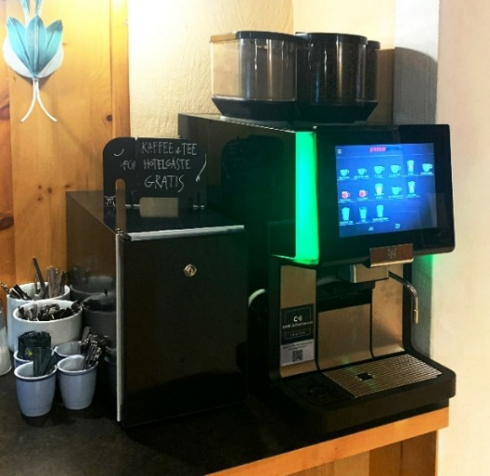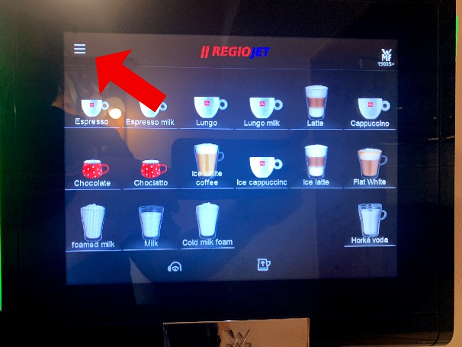

Zvolit symbol zámku: Dále zadat heslo podle matrice výše:
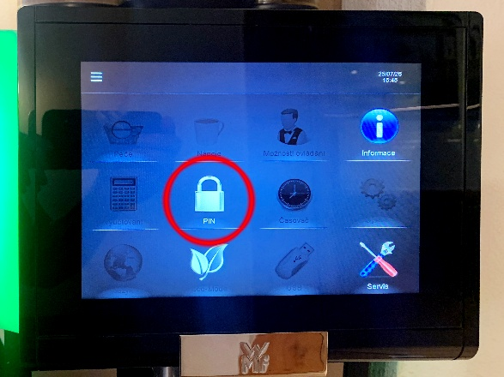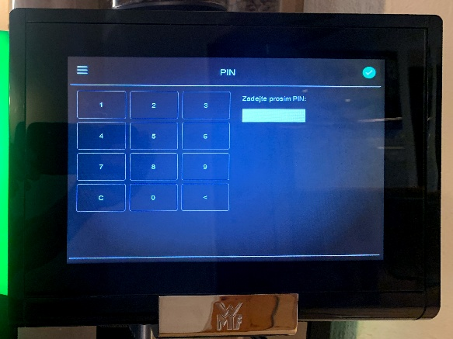
Zadat „Vyúčtování“: Dále pak „Počítadlo“:
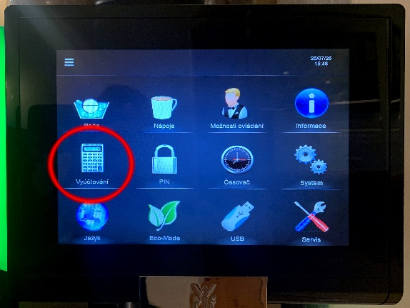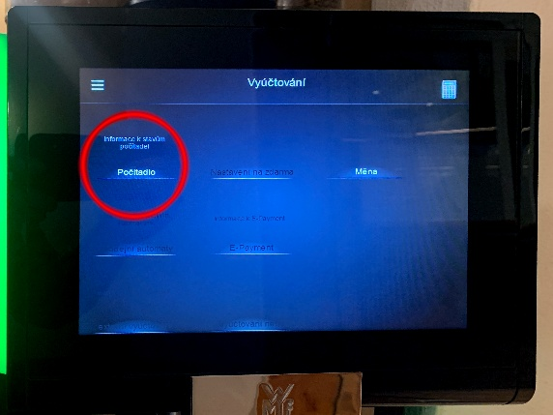

A nakonec ofotit stavy a zaslat nadřízenému:
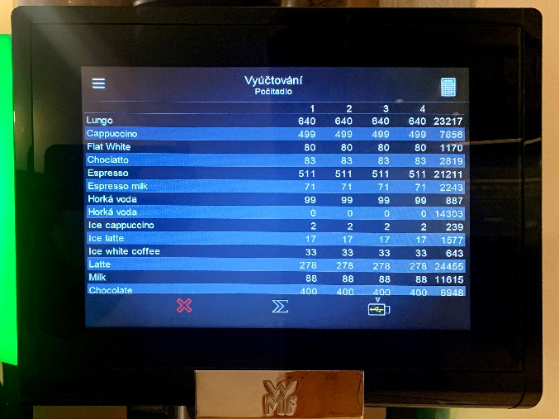

Poté je ještě nutné stisknout křížek vlevo dole, označit všechna 4 zaškrtávací políčka a uložit, tím se resetuje počítadlo. Toto se dělá každý měsíc poslední kalendářní den.

Provoz:
Kávovar se musí každý den čistit podle programu v menu.
Je nutné vyprázdnit a vymýt zásobník na mléko. Automatické čištění vyčistí celý kávovar, trvá to přibližně 25 minut. Při nastavení je dobré, než program započne, zadat „Po vyčištění vypnout“.

Pod kávovarem jsou zásobníky na mléčný odpad a odpad z mleté kávy. Zbytek semleté kávy je možné sypat do volné přírody, je to ve své podstatě biologicky přijatelné, anebo vysypat do kompostéru.
Důležité je obě nádoby vynášet každý den po směně!
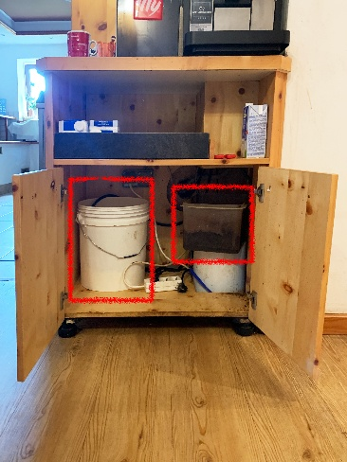

Chyby – řešení:
Kávovar je hodně zatížený, proto se vyskytují chyby. Ve služebním telefonu je skupina, podpora, kterou je v případě potřeby nutné kontaktovat, rádi pomohou!

Za kávovarem, zespodu přístroje je odvod vody. Je tam takové malé kolínko, které má tendenci praskat. Když se pod kávovarem objevuje voda, může to být jedna z příčin.
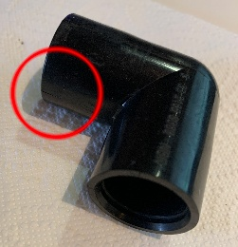

MYČKA BAR

MEIKO Clean Solutions Austria GmbH 
Liesinger-Flur-Gasse 17 / Objekt 3
1230 Wien
Telefon: +43 1 69920390
Fax: +43 1 699203923
E-mail: office@meiko.at

Kontakt pro servisní středisko.

V případě kontaktování servisního střediska MEIKO je vždy vyžadováno sériové číslo: 102 621 57

Umístění myčky: Štítek se sériovým číslem se nachází vpravo dole:
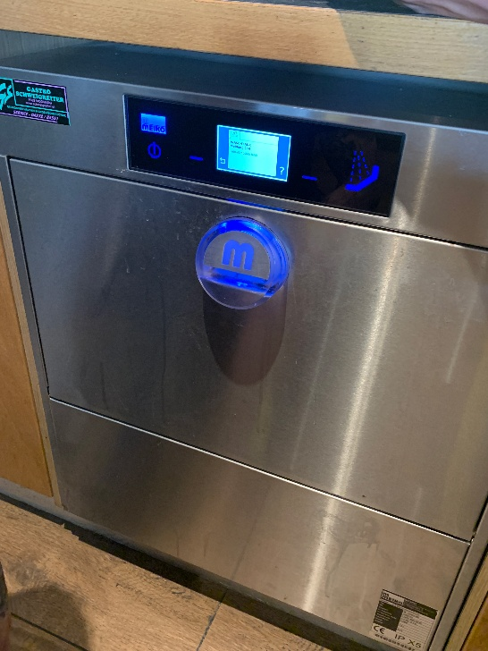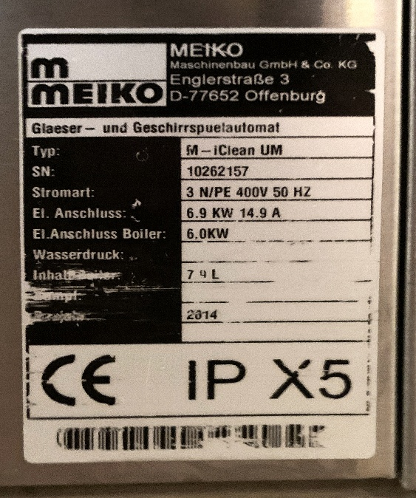
V základním nastavení myčky jsou 3 programy: vinné sklo | vyšší sklo | půllitry (jedná se ale především o délku samotného mycího cyklu):
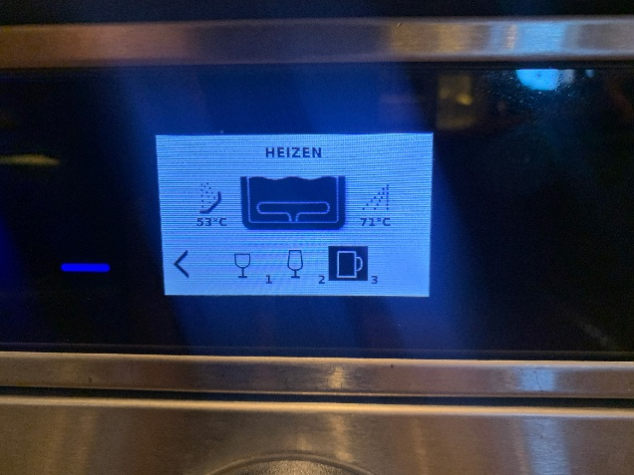
Alternativním servisem je tento kontakt, z praxe je zde delší doba od objednání k servisnímu zásahu, popřípadě i odmítnutí z důvodu nízké kapacity servisních techniků:
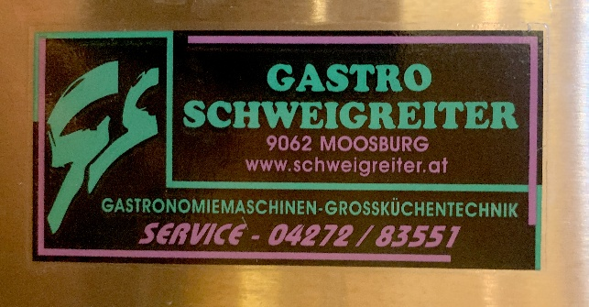

Provoz:
Myčku je nutné každý den po směně vypustit a vypnout.
Je nutné kontrolovat dostatek mycího prostředku a leštícího prostředku umístěného vpravo vedle myčky – ve skříňce.

Chyby – řešení:
Nejčastější chybou je nedosažení požadované teploty.
Jediné řešení je vždy kontaktovat servisní středisko.
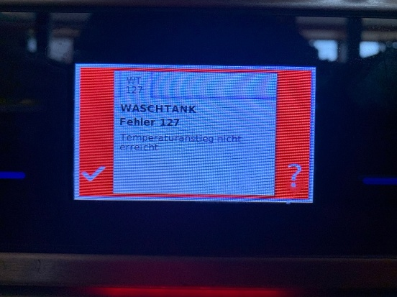

MYČKY UMÝVÁRKA
Winterhalter 
Gastronom Vertrieb und Service GmbH
Sonystraße 3
5303 Thalgau
Tel.: 06235 50222-0
Fax.: 6235 50222-50
info@winterhalter.at

V umývárně jsou dvě myčky Winterhalter GS 502

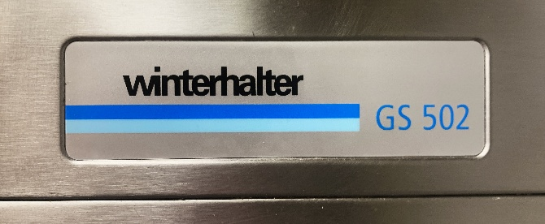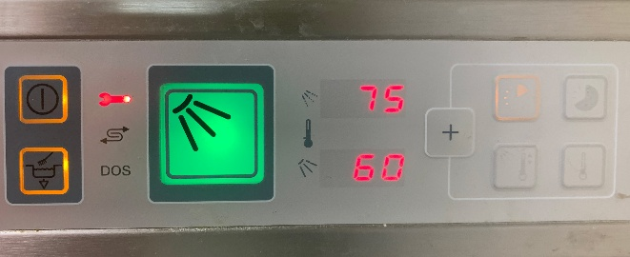

Detail myčky: Ovládání:
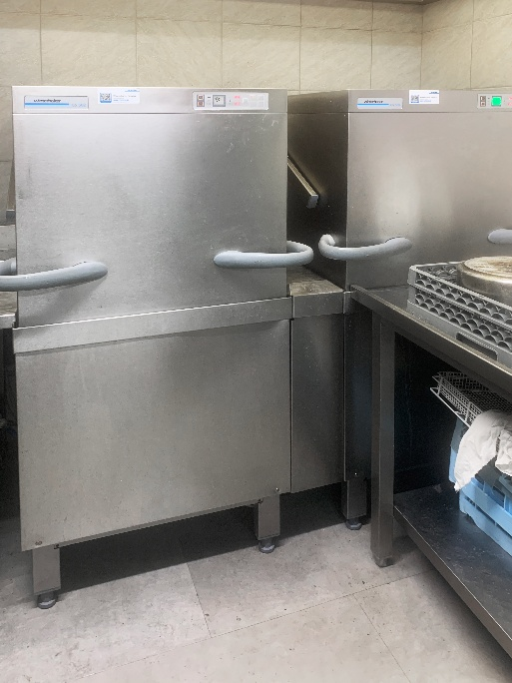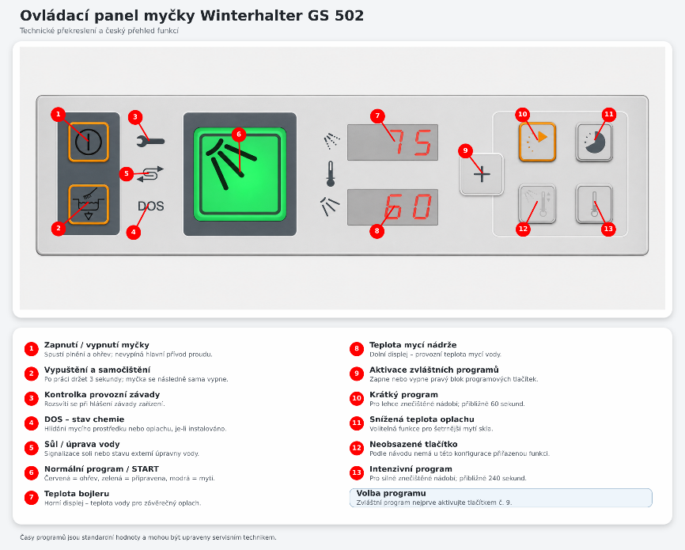

Provoz:
Myčky jsou celkem bezproblémové.
Vedle myček vlevo jsou zásobníky na chemii od firmy Hagleiter.

Chyby – řešení:
Jedním problémem bývá, že se opotřebuje připojení hadicí k odpadu, tedy je potřeba to na konci letní sezony zkontrolovat, aby nebyl problém na začátku zimní sezony, popřípadě pak nechat vyměnit firemním technikem RegioJet.
Na fotografii nahoře, na ovládacím panelu, svítí červeně dioda servisní klíč. Toto je způsobeno nějakým problémem. Nejčastějším problémem je nesprávný ohřev vody, jako v tomto případě. Tentokrát to bylo způsobeno nefunkčním elektro ventilem, který nesprávně propouštěl ohřátou vodu. V minulosti to bylo opotřebované topné těleso.
V každém případě, nejvhodnější je volat servis Winterhalter.

OVLÁDÁNÍ SVĚTLA NA BARU

Na baru je jiný systém rozsvěcení světel. Nejprve je nutné zapnout jistič
Slouží k tomu barevný displej na elektro skříni. v rozvodné skříni, tím se aktivuje systém.
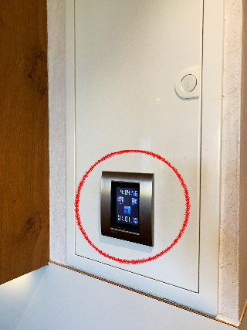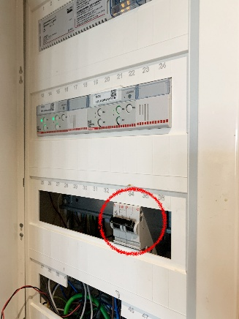

Na menu displeje jsou vidět tři základní ikony, pro rozsvícení potřebujeme první ikonu zleva:
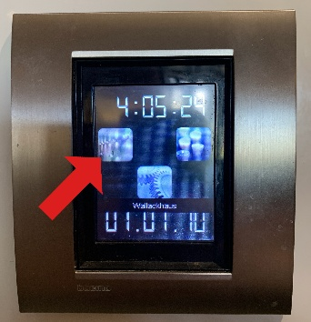

Toto jsou všechny tři stránky v nastavení. Každá má tři pod sebou volitelná nastavení pro různé okruhy.
Ideální je všechny tyto okruhy postupně zapnout. Slouží k tomu tlačítko .
Mezi jednotlivými stránkami se můžete přepínat pomocí šipek nahoru  a dolů .

Symbolem lampičky je poznat, zda je světlo vypnuté , anebo zapnuté .

První stránka – zde vše svítí: Druhá stránka – nutné zapnout Třetí stránka – zde je nutné
2 a 3 pozici tlačítkem „ON“: zapnout všechny tři pozice
tlačítkem „ON“:
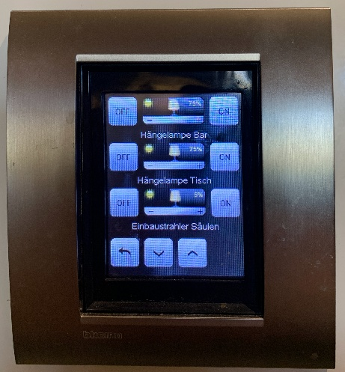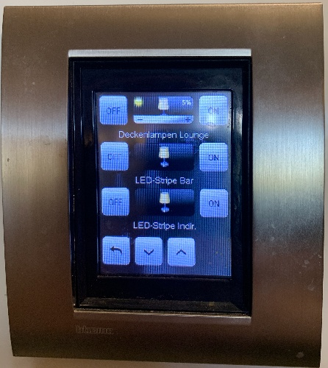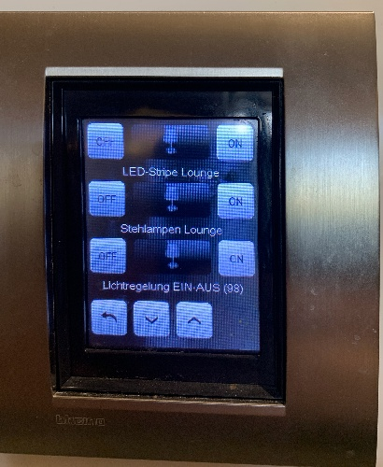

KUŘÁRNA ZA BAREM

Za barem se nachází místnost pro kuřáky, která má vlastní odsávání.

Ovládání je označeno šipkou: Detail ovládání:
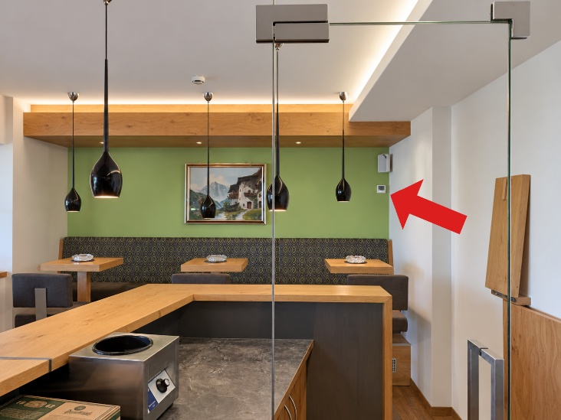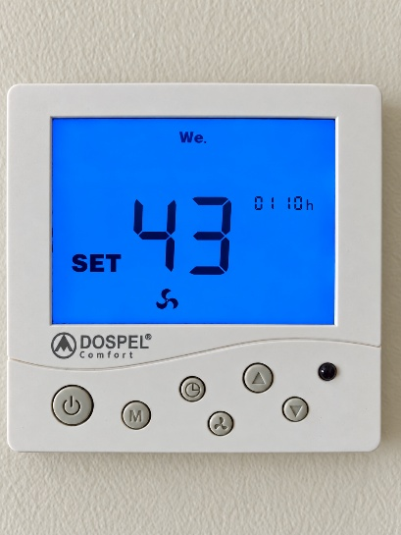

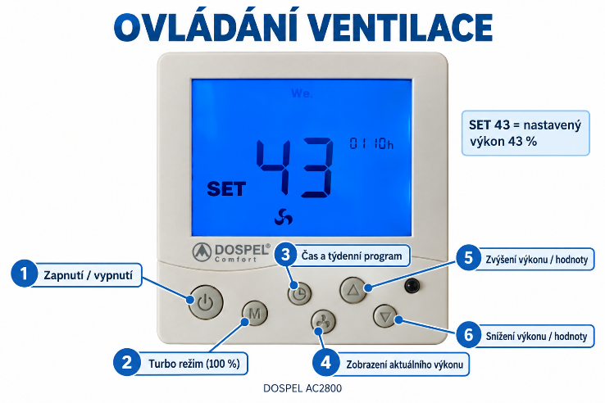

Odvod kouře se nachází ve skladech a místnosti pro Whirlpool.

V tomto boxu u Whirlpool se nachází ventilace: Odvod a přívod vzduchu z venku:
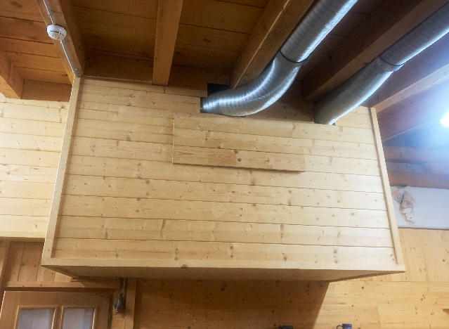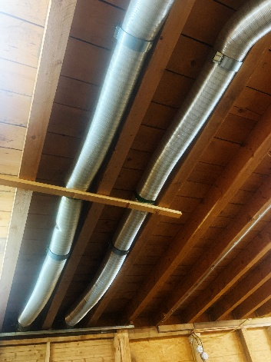

Odvod kouře za místností ve skladu:
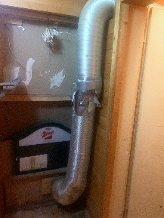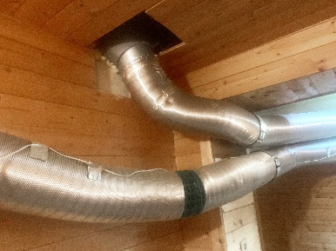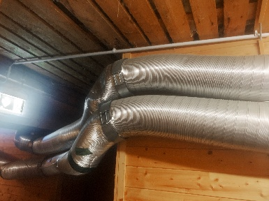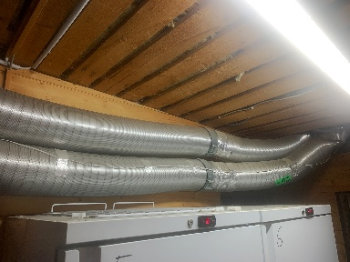

WHIRLPOOL

V zadní místnosti se nachází místnost s vanou Whirlpool, která je v této chvíli mimo provoz.

Vana: Jističe pro Whirlpool:
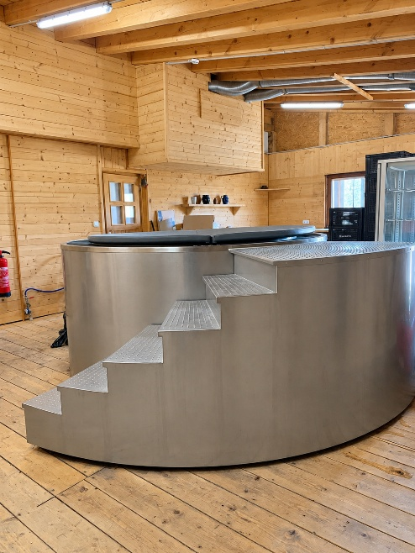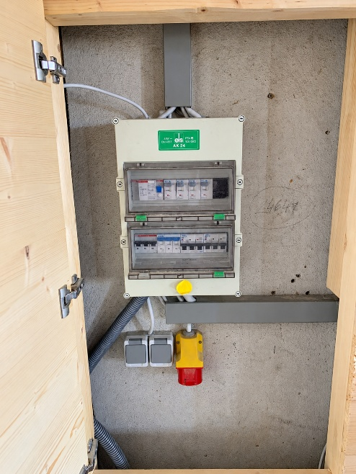

Ovládání a dávkování chemie,
která je v kanystrech pod tímto ovládáním:
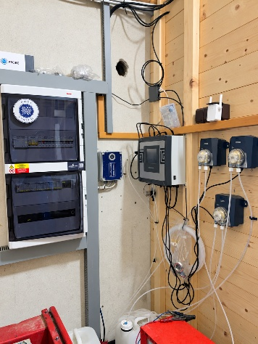

GARÁŽ

Zde je umístěn skútr YAMAHA a případně přes léto i tažné saně pro přepravu hostů.

Kontakt na servis a náhradní díly:  

Markus Domenig - jednatel
Tel.: +43 676 4058684

Melanie Girstmair
DOMENIG Motorschlittenhandel
Metalldesign & Technik e.U.
H. Gmeiner Str. 19
9990 Nussdorf-Debant
Tel. +43(0)4852 62158 / DW 7
E-mail: lager@domenig-motorschlitten.com
www.domenig-motorschlitten.com

Skútr je parkován v malé garáži. Ke skútru patří sáně, které jsou přes zimu v provozu a parkují se tedy u / před hotelem. Přes léto je nutné sáně uschovat do garáže.

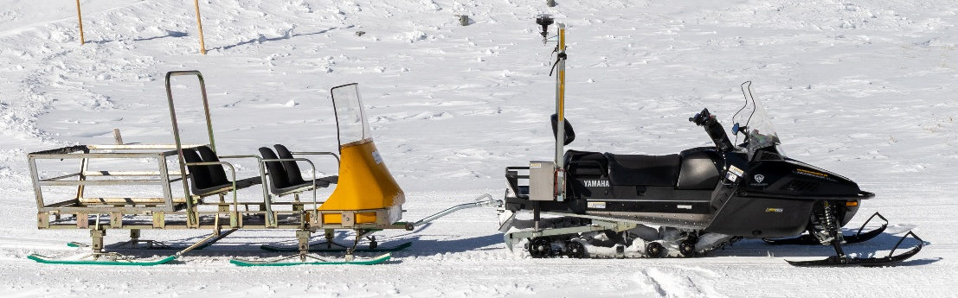

Skútr se startuje klíčky, které jsou na recepci hotelu.

Základní volby řadící páky pro jízdu se skútrem.
Originální štítek u řadící páky: Překlad štítku u řadící páky:
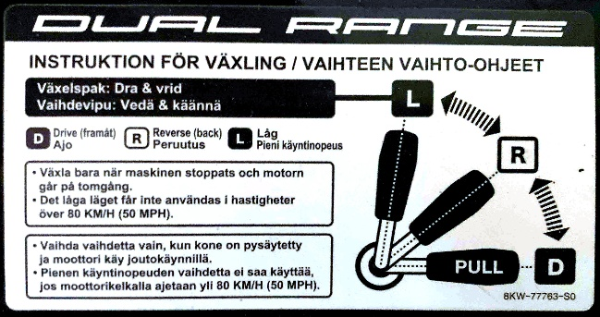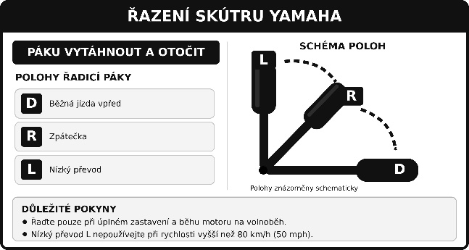
🄻 Převod „L“ je na jízdu vpřed se zátěží, tedy PRO TAŽENÍ PŘIPOJENÝCH SANÍ.
🅁 Převod „R“ je zpátečka.
🄳 Převod „D“ je normální jízda vpřed, NEPOUŽÍVAT PŘI TAŽENÍ SANÍ!

Ovládací prvky na skútru:
Levý heft: Pravý heft:
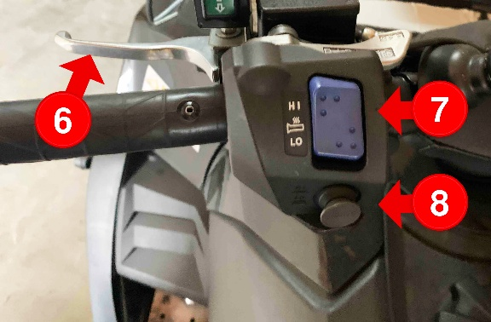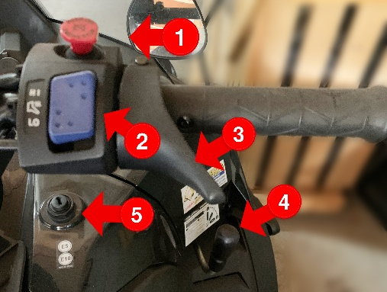
provozní brzda, vpravo pak parkovací Switch killer – vypínač motoru
nastavení teploty vyhřívání heftů nastavení teploty ovládání plynu
přepínání krátkých a dálkových světel ovládání plynu – „na palec“
řadící páka – vpravo pod heftem
zapalovací skříňka

Na středu heftů je pak ovládání na:
Oranžový maják, který musí být zapnutý při jízdě
Zadní osvětlení – 2 světla bílá – pro například couvání
Zvuková houkačka – pro varování při jízdě, především v okolí výskytu lidí
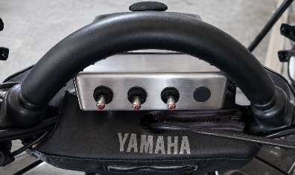

Rychloměr + stavový displej:
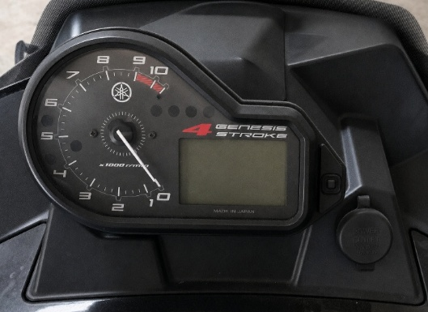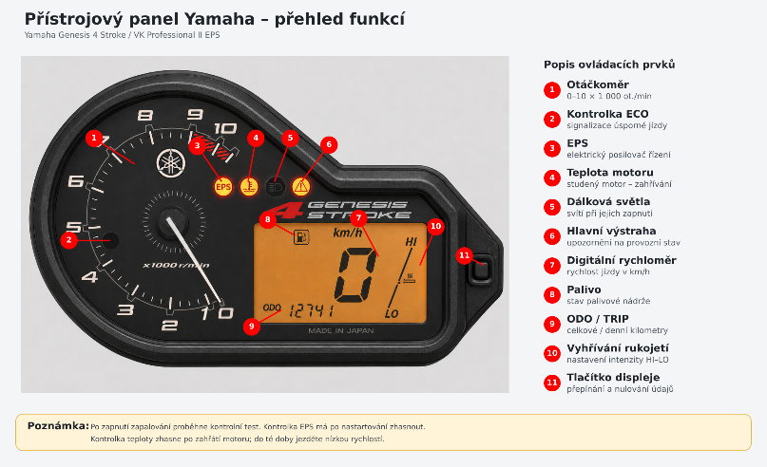

Provoz:
Při výjezdu skútru z garáže je !!!NUTNÉ otevřít vrata úplně nahoru!!! a na konci vrat zajistit například „gumicukem“ oproti tomu, aby se vrata jen o malinko přivřela a šla směrem dolů!!! Skútr má v zadní části nahoře světelný maják, a mezi majákem a vraty zbývá jen pár centimetrů. Proto je důležité vrata vždy zajistit v co nejvyšší poloze!!!

V zimě je důležité vozit pro provoz skútru benzín. V garáži jsou 3 kanystry. To je na provoz dostačující.
Benzín se nesmí vozit v kabinkách při běžném provozu.
Postup je jednoduchý:
- Jeden ze zaměstnanců dojede s prázdnými kanystry natankovat benzín.
- Kanystry nechá na spodní stanici v Heiligenblut.
- Vlekaři pošlou kanystry druhý den ráno při zkušební jízdě a ty jsou pak připravené na vyzvednutí na dolní stanici Panoramabahn.
- Benzín pak musí být bezprostředně odvezen!
Důležitý proces pro bezpečný provoz a skladování pohonných hmot je, že pouze a jen v této skříni umístěné v garáži, tedy ne nikde jinde, musí být pohonné hmoty uchovávány!

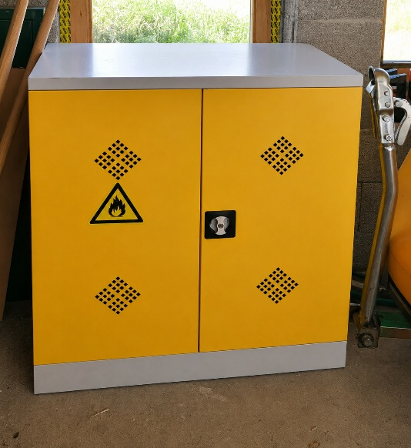

V zimě připojte saně ke kouli skútru pomocí tohoto přívěsného zařízení:
- Je vhodné mechanismus například jednou týdně prostříkat mazivem WD40.
- Dále je nutné kontrolovat stav západky. Mechanismus zespodu západky.
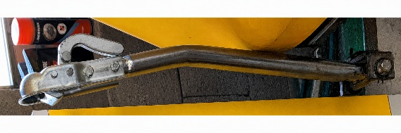

Chyby – řešení:
Při provozu se hodně opotřebovává hnací řemen.
Výměna je jednoduchá, ale pouze, pokud se řemen neroztrhne!!!
Jak tomu předejít?
- Pravidelná kontrola „okem“ a i dotykem.
- Při provozu nesmí být cítit spálená guma.
- Nesmí vylétávat kousky černých chuchvalců z levé strany odvětrání.
Výměna hnacího řemene:
- Zaparkujte skútr na rovném místě a zatáhněte parkovací brzdu.
- Vypněte motor a vyjměte klíček.
- Otevřete přední kryt motoru.
- Demontujte ochranný kryt hnacího řemene.
- Otáčejte pohyblivou polovinou sekundární řemenice ve směru hodinových ručiček a současně ji tlačte od pevné poloviny řemenice.
- Vytáhněte řemen nahoru a stáhněte jej ze sekundární řemenice.
- Potom řemen sejměte také z primární řemenice a vyjměte jej.
- Nový řemen nejprve nasaďte pouze na sekundární řemenici.
- Zkontrolujte jeho polohu vůči horní hraně sekundární řemenice:
  - správná poloha je od 1,5 mm nad hranou po 0,5 mm pod hranou;
  - šířka nového řemene je přibližně 34,5 mm;
  - mez opotřebení je 32,5 mm.
- Nasaďte řemen na primární řemenici.
- Znovu otáčejte pohyblivou polovinou sekundární řemenice ve směru hodinových ručiček a zatlačte ji od pevné poloviny.
- Usaďte řemen mezi obě poloviny sekundární řemenice.
- Zkontrolujte, že řemen sedí rovně a není překroucený.
- Namontujte ochranný kryt řemene a zavřete kryt motoru.
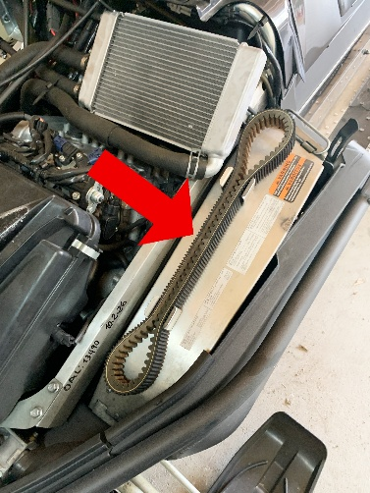

V zimním provozu je více zatěžována baterie skútru. Proto je důležité, a to především při nižších teplotách, dobíjet baterii skútru. Připojení je přes tyto dvě přípojky.
Jak nabíjet baterii:
- Obnažit konektory přetažením gumových krytů.
- Připojit nabíječku do elektrické sítě.
- Připojit nabíjecí kabely z nabíječky:
  - První vždy připojujeme  „+ pól“ nabíječky na červený kabel.
  - A jako druhý připojíme  „- pól“ nabíječky na černý kabel.
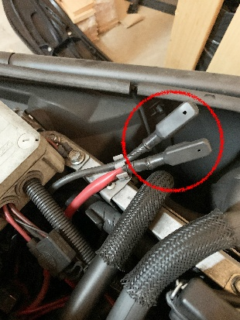

Dalším problémem, který se může vyskytnout je, že se rychleji opotřebovávají kompletní provozní brzdy, a to jak destičky, tak i samotný kotouč. Brzdový systém a jeho výměnu by vždy měl provádět odborný servis. Toto vyšší opotřebování je způsobeno velkou zátěží při přepravě až 6 osob a bagáže.
Výměna je středně náročná:
- Na brzdiči jsou dva šrouby z boku od plastového krytu, ty je nutné uvolnit.
- Jemně se odklopí samotný brzdič, ve kterém jsou umístěny brzdové destičky.
- Ty je potřeba vyjmout. Bude potřeba zasunout brzdový váleček do brzdičů.
- Celý brzdový třmen je dobré vyčistit sprejem na brzdy.
- Vložit nové brzdové obložení.
- Upevnit brzdič zpět všemi šrouby.
- Před samotnou jízdou několikrát promáčknout páčku brzd.
- Zkontrolovat dostatek brzdové kapaliny na pravém heftu.
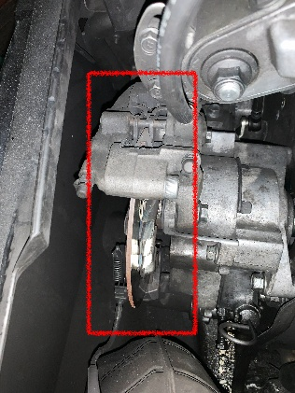

Samotnou kapitolou jsou pak sáně – přívěs pro hosty.
Tažené sáně jsou hodně zatěžovány. Ale bez saní nejde hotel provozovat, jsou tedy velmi zásadní.
Údržba je nenáročná, ve své podstatě žádná.

Při provozu nejčastěji dochází k těmto poškozením:

Vytržení stabilizátoru zadní ližiny – anebo poškození, většinou ohnutí.
Jsou situace, kdy tomu nejde předejít, ale hlavní je, nepřejíždět vyšší náhrny sněhu, například od rolby.
Výměna je ale jednoduchá:
- Položit saně na bok.
- Povolit matky šroubů na obou stranách.
- Vyjmout rozbitý stabilizátor. Někdy je poškozená jen jedna polovina. Pak stačí vyměnit jen poškozenou polovinu.
- A nasadit mezi sáně a ližinu nový stabilizátor.
V dílně, anebo v garáži se doporučuje mít stále jeden kus stabilizační tyče, anebo celý komplet v rezervě.
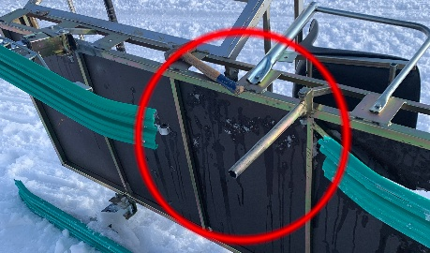

Ohnutá, anebo jinak poškozená tlumící kostka:
Většinou předešlé poškození bývá s tímto spojeno.
A jako předchozí poškození, tak i u tohoto jde o jednoduchou opravu.
Jak na výměnu tlumící kostky:
- Položit sáně na bok.
- Povolit dvě matky šroubů nahoře, přímo pod saněmi.
- Povolit spodní matku na dolním šroubu na ližině.
- Vyměnit celý díl a pokud jsou poškozeny šrouby, je nutné vyměnit i poškozené šrouby.
- Šrouby je nutné velmi dobře utáhnout a po několika jízdách opět zkontrolovat.
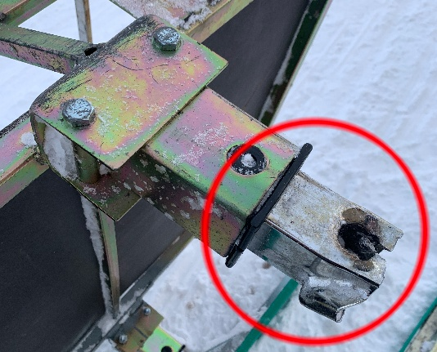

Dalším pravidelným problémem jsou praskající sváry na konstrukci.
Tomuto nelze předejít a je to zásadní problém v zimním provozu.
Oprava je středně náročná pomocí podpěr, anebo kovových úhelníků – vše pouze provizorně, než se saně opět dostanou do dílny na svaření.
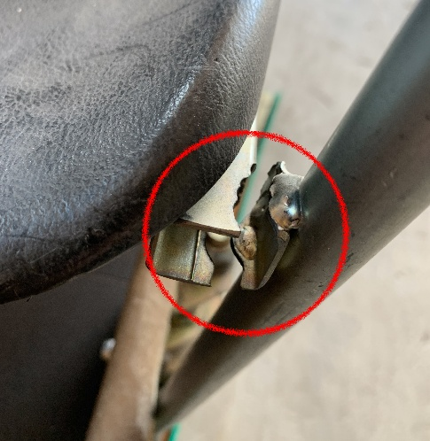

A jedno doporučení, na zadní ohradu saní je dobré nasadit a připevnit polyuretanovou ochranu, protože hosté si tam dávají lyže a ta kovová hrana může způsobit poškození.
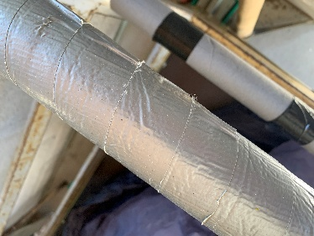

VELKÁ GARÁŽ

Garáž na rolbu se nachází ze zadní strany hotelu.
Otevírání garáže je možné pouze zevnitř.
V levém roku u vrat je ovládaní:
⬆️ Šipka nahoru – vrata se automaticky plně otevřou.
🛑 Červené tlačítko – STOP – zastaví vrata.
⬇️ Šipka dolů – tímto tlačítkem se vrata zavřou. Tlačítko je nutné po celou dobu zavírání držet stisknuté.
Garáž z horního pohledu: Detail ovládání vrat:
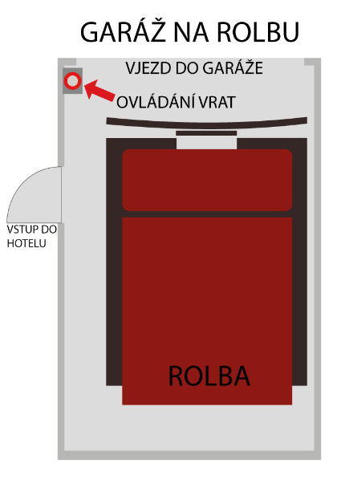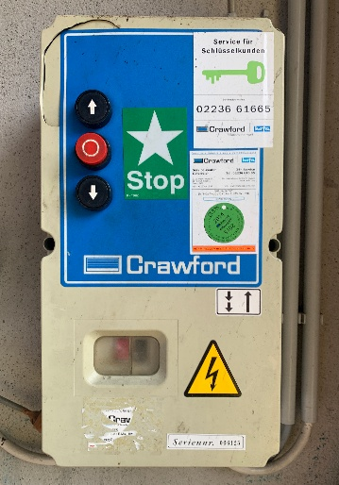

Kässbohrer Austria GmbH 
Thomas Eggeler - Monteur/mechanik pro rolby Kässbohrer
Garnei 173 - 5431, Kuchl
Mobil: +43 664 124 4633
E-mail: thomas.eggeler@kaessbohrerag.com
Web: www.pistenbully.at

Opravy a servis rolby

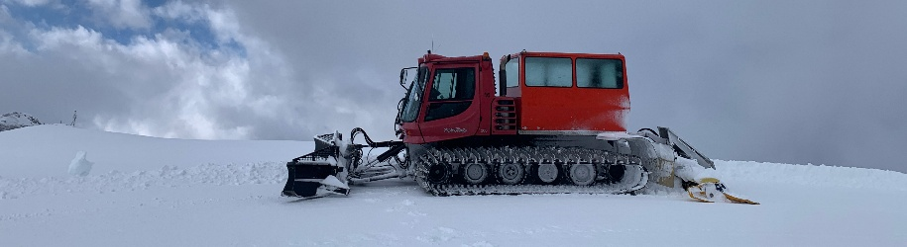

Štítek rolby – pro případ potřeby, například náhradní díly:
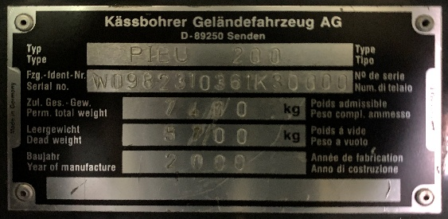
Provoz:
- Klíčky od rolby zůstávají uvnitř na středu mezi sedačkami.
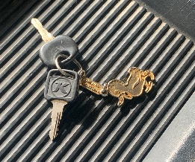
- Rolbu je preventivně dobré přes léto 1x za měsíc nastartovat.
- Stejně tak v zimním období, když je například teplota pod -10 °C, je potřeba kontrolovat především baterie. Jsou tam dvě 12 V. Jsou zapojeny za sebou, tedy na 24 V. Nabíječka je jen na 12 voltů, tedy připojení nabíječky musí být jen na jednu baterii. Je to dostačující. Baterie jsou pod krytem za kabinou, mezi kabinami pro řidiče a pro přepravu.
Prostor za kabinou: Detail otvoru: Detail baterie:
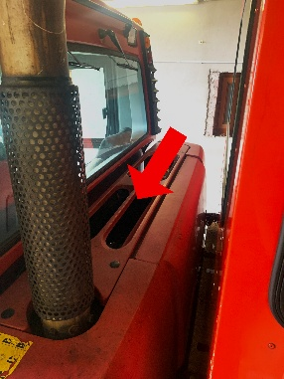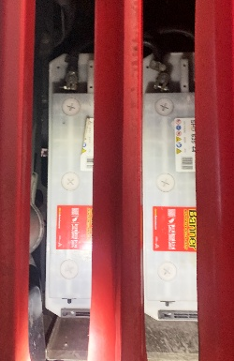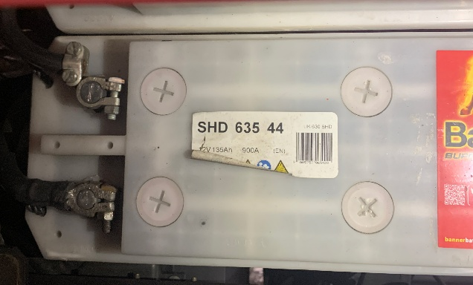
Schéma zapojení při nabíjení: Zapojení pólů!!!: Typové označení baterie:
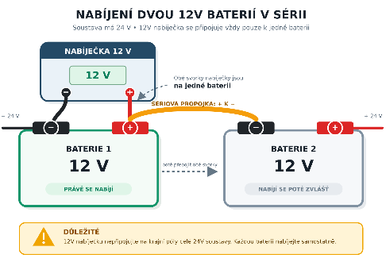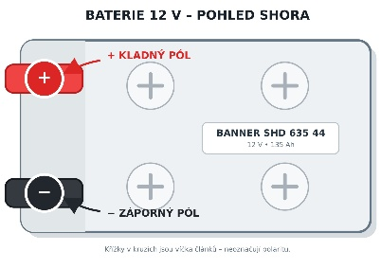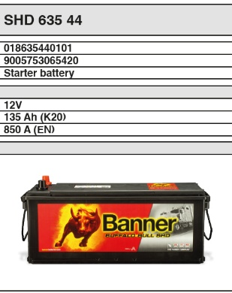

- Na zimu je dobré na konci letní sezony doplnit nádrž naftou. Nebo nádrž naplnit na konci zimní sezony, aby na začátek další zimy byla nádrž plná. Nádrž je potřeba naplnit „zimní naftou“, anebo pro jistotu v OBI koupit doplněk do nafty na zimu (LIQUI MOLY Diesel Fließ-Fit). To především proto, aby nafta nezamrzla. Je běžné, že rolbaři na začátku sezony nemají u dolní stanice – Panoramabahn naftu. Tedy je dobré být připraven!
- Běžně se nafta tankuje ze zadní strany strojovny vedle dolní stanice u Panoramabahn. Vždy je nutné se domluvit s obsluhou vleku, ev. rolbaři. (Vycházejí nám tím vstříc). Tankování probíhá pomocí přepravního tanku na naftu. Vždy je nutné zaznamenat množství načerpaných litrů z počítadla do sešitu u nádrže.

Tankovací nádrž na dolní stanici: Nádrž je uvnitř přepravní kabiny:
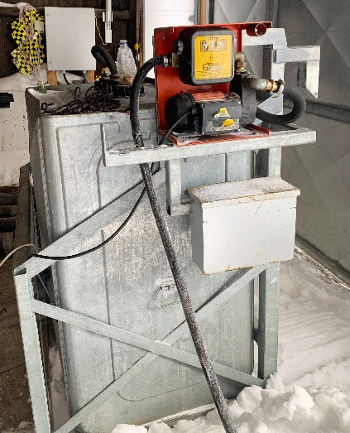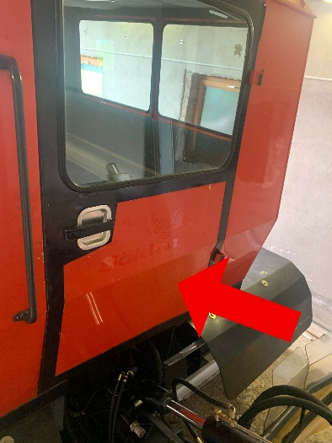
Poklop nad nádrží: Kryt nad víkem nádrže: Víčko nádrže:
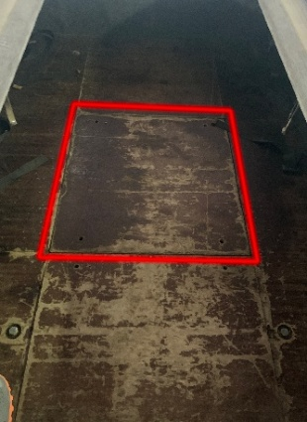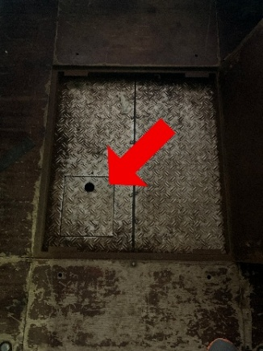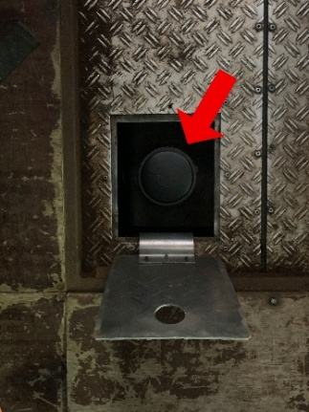

Ovládání rolby
Přístrojová deska 1/3:
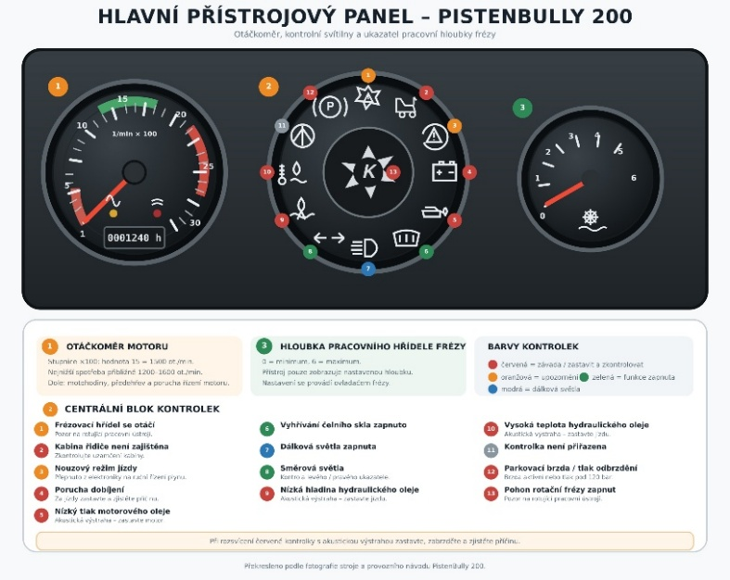
Fotografie:

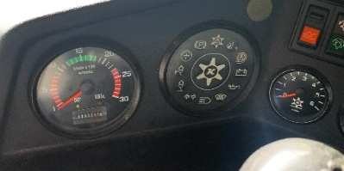
Přístrojová deska 2/3:
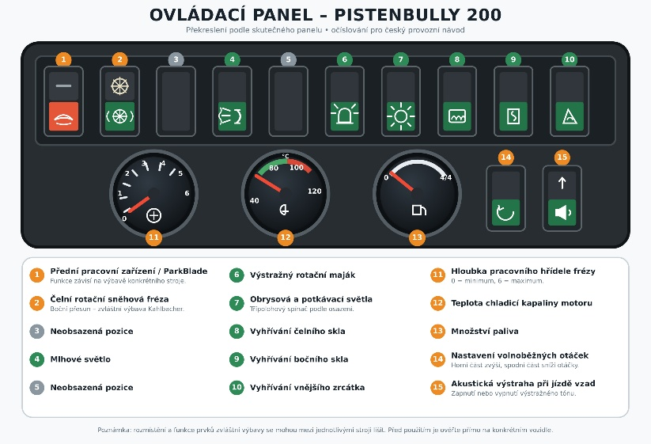
Fotografie:
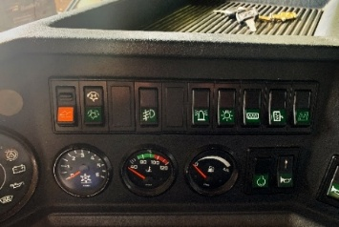
Přístrojová deska 3/3:
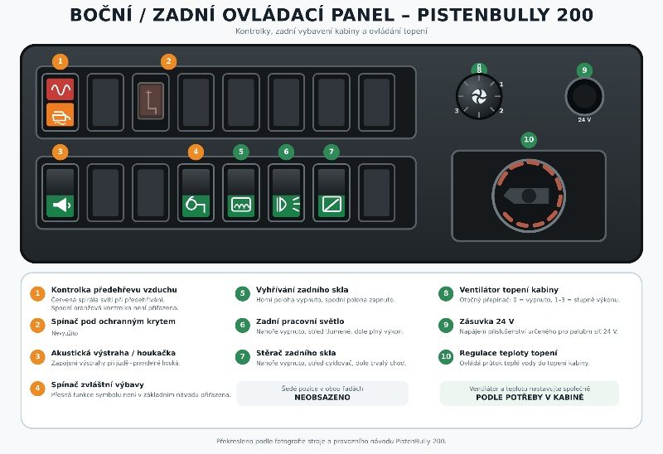

Fotografie:
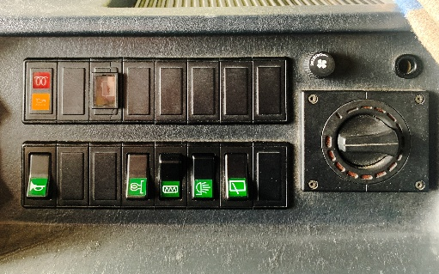
Ovládací joystick na přední radlici: Fotografie:
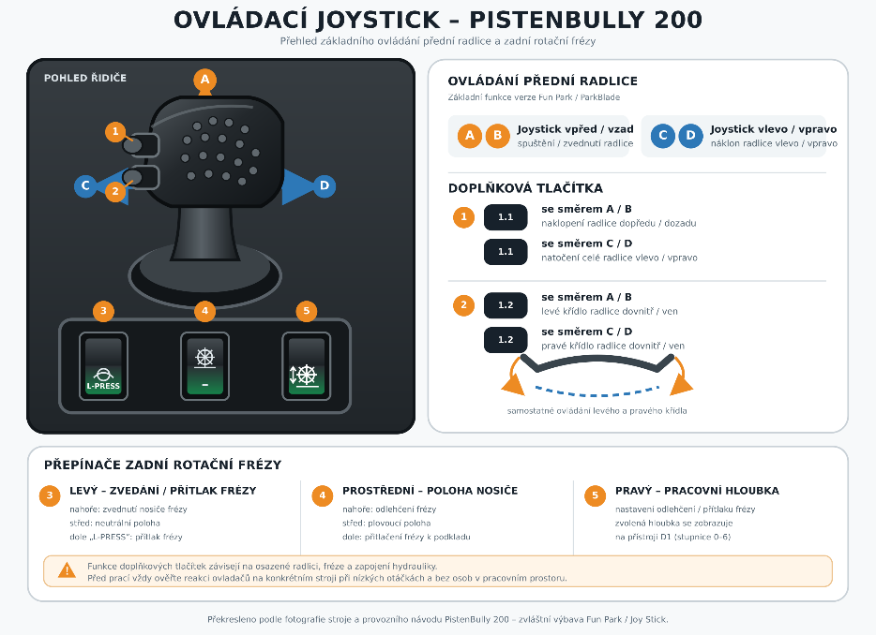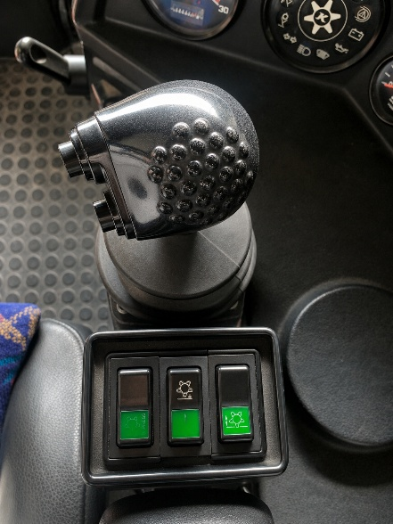

Páka parkovací brzdy: Fotografie:
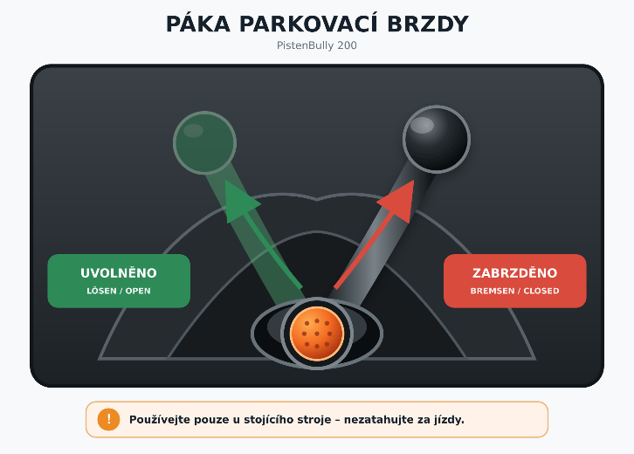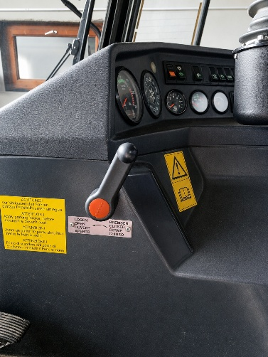

Pedály: Fotografie:
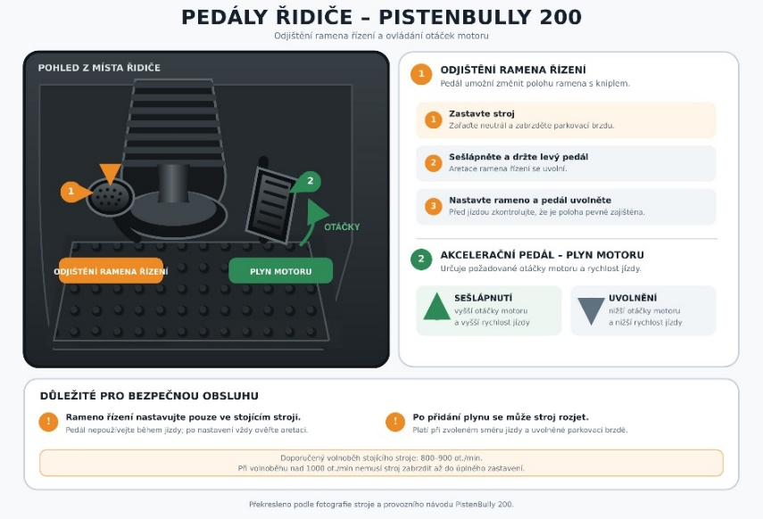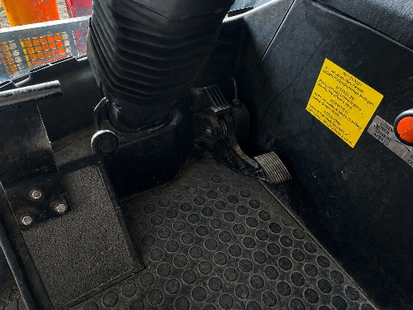

Řídící knipl a ovládání na středu kniplu:
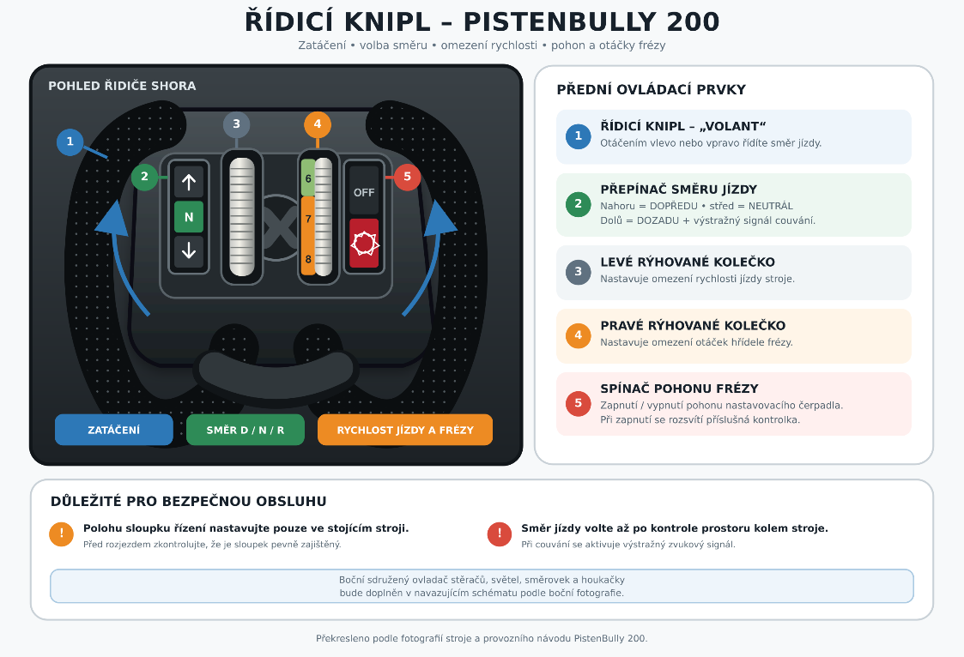
Fotografie:
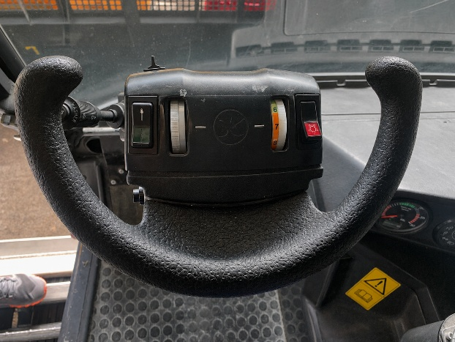

SAUNY

Ovládání saun je v místnosti za sklady kuchyně, kde se nachází chladicí a mrazicí box.

Na stěně vpravo jsou dva ovladače, které jsou nastaveny:
- u levé sauny na 3 hodiny a 15 minut – interval vytápění,
- u pravé sauny na 3 hodiny a 30 minut.

Pohled na ovladače: Detail ovladače: Detail ovladače:
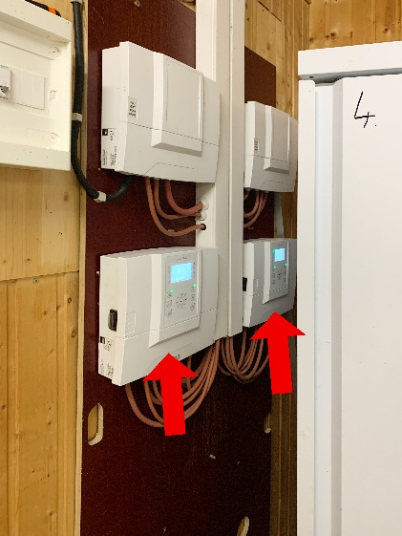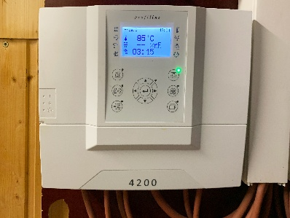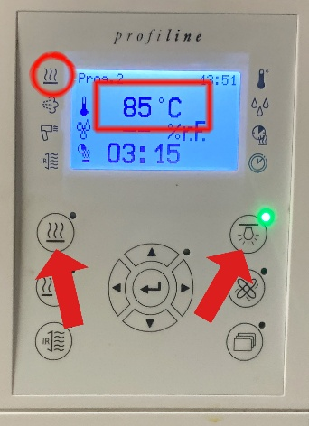

Hlavní prvky pro ovládání:
 Hlavní kontrolka – pokud svítí, vše je připraveno k provozu.
 Hlavní spínač, LED nesvítí, ale může blikat.
 Hlavní spínač, po stisknutí se sepnou relé, tím se sauna zapne a běží časový úsek.

 Kontrolka provozu – nesvítí – VYPNUTO.

 Kontrolka provozu – svítí zeleně – ZAPNUTO.

 Teplota na displeji – toto je cílová teplota ve °C.

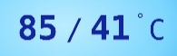 Teplota na displeji – toto je cílová teplota / aktuální teplota ve °C.

Stav na displeji – připraveno: Stav na displeji – provoz:
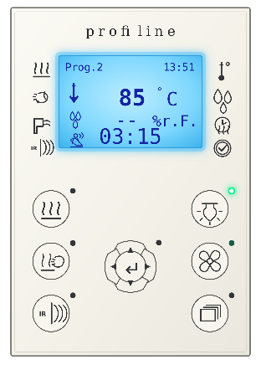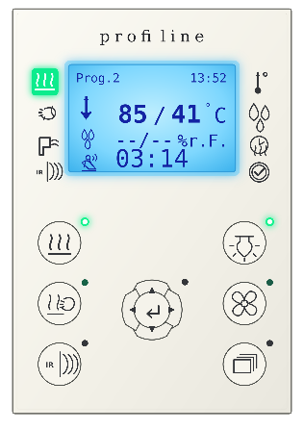

Foto ovládání levé sauny:
Levá sauna – Připraveno / Provoz: Pravá sauna – Připraveno / Provoz:
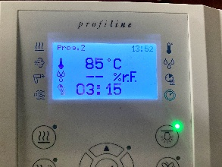 / 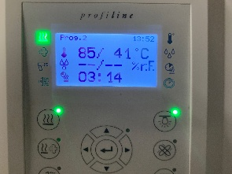 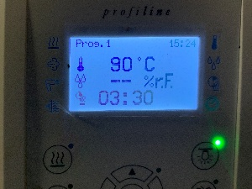 / 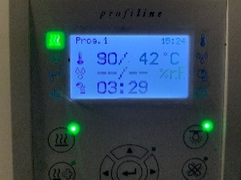

Provoz:
Sauny se zapínají ve 14:00 hodin. Stačí jen zapnout toto tlačítko  na každé sauně.
Večerní číšník by měl kolem 16:45 znovu spustit časovače saun.
Naposledy se musí spustit časovač sauny okolo 18:30 hod. To je v čase večeří, a to tak, aby večerní číšník ve 22:00 zkontroloval, že jsou vypnuté.

Na pauzu, mezi sezonami, je dobré vypnout obě ovládání hlavním vypínačem z boku ovládačů, aby nebyly přístroje pod proudem.
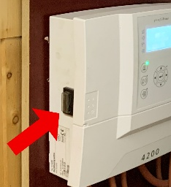

Chyby – řešení:
Na zapínání ve 14:00 hodin se dost často zapomíná, je nutné určit odpovědnost – pro každý den.

Někdy se stane, že sauny shodí jistič. Asi přetížením?!
Jedna sauna má třífázový jistič v místnosti s Whirlpool, vpravo za dveřmi od skladů.
Druhá sauna má třífázový jistič v kotelně, vpravo v rohu za olejovým kotlem Viessman.

PRÁDELNA

KARL LEDERER_________________________________________________________
Servis na mandl (Pan Lederer nereaguje na E-maily a ani na telefonáty?!)
ELEKTROTECHNIK ∙ WÄSCHEREITECHNIK
Zeller-Fusch 172 ∙ 5672 Fusch an der Großglocknerstraße
0650 402 68 61 ∙ karl@elektrotechnik-lederer.at

Mandl: Detail technika:
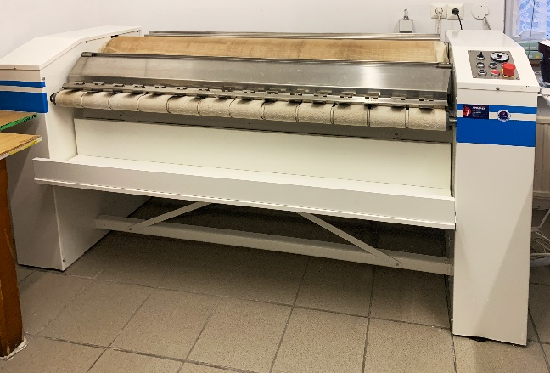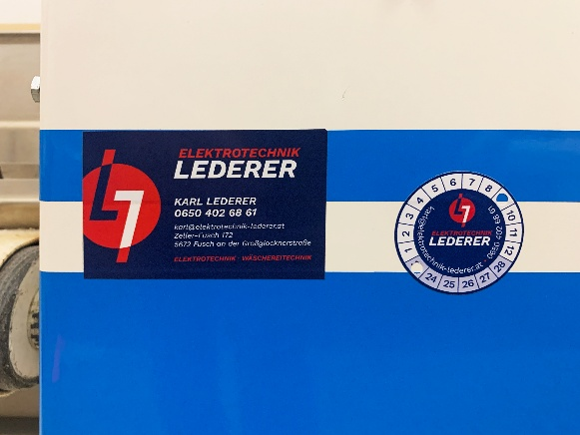

Ovládání na mandl:
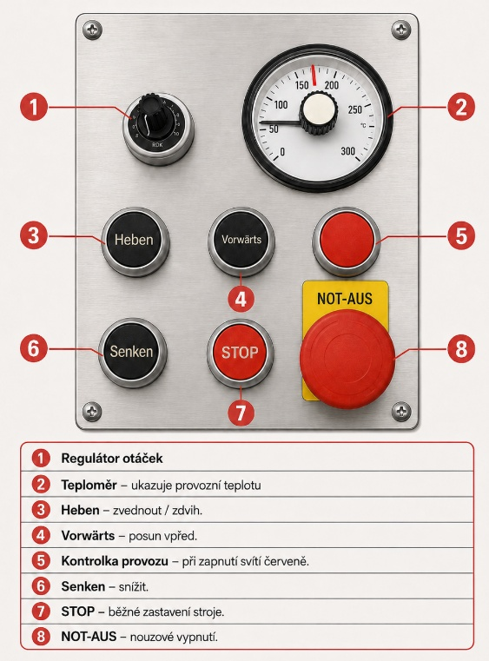

Provoz:
Návod na čištění mandlu (žehlicího válce)
Existují dva různé druhy čištění, které se navzájem doplňují:
1. Běžné čištění válce 2. Čištění + voskování žlabu
Co se čistí? Textilní potah válce (plsť/vata + plátno) Kovový topný žlab
Jak často? Denně / po každé směně 1× týdně až 1× za 14 dní
Pomůcky Kartáč, vysavač, vlhký hadr Čisticí plátno (deka) + vosk na mandly
Cíl Odstranit prach, chmýří, drobné skvrny Odstranit připálený škrob/apreturu a obnovit kluznost

Běžné čištění válce (provádějte denně)
Účel: odstranit prach, chmýří a lehké skvrny z textilního potahu válce.
Postup:
Vypněte stroj – STOP, stisknout hlavní vypínač. Nechte následně vychladnout.
Tlačítkem Heben zvedněte žlab, aby byl válec přístupný.
Suchým kartáčem nebo vysavačem s kartáčovým nástavcem otřete povrch válce.
Tlačítkem Vorwärts (krátké impulzy) válec pootáčejte, ať se dostanete na celý obvod – nejen na horní stranu.
Zaschlé skvrny otřete jen mírně navlhčeným hadrem (vlažná voda, trocha neutrálního mýdla). Potah pod povrchem je nasákavý – vodu nepřelévejte.
Nechte válec oschnout na vzduchu, ideálně přes noc, než znovu zapnete topení.

Zákaz: chlor, ocet, líh, rozpouštědla, drátěnka, hrubý brusný papír.

Čištění a voskování žlabu (pravidelný servis – doporučeno jednou za 14 až 30 dní)
Účel: odstranit připálené usazeniny škrobu a mastnoty ze žlabu a obnovit kluznou vrstvu, aby prádlo neulpívalo a nepoškozovalo potah válce.
Krok A – Čisticí plátno (deka)
Žlab nechte zchladnout na nižší teplotu (cca 60–80 °C, ne plný provoz).
Čisticí plátno položte na vkládací stůl drsnou stranou dolů, směrem ke žlabu.
Protáhněte ho celým strojem (žlab sklopený, jako při normálním mandlování).
Posuňte plátno o kousek do strany, opakujte, dokud nepokryjete celou šířku žlabu.
Silně zaschlé usazeniny lze předem navlhčit teplou vodou.
Krok B – Vosk na mandly
Až po vyčištění, nikdy na špinavý žlab.
Vosk naneste na voskovací plátno (tenká, rovnoměrná vrstva).
Žlab zahřejte na vyšší teplotu (obvykle 150–180 °C, dle typu vosku).
Naimpregnované plátno protáhněte strojem přes celou šířku žlabu.
Nepřehánět to s množstvím – silná vrstva se lepí na prádlo a dělá skvrny.
Krok C – Závěrečné otření
Protáhněte strojem čisté, suché bavlněné plátno bez vosku – strhne přebytek vosku, aby se neotiskl do prvního vyžehleného prádla.
Jak poznáte, že je čas na čištění + voskování
Prádlo se při mandlování začíná lepit nebo táhnout.
Na vyžehleném prádle se objevují lesklé nebo mastné šmouhy.
Žlab vypadá viditelně zašle nebo lepkavě.
Bezpečnost (platí pro oba typy čištění)
Vždy nejdřív STOP / NOT-AUS a vypnutí hlavního vypínače.
Nikdy nesahejte na žlab ani válec, dokud nejsou vychladlé.
Válcem otáčejte jen v krátkých impulzech tlačítkem Vorwärts, mezi tím stroj zastavte.

Chyby – řešení:
Nejčastější problém je, že se nezapne odsávání – ventilátor, který je v pravém rohu vedle okna. Nyní je nastaveno, že ventilátor je v provozu při zapnutí osvětlení, což není dobré…
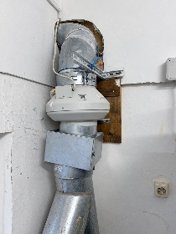
Dalším problémem je, že se zanedbává čistění popsané výše.
Pračka Elektrolux: Detail ovladače:
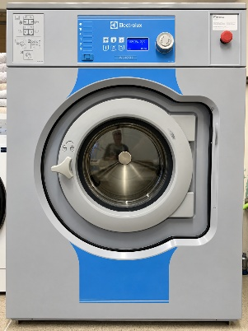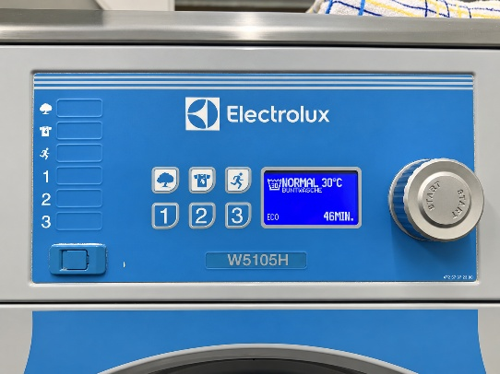
Popis ovládání:
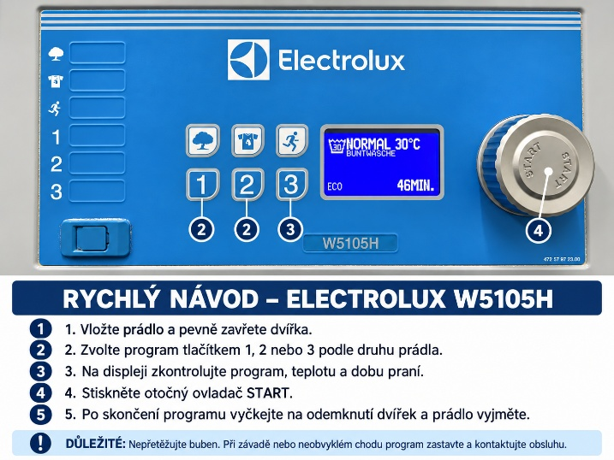

Pračka Primus: Detail ovladače:
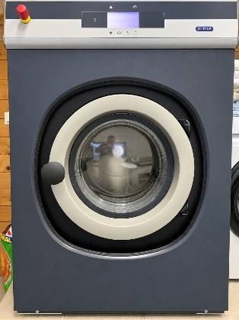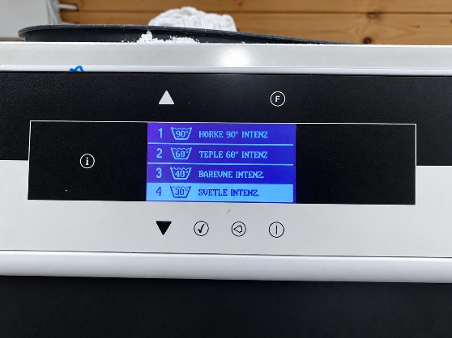
Popis ovládání:
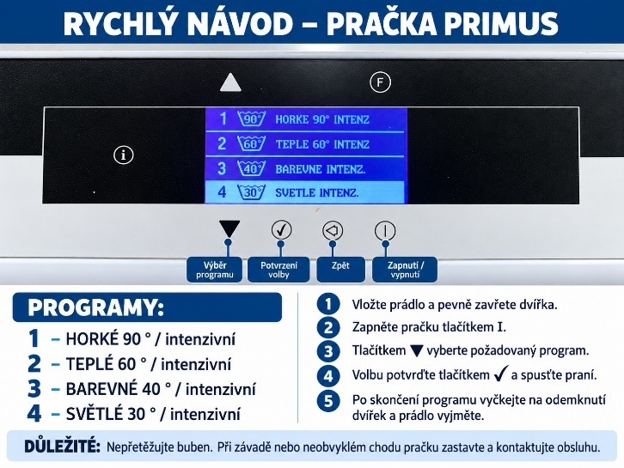
Sušička Elektrolux: Detail ovladače:
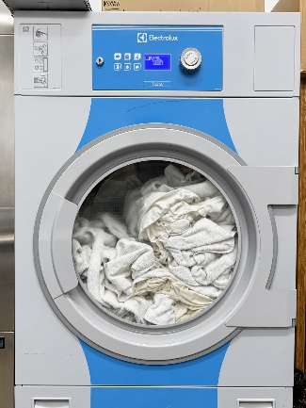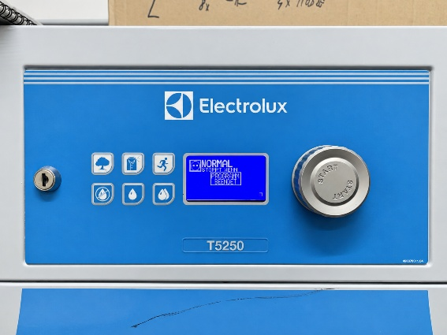
Popis ovládání:
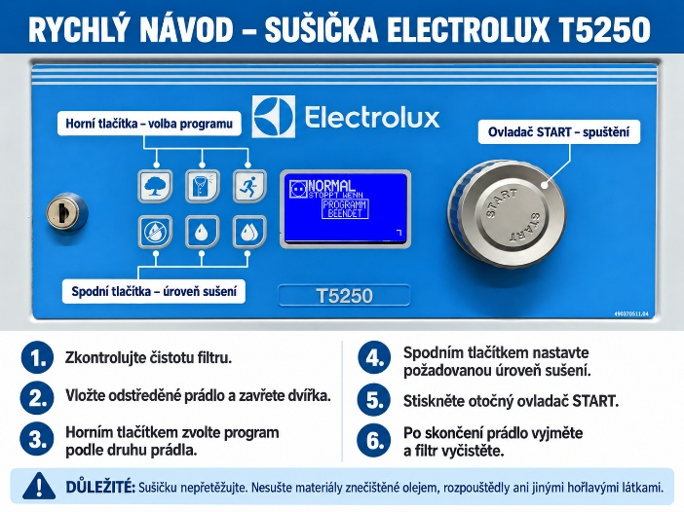

Provoz:
Všechny tyto přístroje jsou víceméně bezproblémové.
Vždy před uzavřením sezony je nutné přístroje, které jsou v prádelně, vysunout ze zásuvky a zastavit přívody vody.

TELEVIZNÍ ROZVODY

Nové TV rozvody byly montovány v květnu 2026.
Jsou umístěny v prvním patře v prádelně – přímo ve skladu prádla vpravo na zdi.
S tímto zařízením není žádný zásadní problém.

Při poruše kontaktovat IT RegioJet.

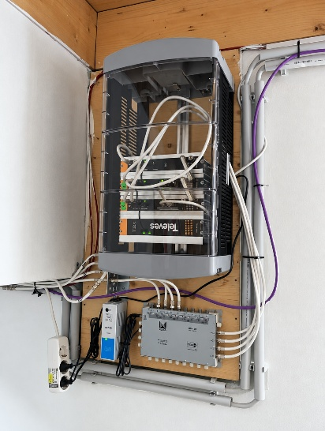

Provoz:
Zařízení pracuje naprosto bez chyby.

Chyby – řešení:
V modulu jsou dvě karty pro rakouské státní TV (ORF1 a ORF2), které je nutné jednou za dva roky aktivovat. Toto má na starosti firma Barth z Heiligenblut.

INTERNET - STARLINK

Ve druhém patře, vlevo za dveřmi na patro se nachází úklidová místnost, kde je hlavní rack pro internetové připojení.
V této černé skříňce jsou rozvody internetu a samotný přijímač signálu dodavatelské společnosti Starlink.
Samotná anténa pro příjem Starlink je u okna pokoje číslo #127 v druhém patře, který se používá především pro ubytování zaměstnanců.

Skřínka pro „internet“: Detail racku:
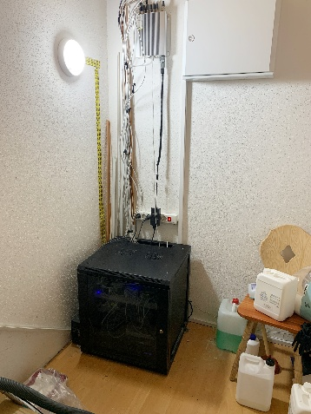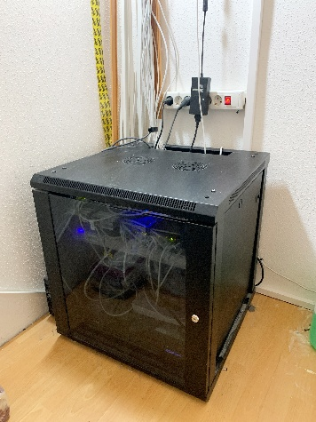
Provoz:
Není přípustné, aby v okolí, anebo na samotné černé skříňce, bylo cokoli položeno, do boků a před skříňkou nesmí být nic blíže než 30 cm. Je to ve správě hasičů z Úřadu v Klagenfurt. Toto je kontrolováno při inspekcích jmenovaného úřadu, anebo samotnými hasiči.

Chyby – řešení:
V případě, že v hotelu přestane fungovat internetové připojení, je potřeba vypnout, počkat cca 15-20 vteřin, a opět zapnout přívod elektrického proudu:
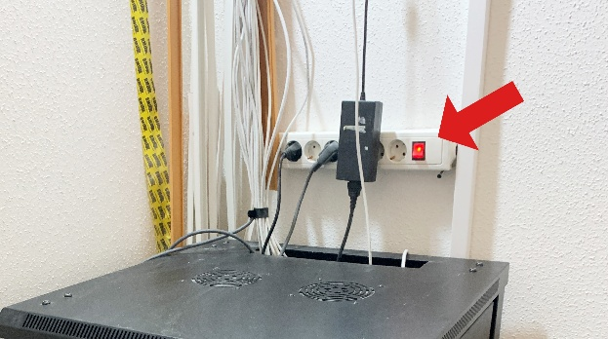
Pokud toto nevyřeší problém, je nutné kontaktovat IT podporu RegioJet.

LYŽÁRNA

Lyžárna má vchod ze strany od silnice.
V lyžárně jsou umístěny skříňky s ohřívači bot, které číselně korespondují s čísly pokojů.

Skříňky v lyžárně: Detail ohříváků: Detail zámku na pokoj. kartu:
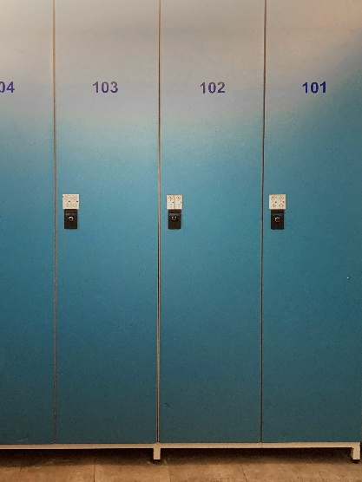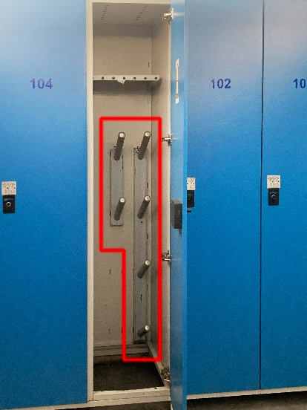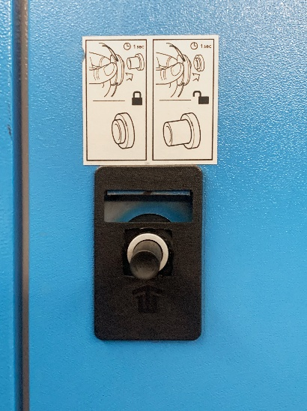

Tyto ohříváky se zapínají pouze na zimu. Jistič na zapnutí je v herní místnosti v prvním podzemním podlaží. Vchod je naproti výtahu.

Umístění skříňky s jističem: Skříňka: Jistič na nahříváky:
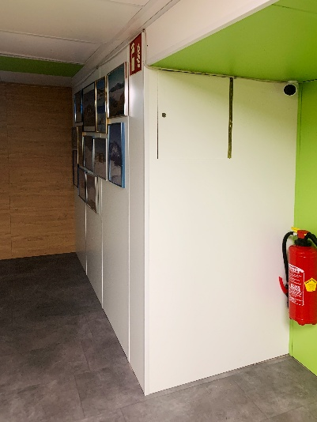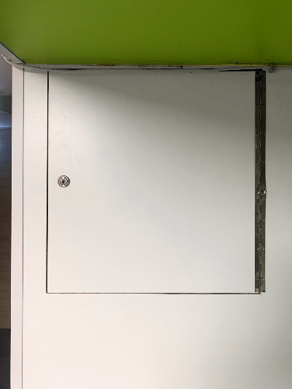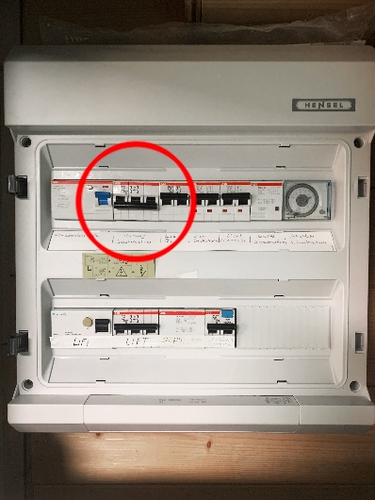

Provoz:
Na konci zimní sezony je potřeba jističem vypnout ohříváky, aby nebyla zbytečná spotřeba el.energie.

Chyby – řešení:
S ohříváky nebyl nikdy žádný známý problém.

AUTOMATICKÉ DVEŘE V LYŽÁRNĚ A HLAVNÍ VCHOD

GU Baubeschläge Austria GmbH 
Mayrwiesstr. 8
5300 Hallwang bei Salzburg
Mail: office@g-u.at
Website: g-u.com
Tel: +43 662 664830

Všechny servisní zásahy, a i roční revize.

V lyžárně jsou poloautomatické dveře. Mají ovládání na spínač, umístěný v blízkosti dveří.

Dveře v lyžárně: Detail ovládání klíčkem:
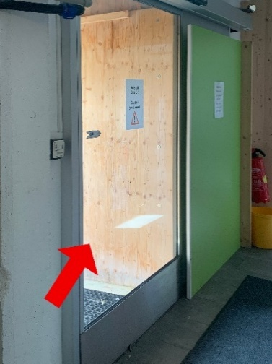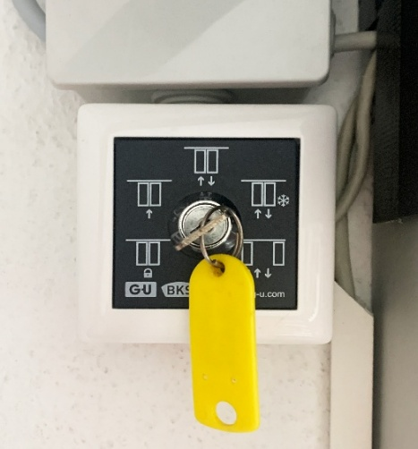
Popis funkcí ovládání:
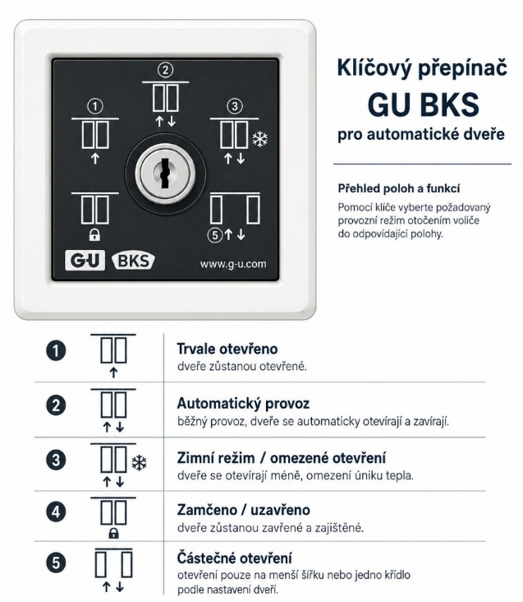

Vchodové dveře - automatické

Automatické dveře ve vchodu do hotelu jsou dvoje ihned za sebou. První z venku jsou využívána především v létě, kdy se přepnou do stavu, že hosté mohou vyjít ven z hotelu, ale vrátit se zpět jen na hotelovou kartu. Předchází se tím konfrontacím s hosty z ulice, kteří chtějí přijít na oběd, anebo na kávu, ale v hotelu není žádný systém a ani obsluha, která by jim tuto službu mohla poskytnout.

Ovládání dveří – vlevo první dveře, Návod na funkce:
vpravo druhé dveře. Jednosměrný provoz – pouze odchod ven.
Vlevo je klíček na ovládání funkcí: Automatický provoz – průchod oběma směry.
Zamčeno – dveře zůstávají zavřené – při uzavření hotelu mimo sezony.
Trvale otevřeno – dveře se nezavírají.
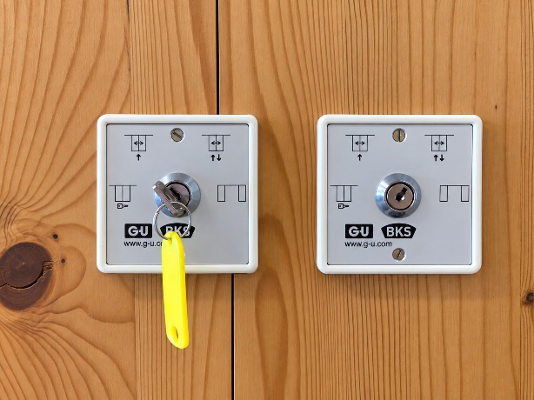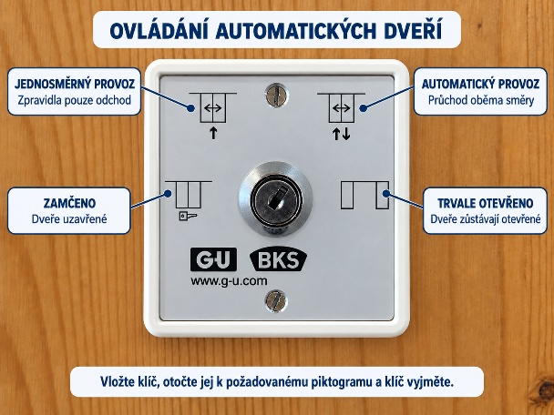

Pohled na vchodové dveře: Umístění čtečky a návodu pro hosty pro příchod z venku:
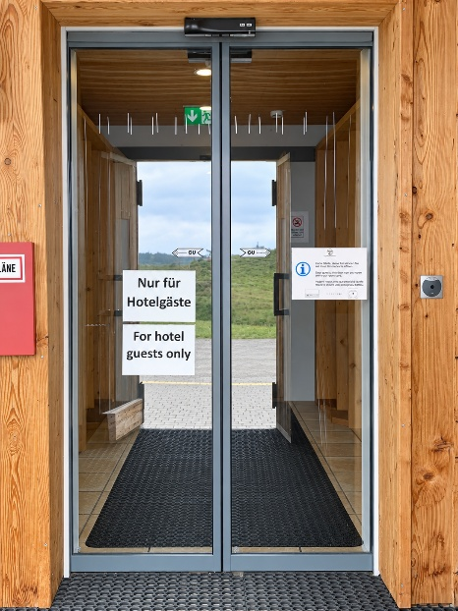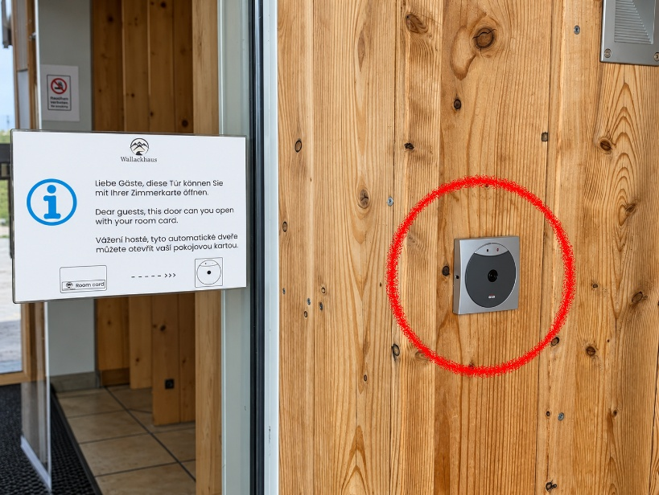

Pokojová karta, kterou hosté otevřou automatické dveře:
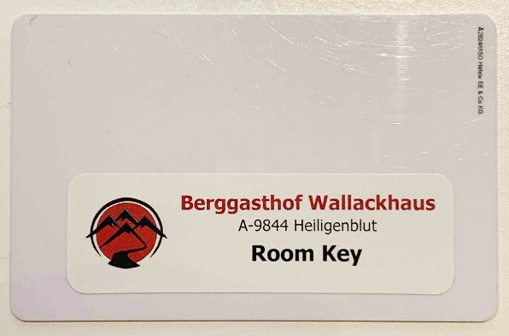

ODPADKY – SKLADOVÁNÍ A ODVOZ
Abfallwirtschaftszentrum Rossbacher 
Draustraße 10
A-9990 Nußdorf-Debant
Tel.: +43 (4852) 6669-11 oder
Tel.: +43 (4852) 65433
E-mail: entsorgung@rossbacher.at
Web: www.rossbacher.at

Öffnungszeiten | otevírací doba: Mo-Fr. (pondělí až pátek) 7-17 Uhr

Na tuto adresu se odváží směsný odpad naší dodávkou.
Na tomto kontaktu se objednává na jaře kontejner na směsný odpad.

Kompostanlage Heiligenblut 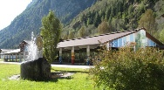
9844 Heiligenblut am Großglockner
2V78+QQ Heiligenblut
Web: http://ok-kompost.at/

Öffnungszeiten ASZ | Otevírací doba:
Freitag: 13:00–16:00 Uhr
Montag: 16:00–17:00 Uhr (von 15.06.2026 bis einschließlich 14.09.2026)

Na toto sběrné místo se vozí tříděný odpad – papír | sklo bezbarvé | sklo barevné | plasty naší dodávkou.
Časy je potřeba pokaždé na začátku léta ověřovat, nejlépe na: https://heiligenblut.gv.at/buergerservice/abfallwirtschaft
Anebo zajet k bráně samotného areálu.
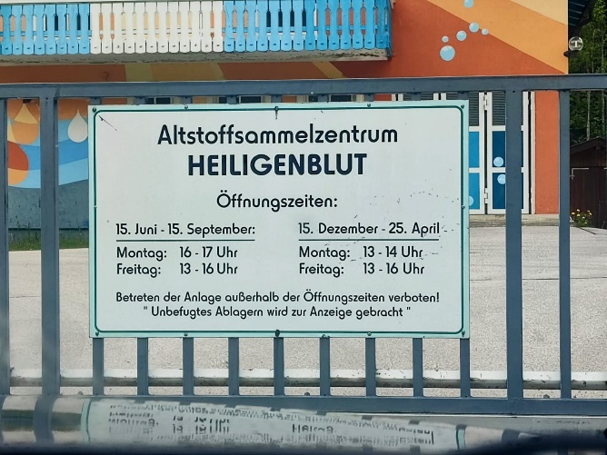

KOMPOSTÉR

Dekos R s.r.o. 
Ing. Ondřej Ungr
Servis Manager
DEKOS R, s.r.o. - Voděradská 2152, 251 01 Říčany
mobil: +420 702 239 509
E-mail: servis@greengood.cz
Web: www.greengood.cz, www.dekos-r.cz

Opravy, konzultace k opravám, náhradní díly

Kompostér je umístěn v zadní části odpadové místnosti v izolačním boxu.

Box pro kompostér: Detail kompostéru:
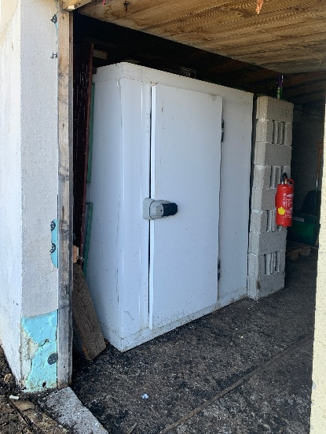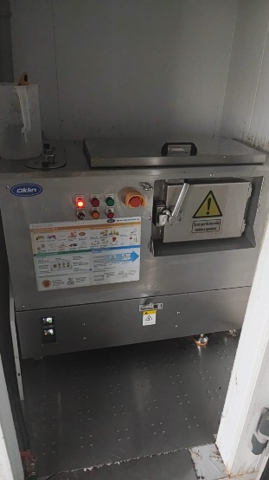

Ovládání:
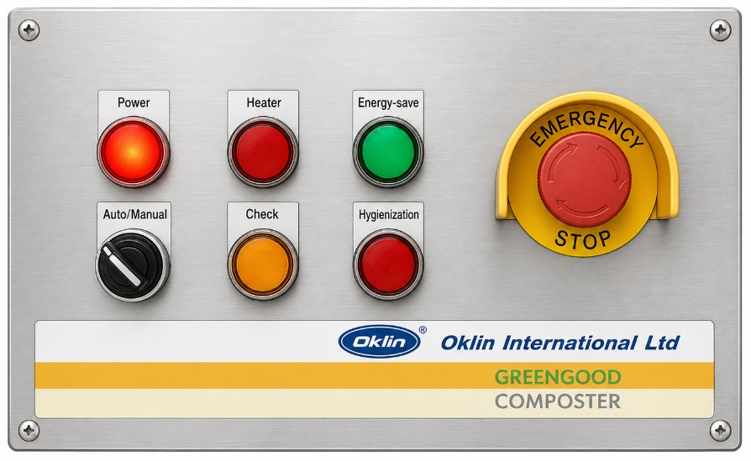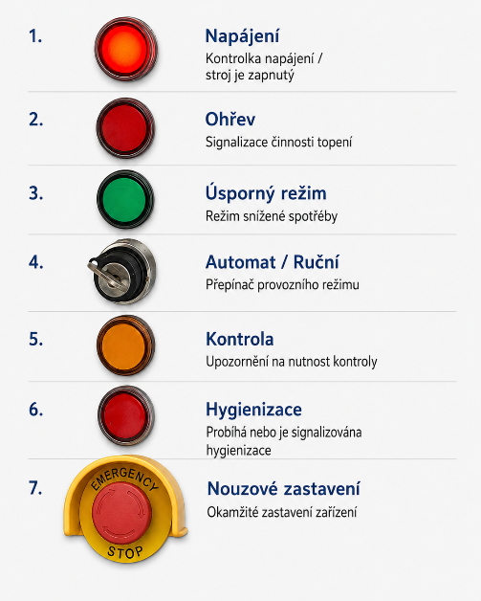

Provoz:
Kompostér pracuje plně automaticky.
Jak zařízení funguje – vytaženo z návodu:
- Kompostér pomocí mikroorganismů, zahřívání a pravidelného promíchávání rozkládá kuchyňský bioodpad.
- Zpracování běžné dávky trvá přibližně 24 hodin a objem odpadu se může zmenšit až o přibližně 90 %.
- Výsledkem je nedozrálý kompost, který je potřeba dále nechat dozrát nebo používat jako příměs do půdy.

Zařízení má při běžném provozu zůstat zapnuté. Vypnutí během rozkladu může způsobit ztvrdnutí materiálu a následné poškození míchacího mechanismu.

Co se smí vkládat:
✅ Ovoce a zelenina
✅ Slupky a běžné kuchyňské odřezky
✅ Syrové i vařené maso
✅ Kuřecí, vepřové a rybí zbytky
✅ Rybí a jiné měkké drobné kosti
✅ Vaječné a krevetové skořápky
✅ Pečivo, těstoviny a nudle
✅ Rýže, obiloviny a cereálie
✅ Mléčné výrobky
✅ Sladkosti a cukrářské výrobky
✅ Kávová sedlina
✅ Polévky, omáčky a dušená jídla v přiměřeném množství
✅ Piliny nebo vhodný papír pro úpravu příliš mokré směsi
✅ Certifikované kompostovatelné výrobky z PLA/CPLA nebo bagasy – ideálně po schválení dodavatelem zařízení.

Co se nesmí vkládat:
❌ Olej na smažení ani větší množství tuku
❌ Velké a tvrdé kosti – například hovězí nebo vepřové
❌ Ústřicové, mušlové a jiné tvrdé skořápky
❌ Tvrdé ovocné pecky a silné stonky
❌ Plastové sáčky, lahve, fólie a obaly
❌ Běžné jednorázové rukavice
❌ Kov, sklo, příbory ani kuchyňské náčiní
❌ Dřevěné, plastové nebo kovové špejle a hůlky
❌ Párátka
❌ Čajové sáčky
❌ Textilie, lepicí pásky a čisticí hadry
❌ Cigaretové nedopalky
❌ Léky a chemikálie
❌ Baterie

Na konci sezony by se měl přístroj uspat, aby neběžel naprázdno v období, kdy v hotelu nikdo není.
Postup by měl být tento:
Hygienizace a vyprázdnění – Před vyjmutím hotového materiálu se spouští hygienizace. Proces musí proběhnout bez přerušení; kontrolka při průběhu bliká a po dokončení svítí trvale. Kompost se obvykle vybírá přibližně jednou týdně nebo po dosažení maximální rysky. Stroj se nemá vyprázdnit úplně – část materiálu má zůstat přibližně do úrovně míchací osy, aby mohl proces poté pokračovat.

AUTOMATY NA VÍNA A ALKOHOLY

Vine Dea 
Kontaktní osoba při problémech s automaty:
Antonio Vazza
Mobil: +39 3801939359
Web: https://www.wineemotion.com/wineidea/



Ve spodní liště PC je pro spuštění nutné kliknout na tuto ikonu:

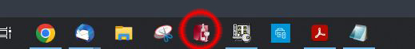

Zde klikněte na symbol postavy – busty: Do okna „Password“ zadat: 12345678
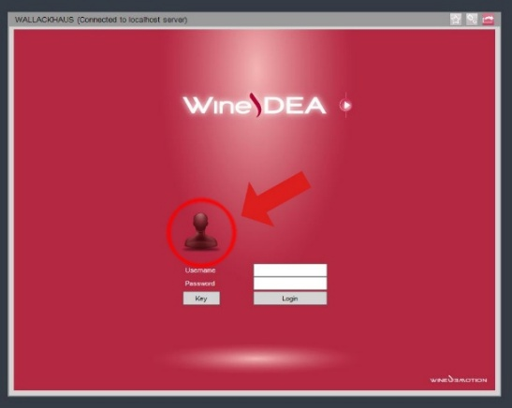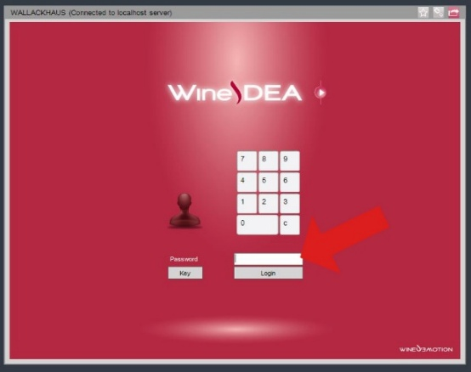

Otevře se první záložka „Modules“ Přehled zařízení.
Zvolte například modul „White Wine“ – bílá vína
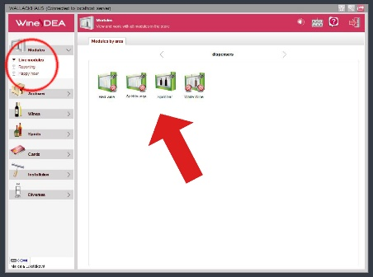
Zde najdete přehled o všech vínech v modulu: Zároveň můžete zvolit jednotlivé lahve k editaci:
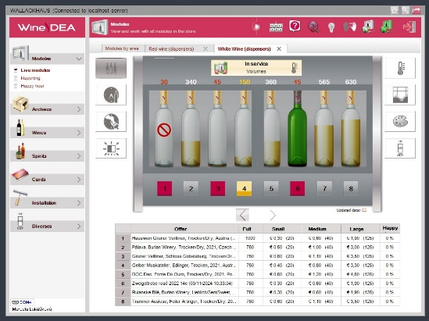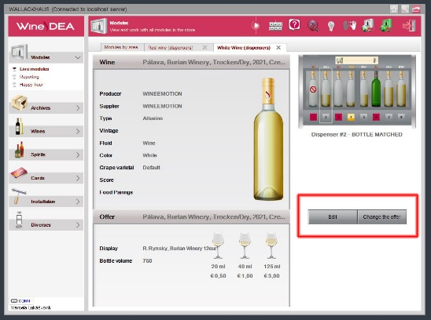
Volba „Edit“ otevře okno pro nastavení množství dávky/porce:
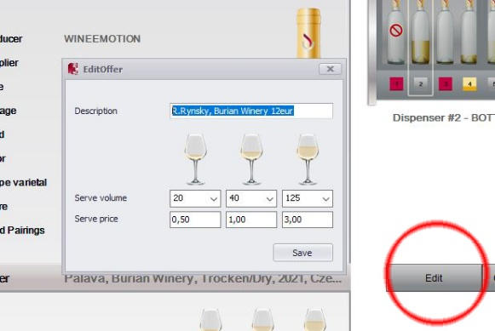

Funkce „Change the offer“ vám umožní editovat přímo nabídku:
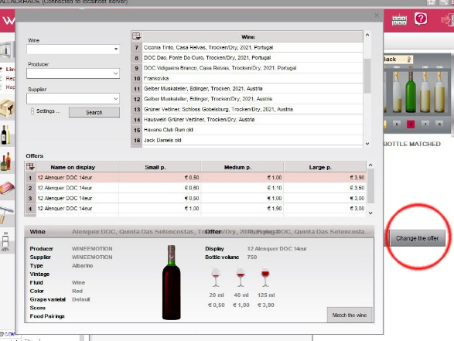

Další důležitou záložkou je „Wines“, kde můžete nakonfigurovat novou/další položku k prodeji:
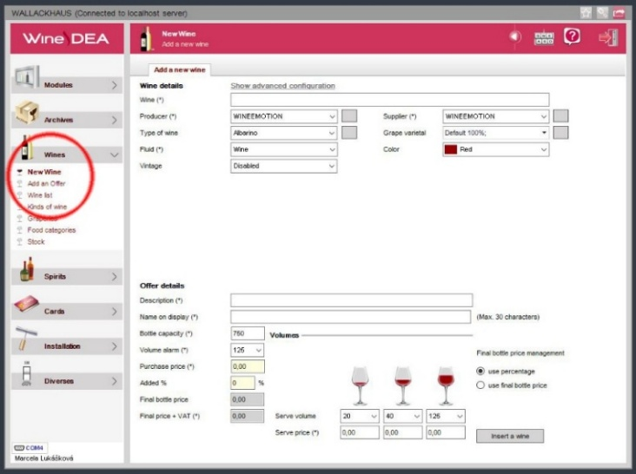

Další důležitou záložkou je „Newspirit“, kde můžete nakonfigurovat novou/další položku k prodeji:
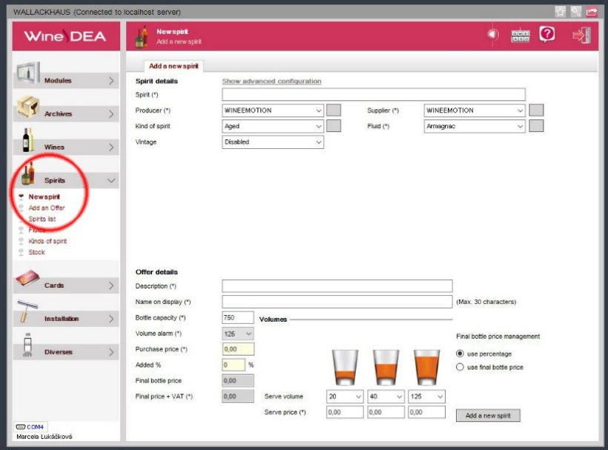

Konzumační karty se programují v záložce „Cards“ – Karty: Konzumační karta:
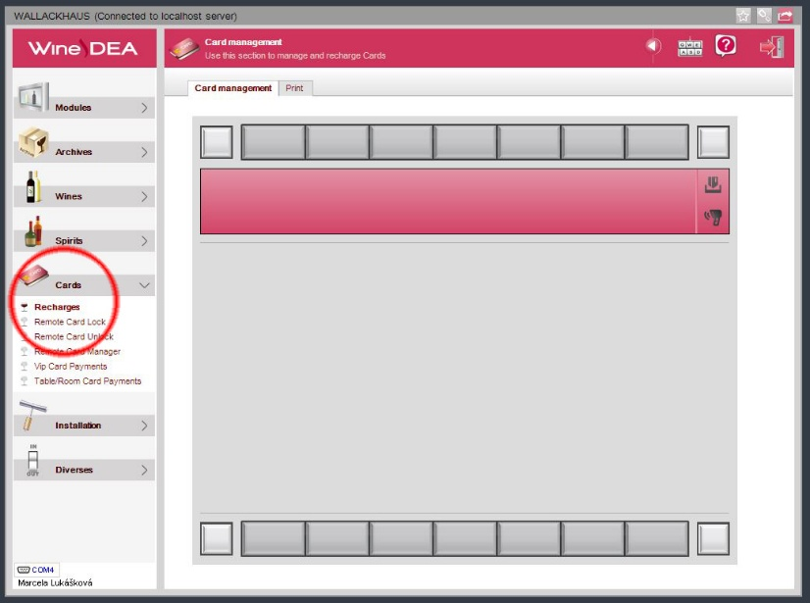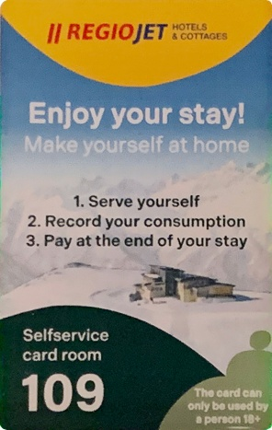
Karta se načítá na čtečce vedle PC po spuštění aplikace Vine Dea:
🔵 Modré blikání – připraveno
🟢 Zelené blikání – načítání
🔴 Červené blikání – porucha
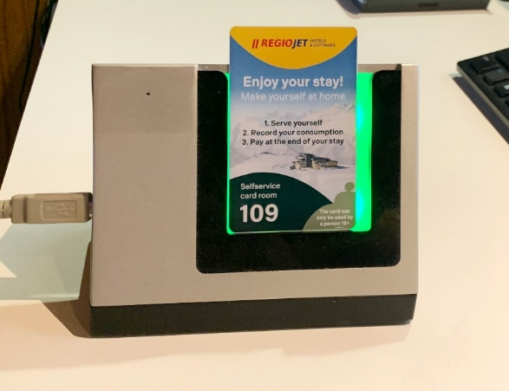

Pokud je karta správně načtena, zobrazují se hlavní informace z karty v tomto obdélníku.
- Room – pokoj číslo (123)
- Expires in – platnost vyprší za … (155 dní)
- State – (status) – Active – (aktivní)
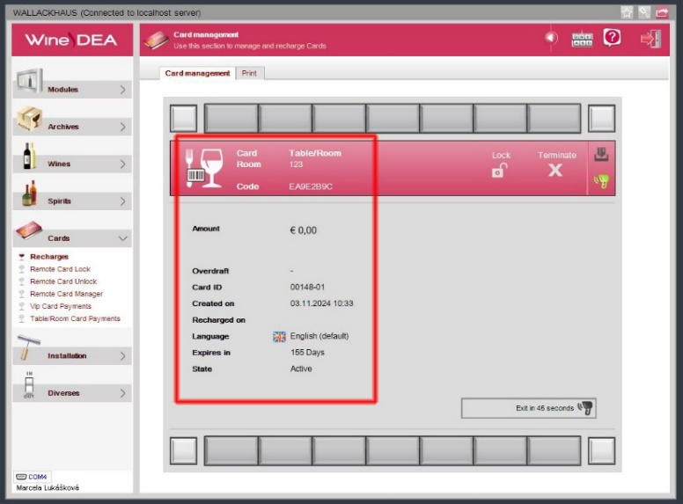

Po načtení karty je možné zjistit stav položek na kartě stisknutím symbolu vidličky a skleničky:
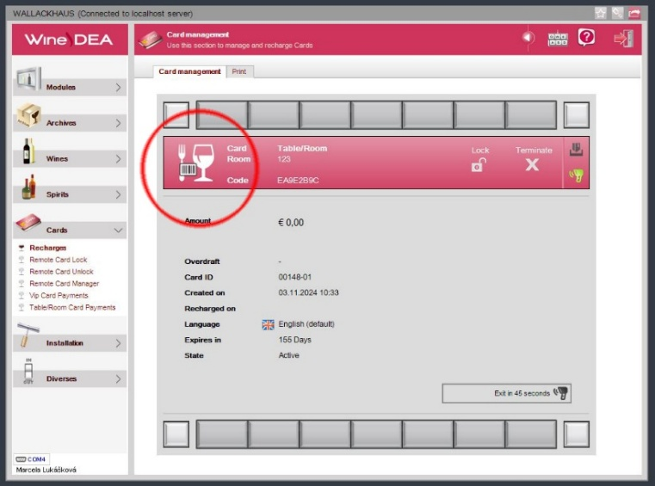

Provoz:
S aplikací nejsou problémy.

Chyby – řešení:

Aplikaci Vine Dea je potřeba při nevyužití vypínat. Pokud se stane, že vyskočí tato chybová hláška, je nutné uložit veškerou práci, vypnout všechny ostatní aplikace a PC restartovat. Pokud se tak neučiní, aplikace nebude spuštěna.

Chybové hlášení aplikace: Detail chyby:
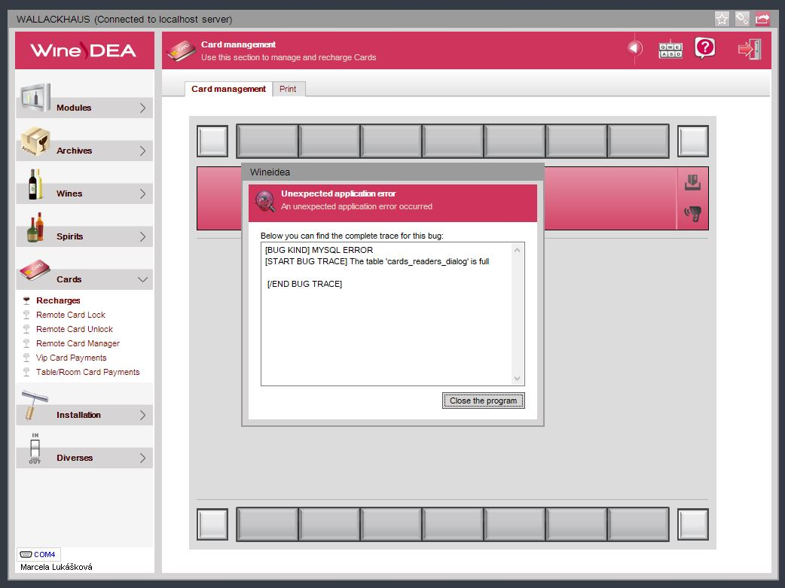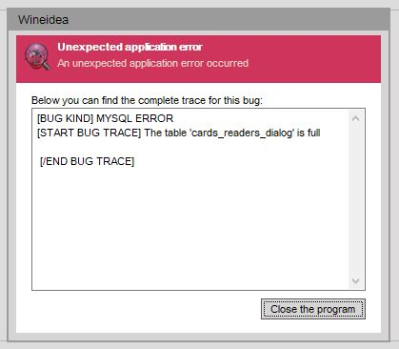

AUTOMATY – PŘÍSTROJE

Systém Vine Dea na vína červená a bílá, dále pak alkoholy a likéry, které jsou na baru.

Foto automatů na vína:
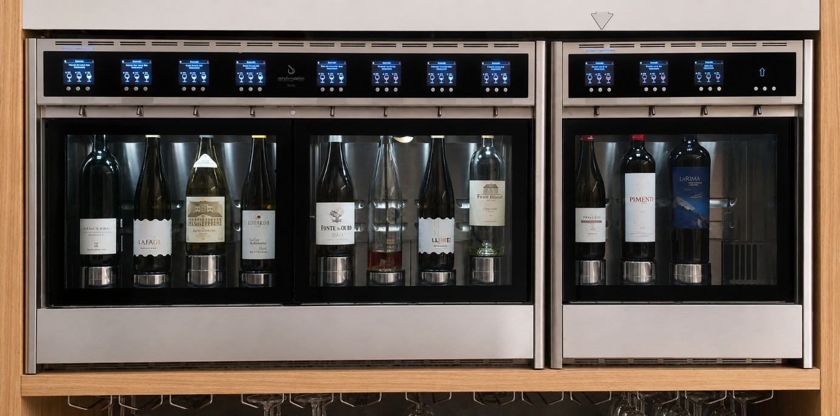

Tyto automaty se otevírají systémovou provozní kartou a postup výměny lahví je popsán níže.
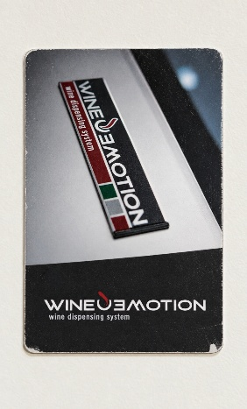

Foto automatů na alkohol: Karta na pokoje:
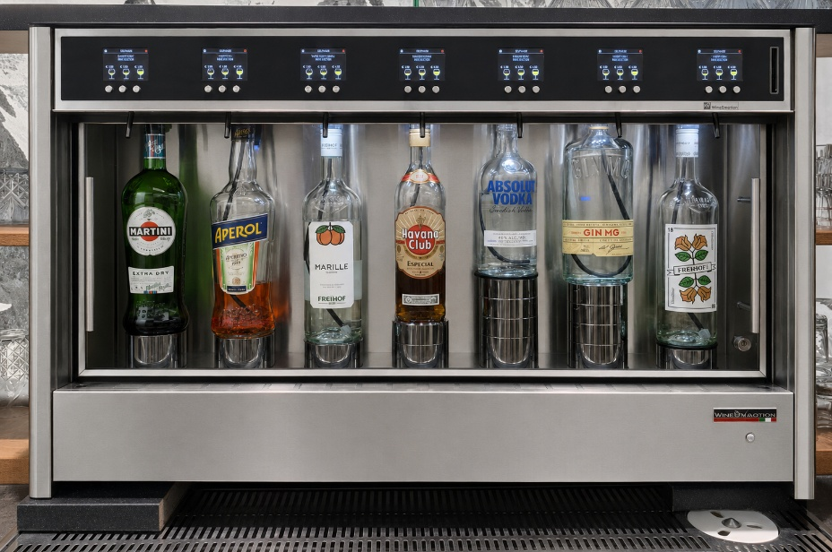

Tyto automaty se otevírají klíčky, které jsou ve skříňce na recepci.
Výměna lahví je také pomocí systémové provozní karty.

Detaily displeje: Slot na kartu: Detail nabídky:
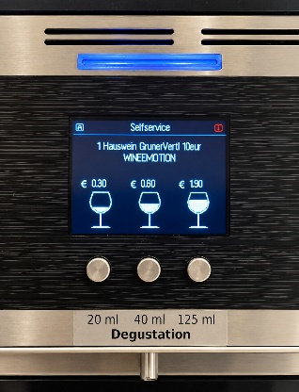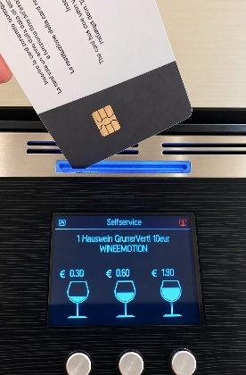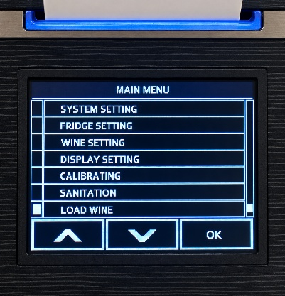

Výměna lahve:
Vložit technickou kartu a zvolit:
U lahve určené pro výměnu, píst sjede dolů.
Vyjme se prázdná lahev a sací trubička se vytáhne.
Ideální je trubičku umýt.
Otevřeme novou lahev, která má vše odstraněné z hrdla.
Zasunout hadičku a láhev vložit do dispensoru.
Nejoptimálnější je lahev přitlačit úplně nahoru na gumové těsnění.
Nyní je nutné zkontrolovat vysunutou podložku a výškové adaptéry.
Podle výšky lahve lze použít až čtyři adaptéry.

Pokud je vše v pořádku, je možné zvolit:
Hrdlo musí být pevně přitlačené k těsnění. Pokud píst po natlakování znovu sjede dolů, lahev není správně utěsněná — je nutné upravit její polohu/směr vzhůru a 90° úhel, naprosto kolmo k horní straně dávkovače. Nebo je nutné přidat adaptér.
Potom se otevře:
Další krok je načíst láhev, resp. množství:
Pokud je to nová láhev, zvolí se:

Protože je to láhev plná, a tedy je nutné zadat informaci přístroji.
V případě, že nasazujete například zpět lahev po kalibraci, anebo dezinfekci přístroje, tak ta lahev bude s největší pravděpodobností ještě obsahovat nějaké množství vína, pak se tedy musí zvolit:


Následně je potřeba jen celou akci uložit


Základní kalibrace
Vložíme servisní kartu.
Použije se prázdná láhev od vína o objemu 750 ml naplněná vodou.

Odjistíme láhev:

Láhev s vodou vložíme do přístroje a stiskneme:
Ověříme, že je lahev pevně na své pozici.

A v menu najdeme Calibrate – kalibrovat:

A další krok je volba:
Do kalibračního válce by mělo natéci 100 ml vody.
Pokud je méně, na displeji přidáme 1–3 jednotky a znovu pustíme test.
Pokud je více, tak opačně, na displeji ubereme.
Toto je nutné opakovat, než budete mít v kalibračním válci přesně 100 ml.
Pak je postup stejný, jako v předchozím článku.
Vyjmeme láhev s vodou a navrátíme víno na svou pozici.

Opět je dobré hladinu /množství vína načíst:

A celou akci uložit:
Nakonec bezpodmínečně zvol SAVE; jinak se přístroj vrátí k původní kalibraci.

Provoz:
Automaty je nutné udržovat čisté.
Jednou za čtvrt roku je dobré provést kalibraci, jen pro kontrolu.
Dezinfekci automatů provádějte přibližně jednou měsíčně podle návodu výrobce.
Veškerý postup je lehce intuitivní z displeje automatu.

Chyby – řešení:

Nejčastějším problémem byl často špatný přítlak láhve k hornímu těsnění v automatu. Řešení je jednoduché, odjistit lahev „Down“ a opětovně ji přitlačit „Up“ .

PREVIO & VINEDEA - AKTIVACE NÁPOJOVÝCH KARET

Otevření aplikace stejné jako v odstavci „Automaty na vína a alkoholy“
Ve spodní liště PC je pro spuštění nutné kliknout na tuto ikonu:
Tento postup je na aktivaci karet pro nápojové automaty – vína & destiláty.

Zde klikněte na symbol postavy – busty: Do okna „Password“ zadat: 12345678

Přejdeme do záložky „Cards“ – Karty: Položíme nápojovou kartu do čtečky:
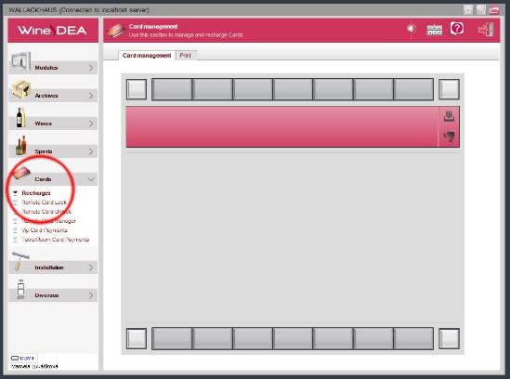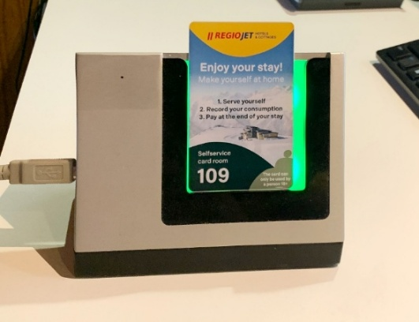

Po načtení karty se nám objeví tato informace: Pokud ne a objeví se toto, je nutná aktivace:
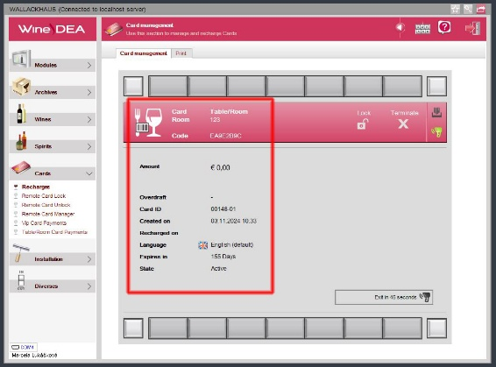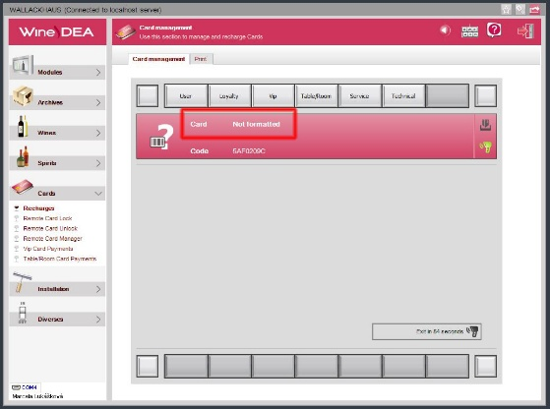

Klikneme na záložku „Table/Room“: Aktivujeme políčko „Room“:
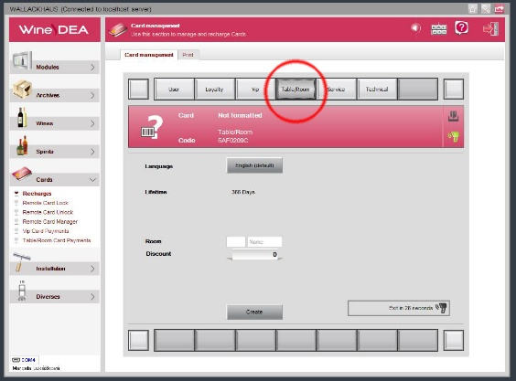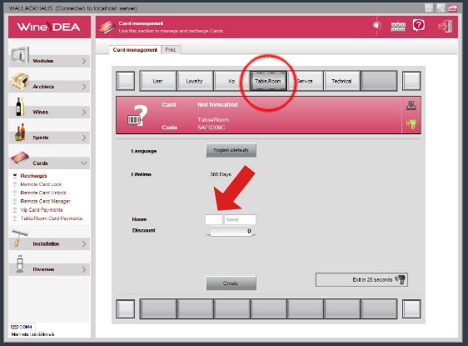

A zapíšeme číslo pokoje, které je na kartě: Karta musí být při zápisu ve čtečce:
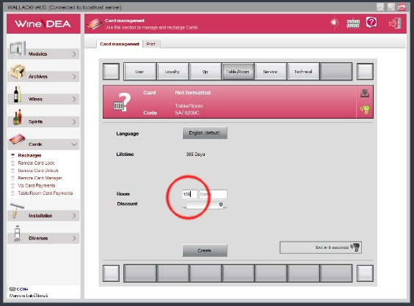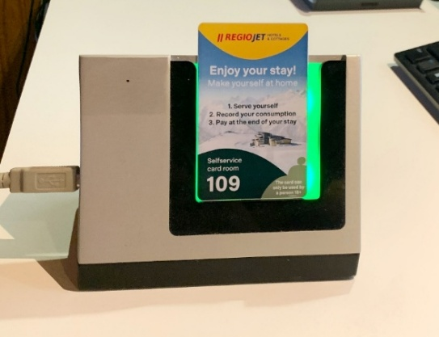

Takto to vypadá po zápisu – je vidět Pokud je nutné kartu vymazat, zvolte funkci
doba aktivace – 365 dní: „Terminate“ a karta se vymaže:
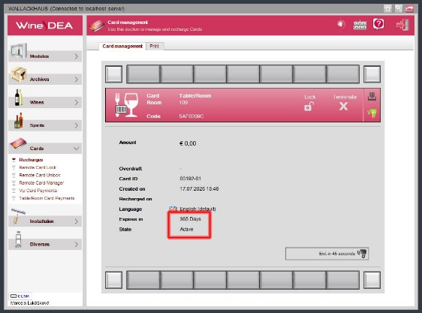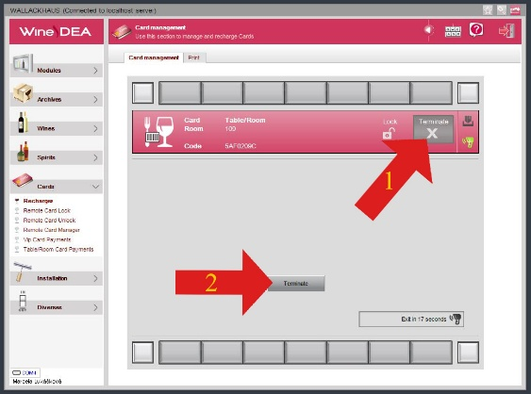

Tento postup je pro aktivaci karet pro nápojový Kiosek – pivo, nealko, polévka apod.
Rezervační systém Previo otevřete v internetovém prohlížeči.
Přihlašovací stránka:
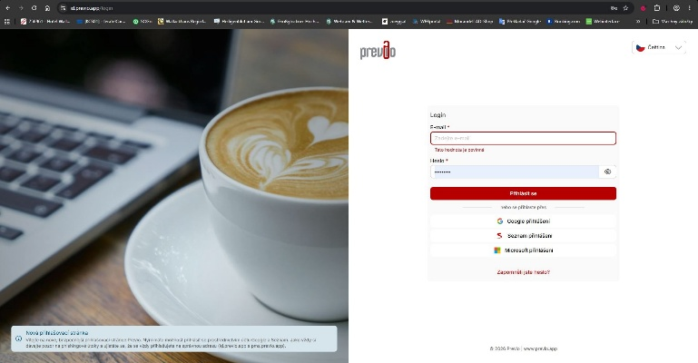

Otevře se stránka ubytování.

Vlevo nahoře kliknout na logo Previo, tím otevřete štafle: A vybrat příjezdový pokoj:
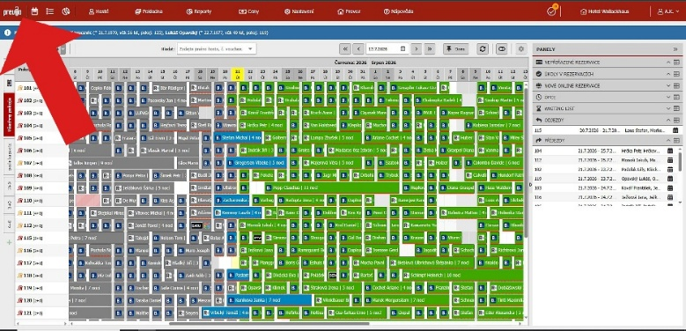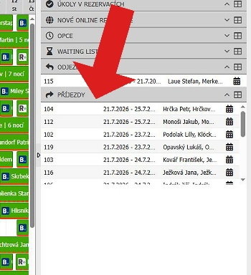

Otevře se detail rezervace, kde klikněte na symbol klíče: Na další tabulce symbol „+“ – přidat:
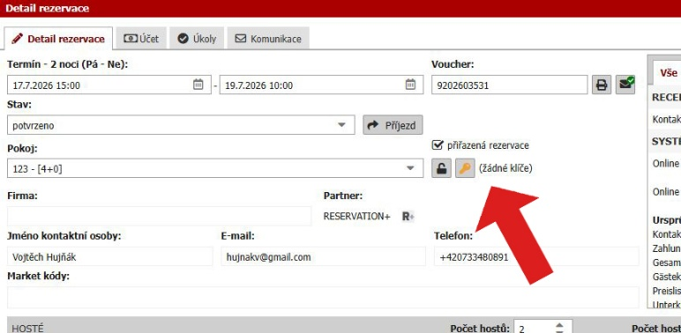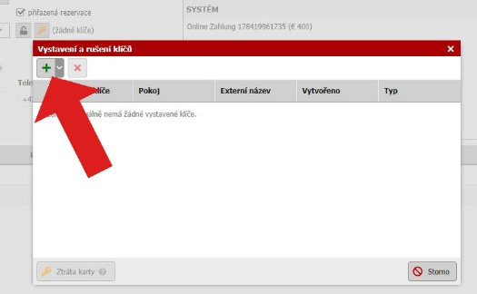

Následně na „Vystavit PIN“: Kde do pole PIN kliknete myší:
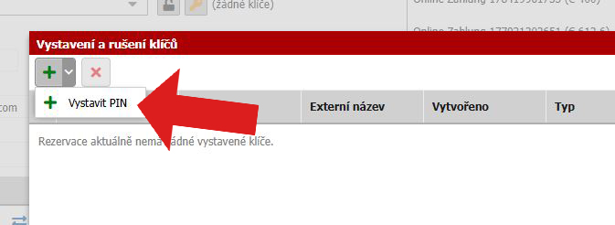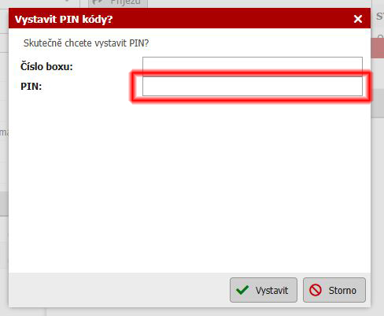

V tomto kroku je velmi důležité, aby byla aktivována anglická klávesnice, tedy ne česká. Klávesnici nejsnáze přepnete kombinací kláves Windows + mezerník (Space). Zároveň nesmí být zapnut Caps Lock.

Po kliknutí položíme nápojovou kartu na tuto čtečku: To je správný zápis – kliknout na „Vystavit“:
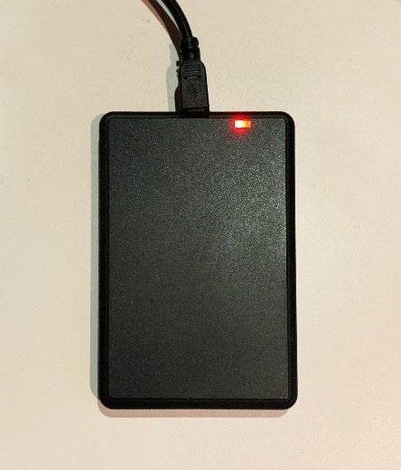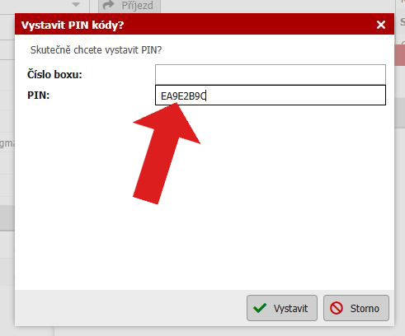

Klíč je vystaven a může se tabulka vypnout,
například stiskem křížku v pravém horním rohu: Nyní je naprosto zásadní celou akci „Uložit“:
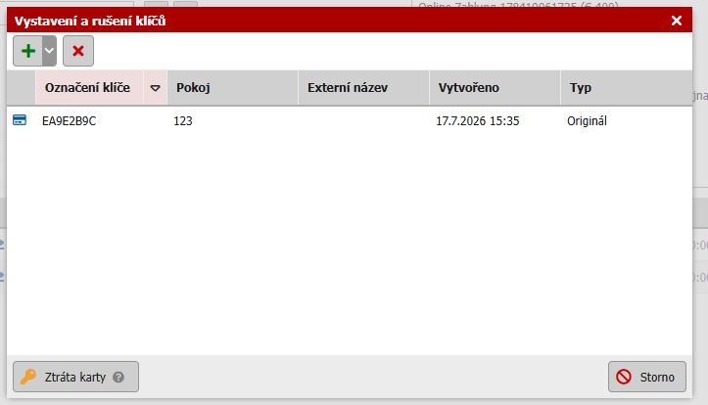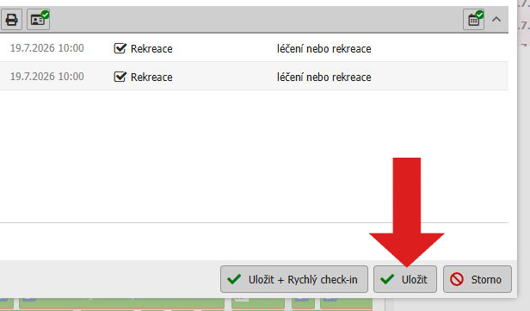

Provoz:
Při běžném používání se systémem není zásadní problém.
Při používání karty v kiosku se tyto položky zapisují přímo do účtu hosta v Previo.

Občas se stane, že hosté kartu od nápojů ztratí. Tedy je nutné jednou za rok karty doobjednat.

V případě ztráty karty je možné jednoduchým postupem zjistit částku, která je na automatech naúčtována.

Přihlásíme se do aplikace a otevřeme záložku „Cards“ Zde se otevře detail karty s částkou:
Kde klikneme v pravé části na kartu podle čísla pokoje:
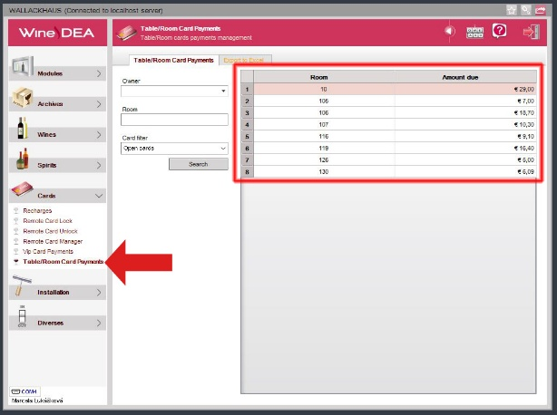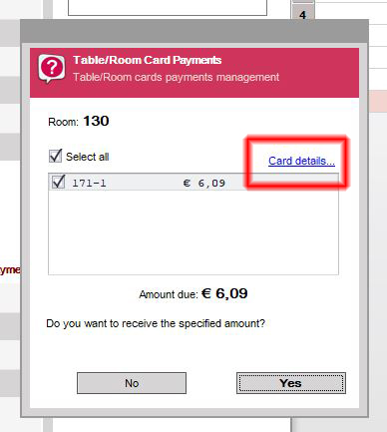
Toto je výpis, detail, který je na kartě: Zvolíte-li „Yes“, vše bude vymazáno:
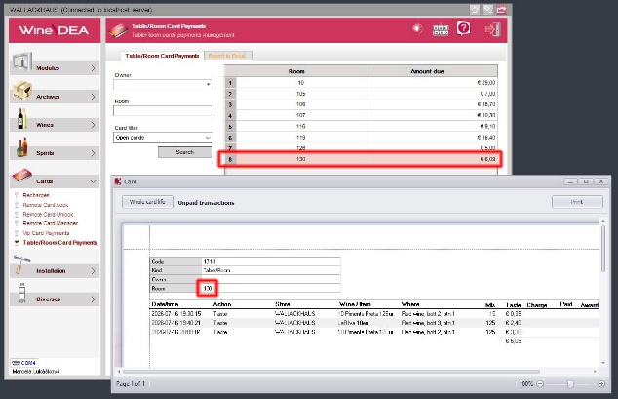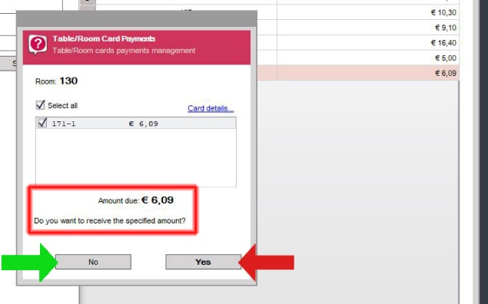

Chyby – řešení:

Známou chybou je, že si čtečka na pokojové karty, tato černá, někdy „nerozumí“ s čtečkou na zápis pokojových klíčů. Nejjednodušší je odpojit tuto černou čtečku z portu USB.

PREVIO & STAHOVÁNÍ KARET

Rezervační systém Previo otevřete v internetovém prohlížeči.
Přihlašovací stránka:

Štafle ubytování:
Vlevo nahoře kliknout na logo Previo, tím otevřete štafle.
Významy barev ve štaflích:
 oranžová – čeká na potvrzení
 zelená – potvrzeno – čeká na příjezd
 modrá – ubytován – host je v hotelu – Check-in Nastavení najdete
 šedá – ukončeno – po odjezdu hosta – Check-out v okně „Stav“
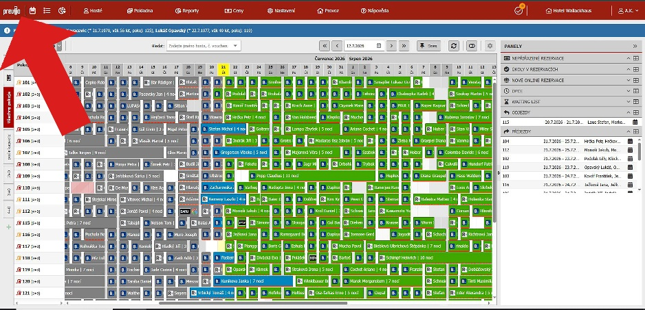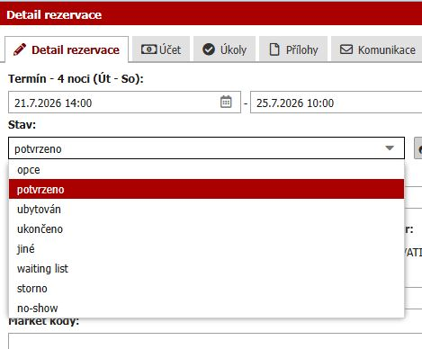

Záložka detail rezervace se Vám zobrazí po dvojkliku na daný pokoj ve štaflích:
Toto je rezervace přes Previo R+:
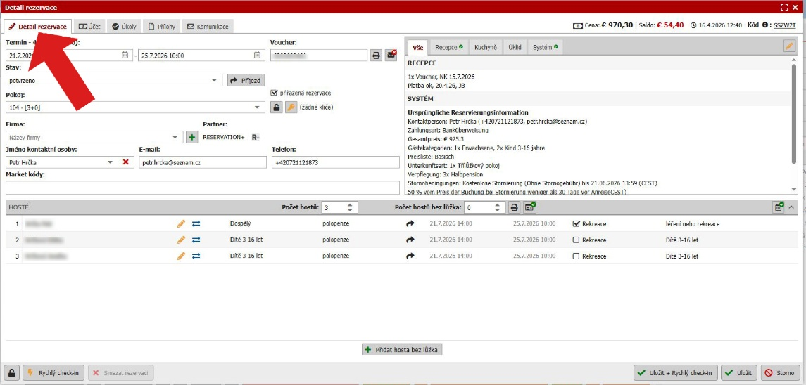

Toto je rezervace přes Booking:
Vlevo dole je odkaz na VC (Virtual Card) Booking, kde se následně stáhne platba (Sekce Terminál).
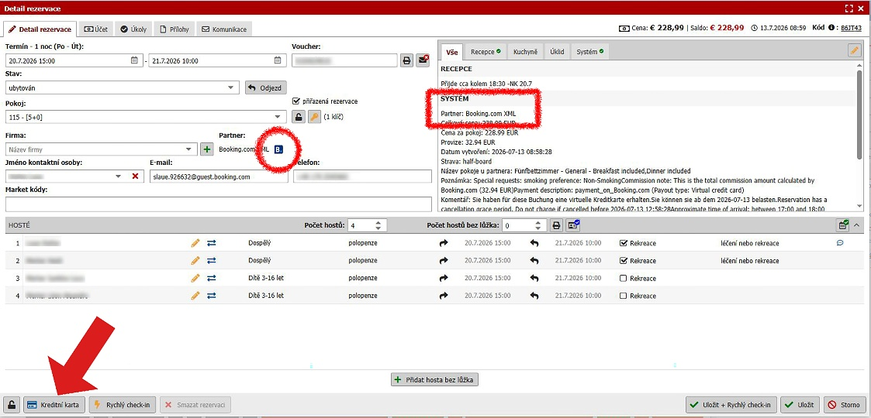

VIRTUÁLNÍ KARTY – BOOKING

Virtuální karty z Booking se musí manuálně stahovat, tady je postup.
V aplikaci Previo se otevře záložka „Účet“:
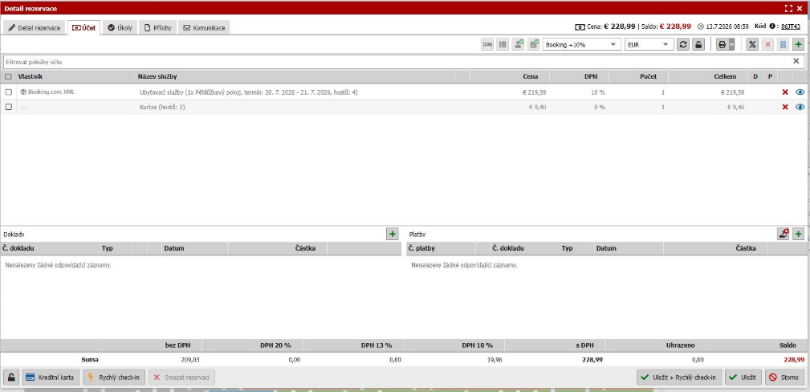

Vytvořit fakturu kliknutím na zelené plus a zvolit „Faktura“.
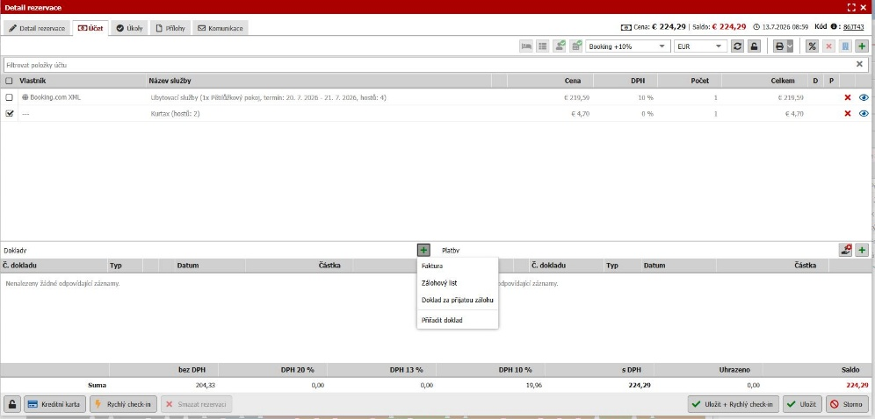

Poté je možné vytisknout přes symbol tiskárny fakturu: Faktura:
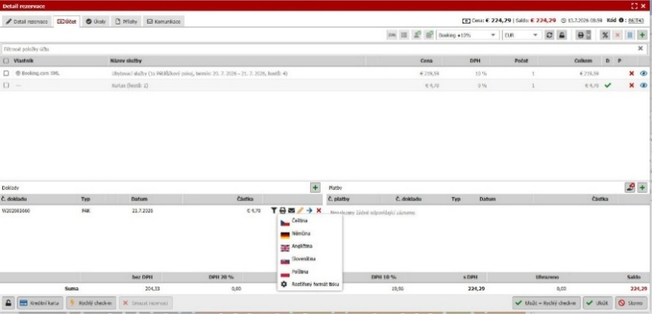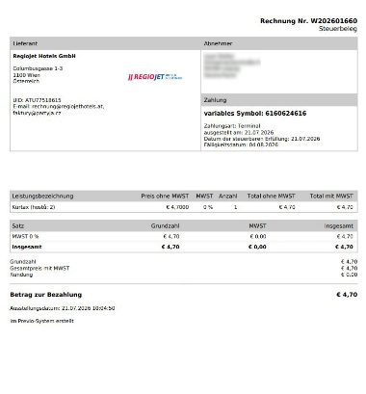

Po klinutí na tlačítko vlevo dole  se objeví tabulka Kreditní karta.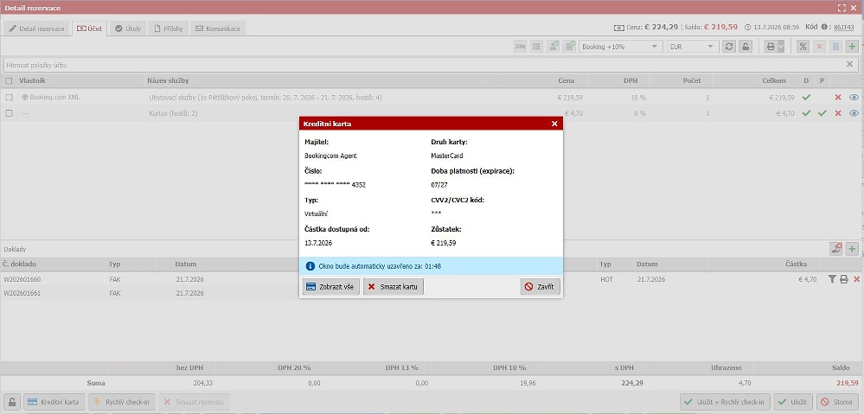

Poté je nutné zobrazit údaje z karty, na to slouží tlačítko .
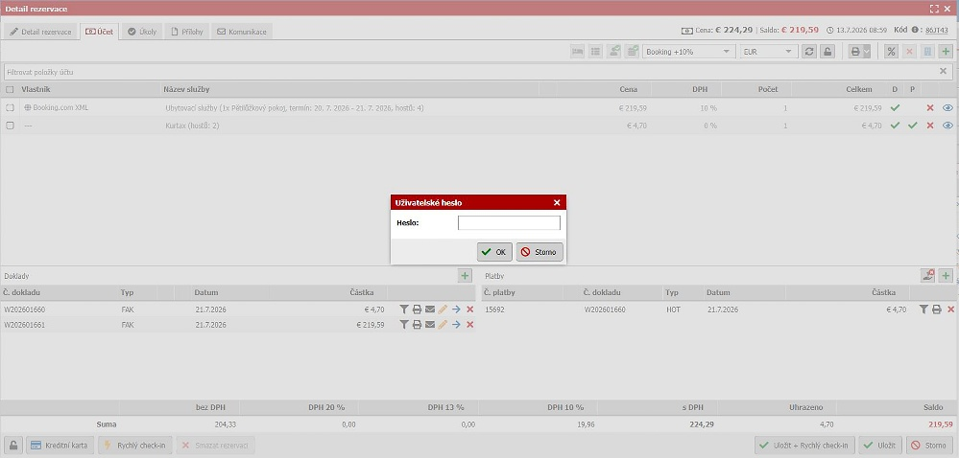

Zde je nutné mít aktivní 2FA (Dvoufázové ověření), nejlépe přes aplikaci Authenticator.
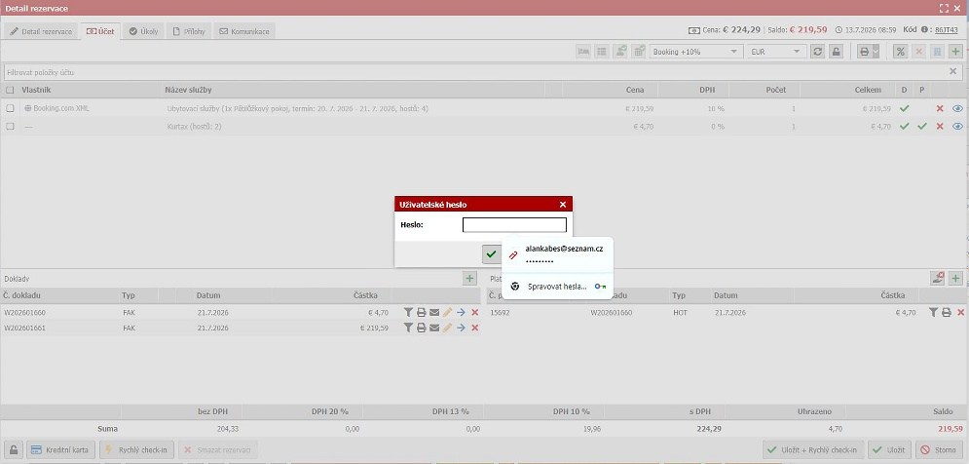

Po zadání hesla se objeví údaje karty, které se zadají do platebního terminálu.
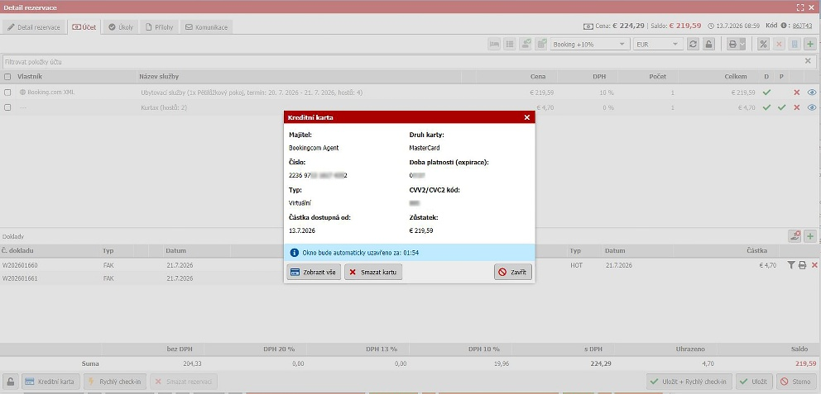

Na terminálu je potřeba tyto údaje zadat:

Terminál Stisknout  Zvolit payment Poté  „1“ Transaktionen
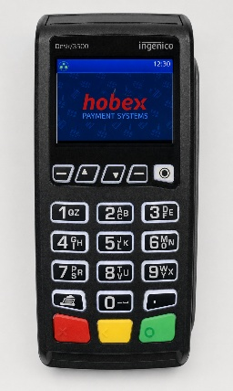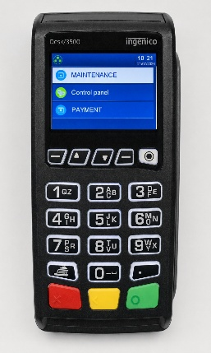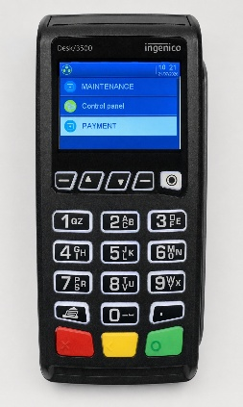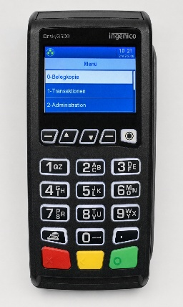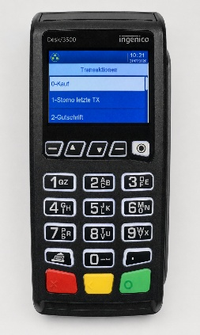
A pak „8“ Cíl je MO/TO Zde zadáme částku Např. 219,59 € Zde číslo karty
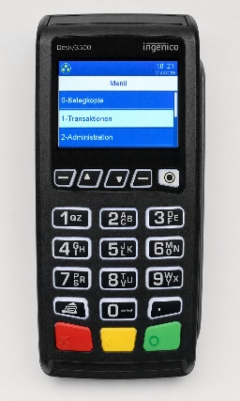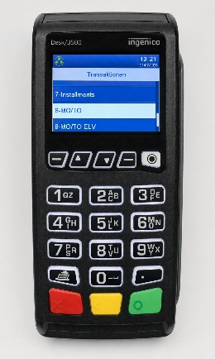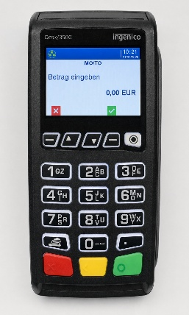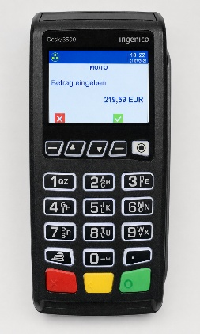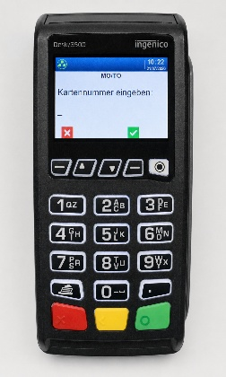
223697…. Platnost karty do 07/27 CVC kód 895
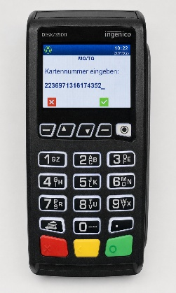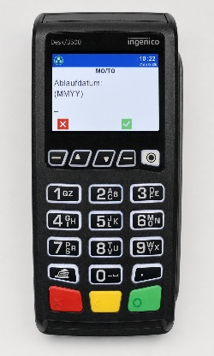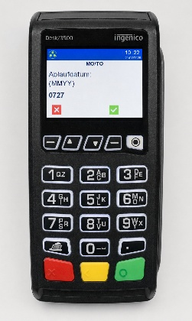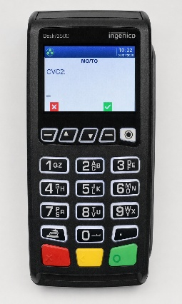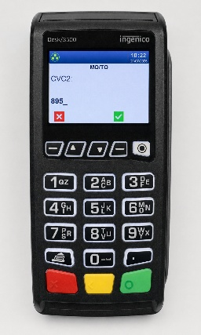

Karta se stahuje Už jen zeleným potvrdíme tisk
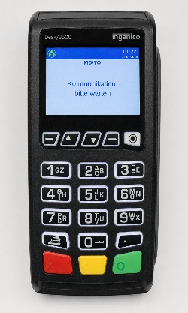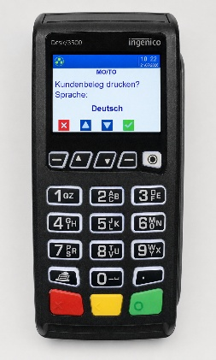

ZÁMKOVÝ SYSTÉM

Program pro klíčový/kartový systém pro pokoje je Dialock Häfele

Programovací čtečka na pokojové karty, Do aplikace se přihlásíme hlavním čipem,
čtecí plocha je uprostřed přístroje: ten se nesmí nikdy ztratit:
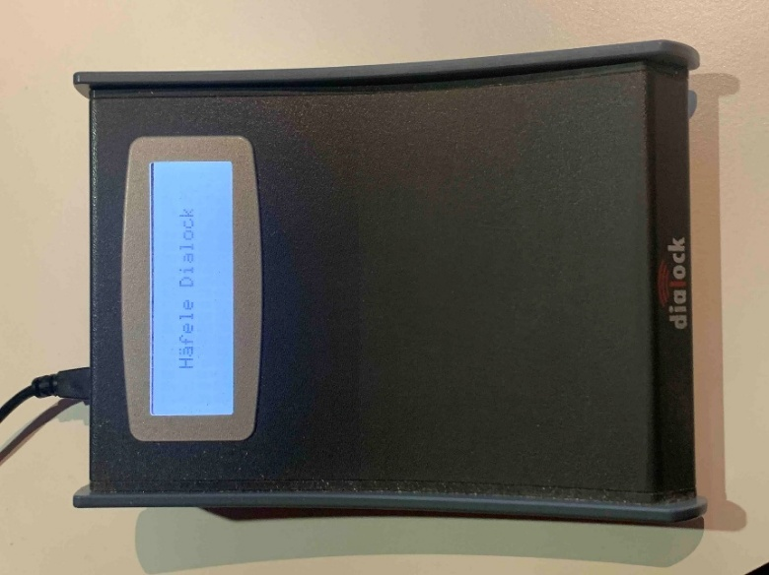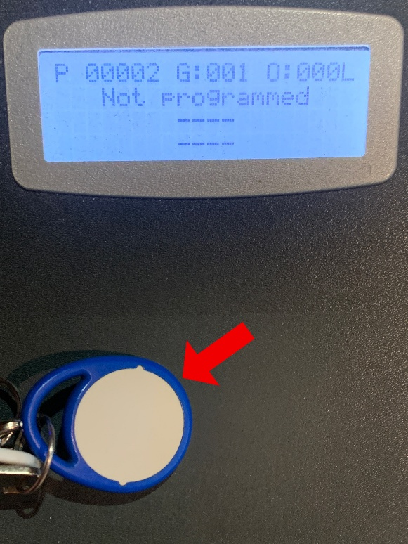

Karta pro pokoje, slouží především k otevření hlavního vchodu do hotelu, dveří od pokoje a v zimní sezoně k otevření skříněk.
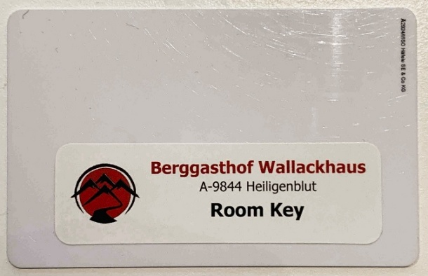
Program spustíte kliknutím na tuto ikonu v nástrojové liště ve Windows, eventuálně na ploše.
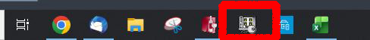

Aplikace se otevře:
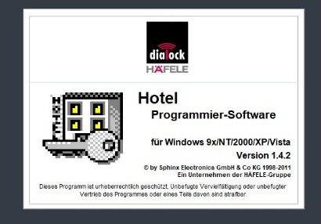

Budete se muset přihlásit hlavním – generálním čipem:
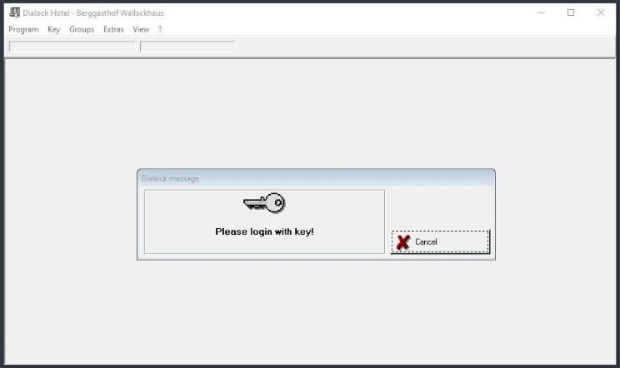

Takto vypadá základní pracovní prostředí aplikace:
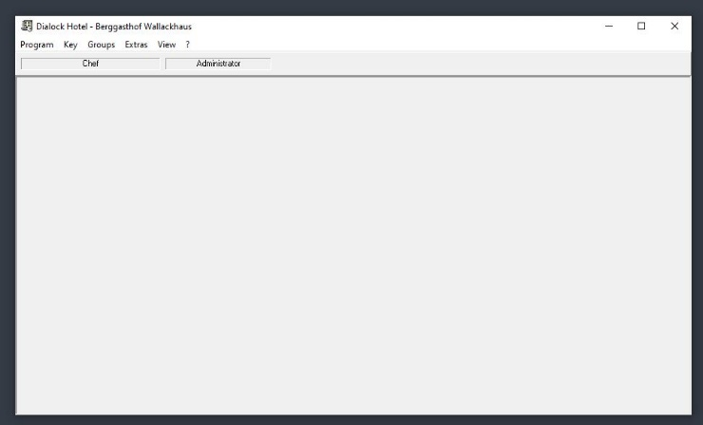

Na programování klíče je potřeba aktivovat „Checkin guest“.
Ten se nachází pod rozbalovací nabídkou „Key“ – klíč.

Funkci je možné aktivovat klávesou , anebo použít rozbalovací nabídku:
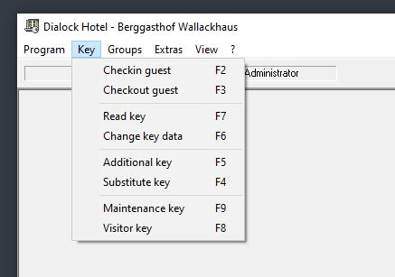

Tato tabulka je stěžejní pro správné vytvoření klíče:
- Room – zadejte číslo pokoje.
- Key no. / Keys – zadejte počet požadovaných klíčů.
- Check-in – vždy je aktuální datum. Pokud připravujete klíče na daný den, neupravujete.
- Duration (Days) – zadáváte počet dní pobytu.
- Check-out – datum odjezdu hosta. Automaticky se načte po zadání počtu dnů. Popřípadě je možné kliknout na pole s datem, tím se objeví kalendář pro volbu konkrétního dne.
- Po tomto nastavení vložte kartu na čtečku (vyobrazeno výše) a potvrďte tlačítkem „Okay“.
- První klíček je naprogramovaný, tedy už jen vložit klíček druhý a je hotovo.

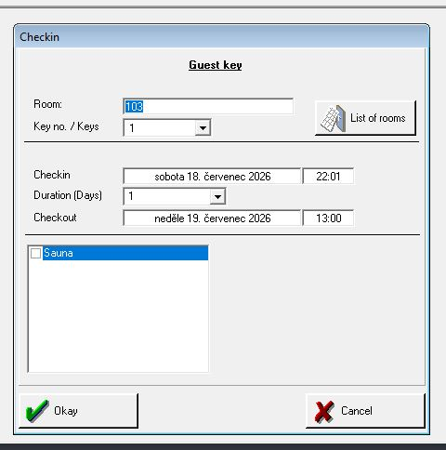

Při mazání klíčků je postup takový, že položíte klíček na čtečku a z rozbalovací nabídky „Key“ vyberete nabídku „Checkout guest“, anebo opět je možnost přímé volby pomocí .
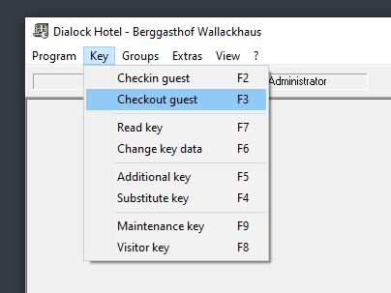

SYSTÉM FERATEL

Aplikace Feratel vystavuje a kontroluje jak Korutanské karty, tak i například vouchery na vjezd přes bránu. Hosté mají na oboje právo při pobytu delším než dva dny.

Do systému se přihlašuje přes internetový prohlížeč. Adresa je: idp.feratel.com

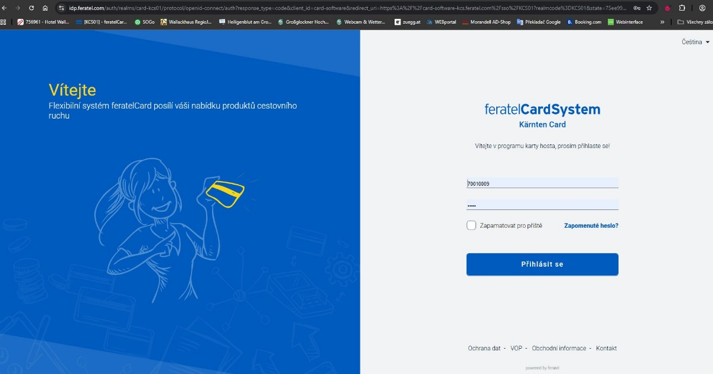

Takto vypadají přihlašovací údaje:
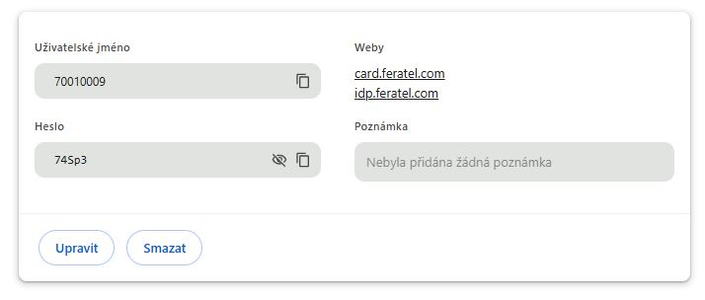
V horní liště aplikace jsou základní funkce, využíváme především tyto tři, kde pro:
- hledání zvolíme záložku „Karte suchen“
- vystavení nové karty „Karte erstellen“
- pro přehled vystavených karet můžeme pak zvolit „Aktive Karten“
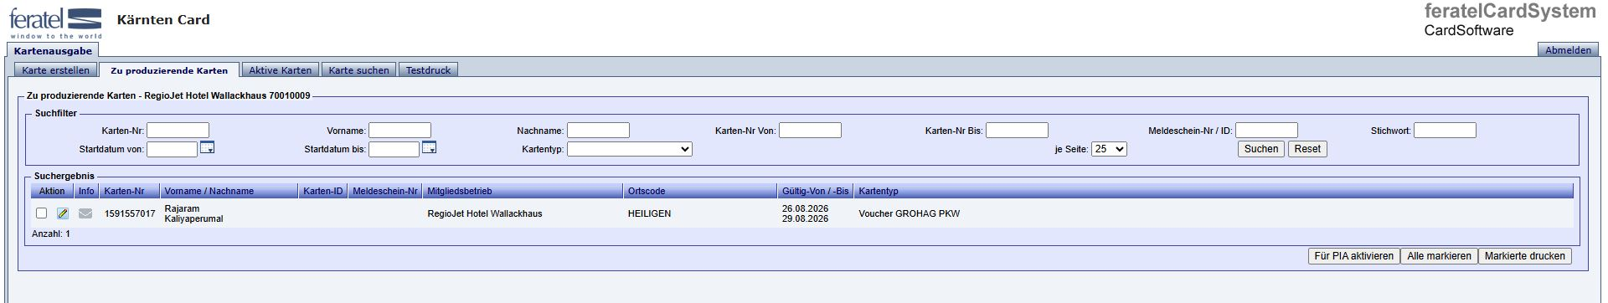

Pokud hledáme již vytvořenou kartu na záložce „Karte suchen“, musíme především vyplnit „Nachname“ – příjmení, pro přesnější hledání můžeme přidat i „Vorname“ – jméno.
V rozbalovací nabídce „je Seite“ – na stránku, je defaultně nastaveno 25 jmen, což plně postačí.
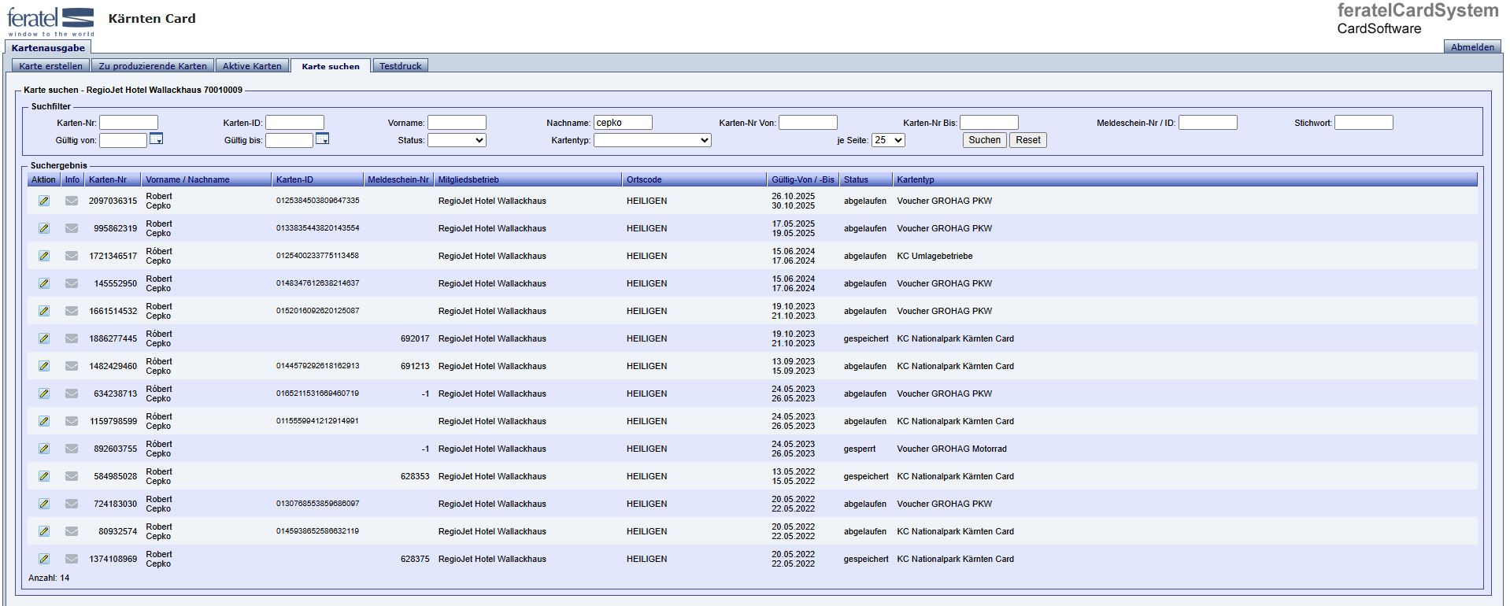

Pokud jméno hosta a kartu v seznamu nenajdeme, tak ji budeme muset vytvořit.
Přejdeme do záložky „Karte erstellen“ – vystavit kartu.
Zde musíme přesně vyplnit následující:
- Nachname – příjmení
- Vorname – jméno
- Geburtsdatum – datum narození – to musí být ve formátu 01.01.2000, jinak formulář nepůjde uložit
- E-mail – je potřeba, pokud hostům kartu, anebo voucher zasíláte na jejich e-mail
- Kartentyp – zde je nutné zvolit, zda se jedná o Korutanskou kartu (Kärnten Card), anebo voucher (Gutschein) na vjezd pro motocykl, anebo pro automobil.
- Gültig von – platnost od začátku pobytu
- Gültig bis – platnost do konce pobytu
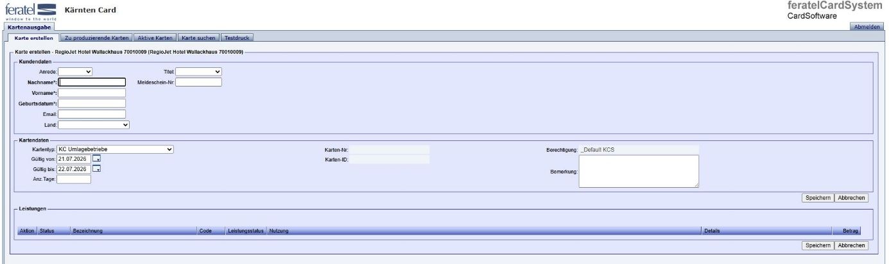

Vyplněný formulář, zde je nutné kliknout na první možnost uložení – „Speichern“ (tedy ne na tu další možnost níže!):
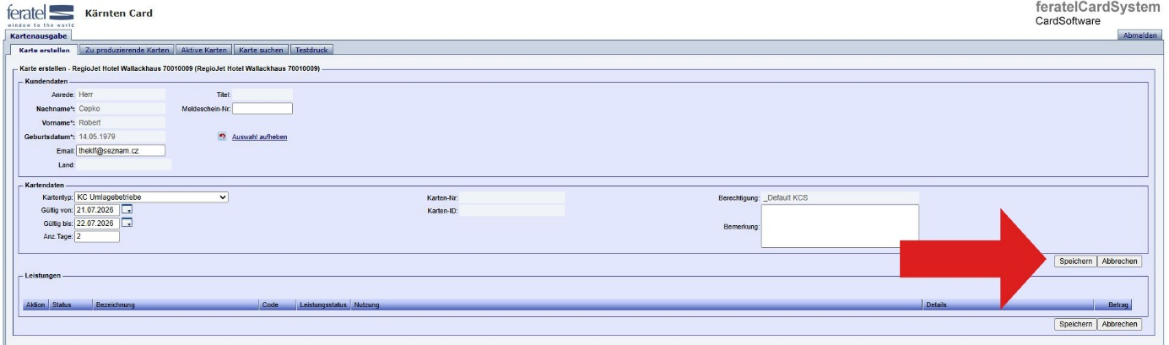

Po uložení se otevře okno s možností buď pro tisk, anebo zaslání na e-mail:
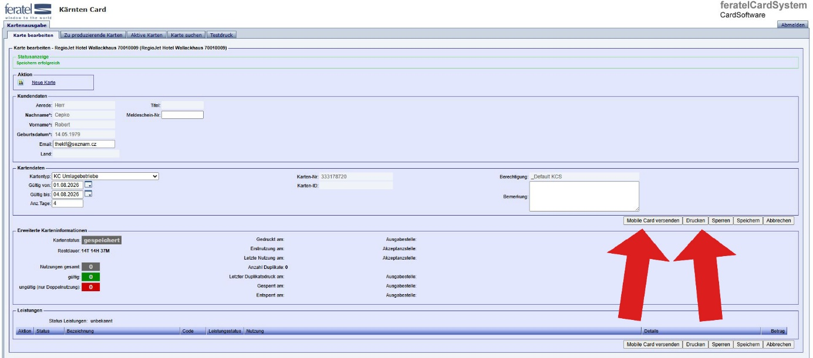

Pro odeslání je nutné ještě akci potvrdit tlačítkem „Versand bestätigen“ – odeslání potvrdit:
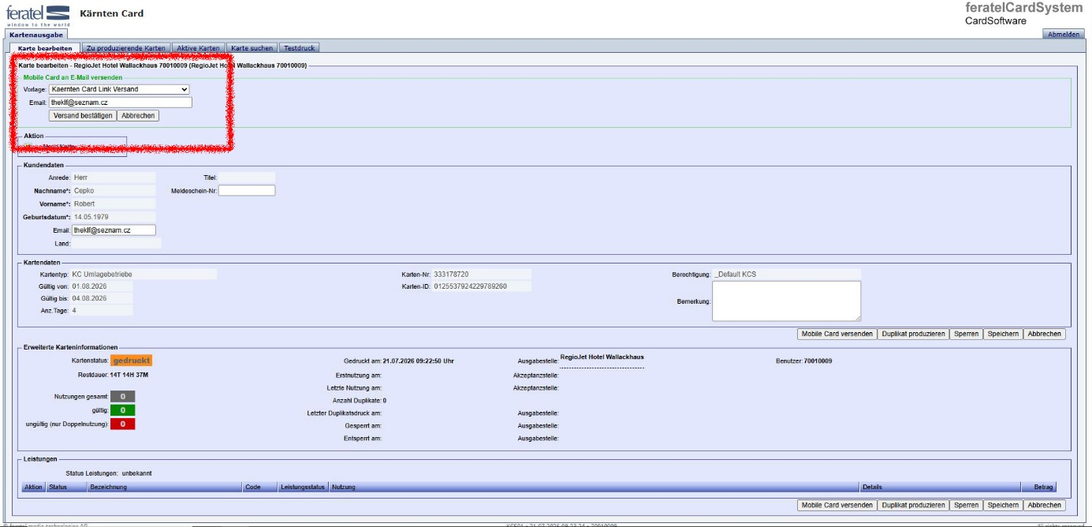

Při volbě tisku jen vytiskneme voucher na obyčejný kancelářský papír:
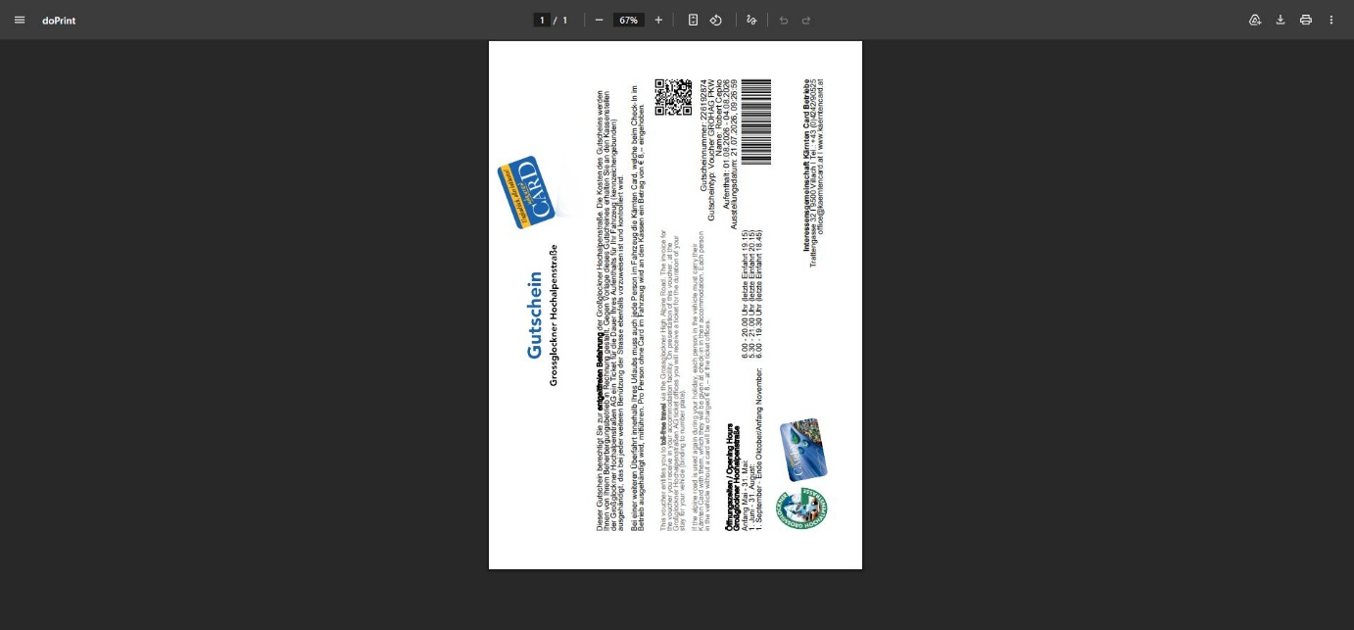

A Korutanskou kartu tisknout tak, že se do předního zásobníku na tiskárně vloží předtištěná karta:
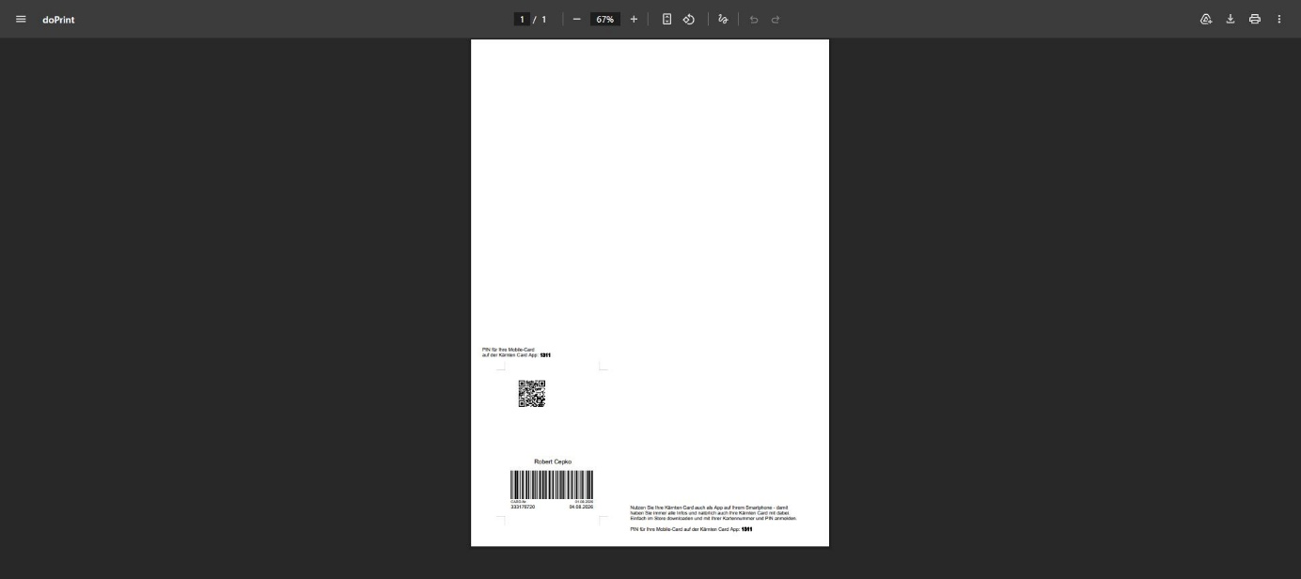

Tisk QR a EAN kódu je nutné zkontrolovat.

EXTERIÉR

V letní sezoně je nutné umístit zábranu pro vjezd za hotel:
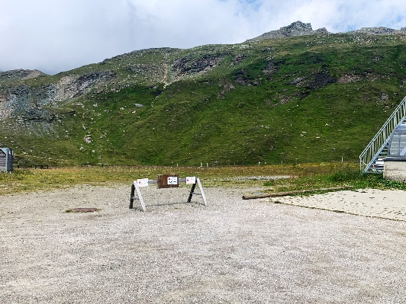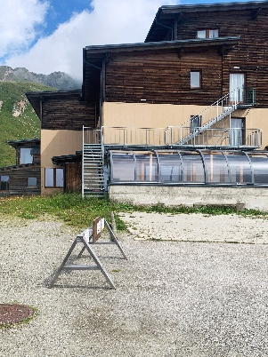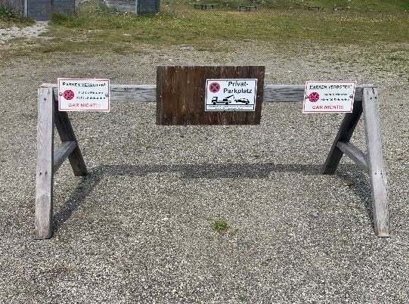

A před zimní sezonou, na konci letní sezony je nutné připevnit tuto červenou tyč venku na zábradlí, aby zábradlí nepoškodili rolbaři při úpravě sněhu před hotelem:
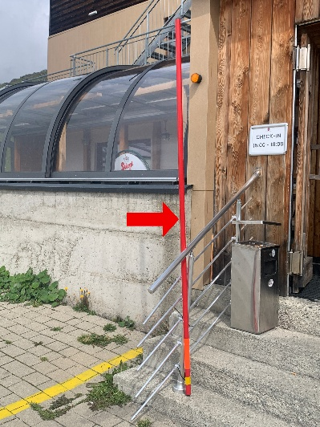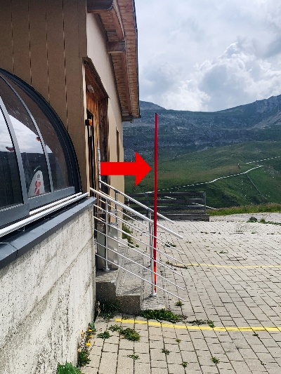

OSTATNÍ DŮLEŽITÉ KONTAKTY
Obecní úřad: 
Nadine Walder - Gemeinde Heiligenblut am Großglockner
Hof 4
9844 Heiligenblut am Großglockner
Tel.: 04824/2001-17
nadine.walder@ktn.gde.at
www.heiligenblut.gv.at

Evelyn Trojer - Gemeinde Heiligenblut am Großglockner
Hof 4
9844 Heiligenblut am Großglockner
Tel.: +43 (0) 4824/2001-17
evelyn.trojer@ktn.gde.at
www.heiligenblut.gv.at

Například, pokud se řeší přihlášení zaměstnanců k přechodnému pobytu – Meldezettel.
Angelika Langer PENSION 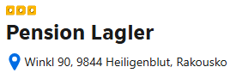
Heiligenblut
Winkl 90, 9844 Winkl
Tel.: 043 676 93 00 230

Ubytování pro případy, kdy se k nám například nedostanou hosté, ev. možnost pro hosty, kteří hledají nějaké ubytování.

HASIČI HEILIGENBLUT 
Rudi Rupitsch - velitel
Kommandant der
Freiwilligen Feuerwehr Heiligenblut
Winkl 95
9844 Heiligenblut
Tel.: +43 676 31 26 902
rudi.rupitsch@aon.at

Grohag – silnice + Messenatenhütte 

Petra Derner - Sekretariat
Großglockner Hochalpenstraßen AG
Betriebsleitung Fusch
Zeller Fusch 148
5672 Fusch
Tel.: +43 (6546) 600-214
Web: www.grossglockner.at

Vedoucí zimního areálu 

Sepp Asslaber - Betriebsleiter
Tel.: +43 664 83 33 178
Se Seppim se vždy domlouvá příjezd před zimní sezonou, nejlépe o 2 dny dříve na 14:00 hodinu.
Tedy například, v tomto roce 2026 začíná zimní sezona 18.12.2026, tak by se měl domluvit příjezd zaměstnanců na 16.12.2026 na 13:00 hodinu. Vlekaři dělají zkušební jízdy, tak vyvezou zaměstnance ve 14:00 nahoru.

Matthias Kramser – zástupce vedoucího
Tel.: +43 664 35 22 684

Záchranáři – Horská služba | Rettungsdienst 

Záchranáři Schareck – centrála
Tel.: +43 4824 22 88 16

Stefan Rieger - Náčelník záchranářů
Tel.: +43 664 75 03 27 98

Ostatní důležitá čísla:

Při mimořádné události:
- Při volání na tísňovou linku sdělte přesnou polohu hotelu.
- Popište událost a své telefonní číslo, na kterém jste k zastižení.
- Použijte jednotná rakouská čísla:
  - 122 hasiči,
  - 144 záchranná služba,
  - 133 policie,
  - 140 horská služba,
  - 112 Evropské tísňové volání (funguje z jakéhokoliv mobilu i bez PIN)
Rolbaři &

Jsou uvedeni ve služebním telefonu a mění se jak rolbaři, tak i telefonní čísla. Nutné vždy na začátku zimní sezony podchytit při první návštěvě.

Stolař-truhlář: 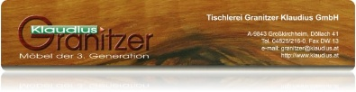
TISCHLEREI GRANITZER KLAUDIUS GMBH
9843 - Großkirchheim, Döllach 41
Tel.: +43 4825 216 0
Klaudius jun.: +43 664 455 87 32
Klaudius sen.: +43 664 35 22 686
granitzer@klaudius.at

Pan Granitzer je většinou objednáván na základě požadavku od pana Jančury, když se dělají větší opravy/úpravy v hotelu.
Jeho poslední zakázka byla výměna velkých bezpečnostních oken v odpočinkové místnosti u saun.

Schmiede Lackner / Metallbau Kunstschmiede – kovovýroba 
Maximilian Lackner
Lainach 32
9833 Rangersdorf
Email: max@schmiede-lackner.at
Tel.: +43 (0) 4822-373
Mobil: +43 (0) 664-33 76 799

Pan Lackner je většinou objednáván přes pana Jančuru.
Jeho práce na hotelu je například venkovní kovové únikové schodiště.

Instalatér – voda, odpady: 
Installateur – Plumber Steiner CP GmbH
Winklern 115
9841 Winklern
Telefon: +43 (0) 48 22 335
E-mail: steiner.winklern@rkm.at

Tohoto instalatéra volat v případě nehody.
Jeho poslední oprava byla prasklé odpadní potrubí za kotelnou v roce 2024.

ELEKTRICKÉ ROZVADĚČE – UMÍSTĚNÍ

SUTERÉN:
Velká (žlutá) ikona je hlavní přívod el. Energie do objektu: 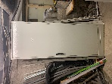 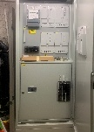
Pozice č. 1. – rozvaděč je pro lyžárnu: 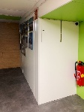 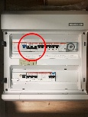
Pozice č. 2. - rozvaděč je v herně pro snídaňový bufet: 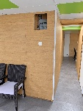 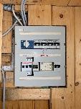
Pozice č. 3. – rozvaděč je v kotelně na kotle: 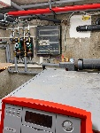 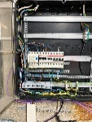

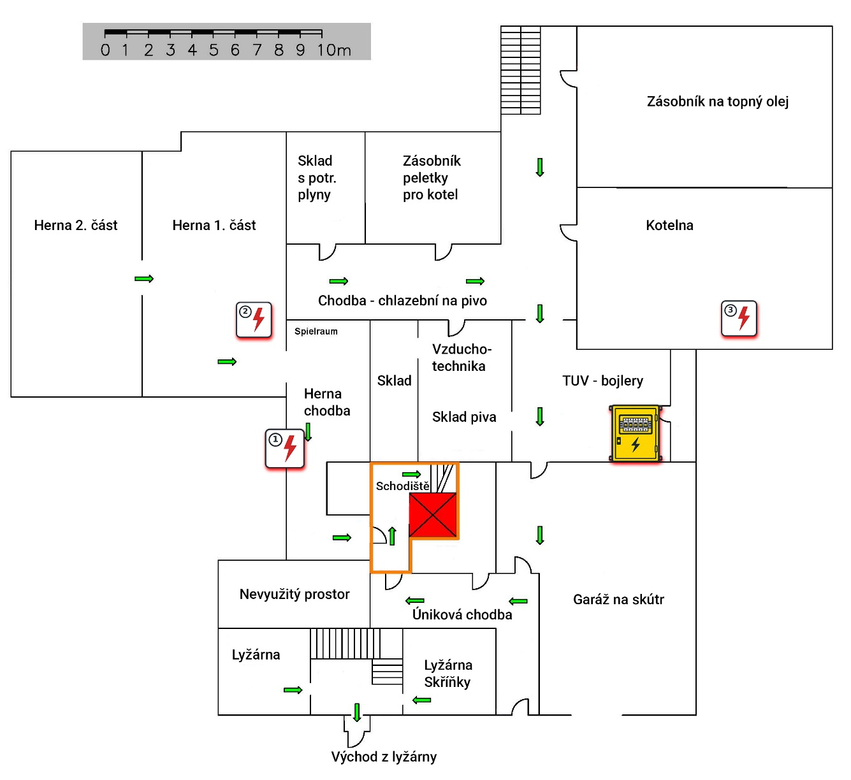

PŘÍZEMÍ:

Pozice č. 4. - rozvaděč je pro self restauraci a terasu: 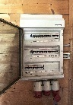
Pozice č. 5. – rozvaděč je pro kuchyň, bar, Longe…: 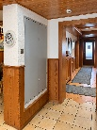 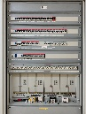
Pozice č. 6. – rozvaděč je pro světla na restauraci: 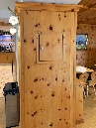 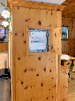 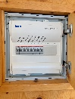
Pozice č. 7. – spínače pro sauny: 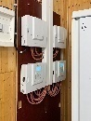
Pozice č. 8. – rozvaděč pro osvětlení na baru: 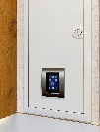 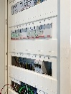
Pozice č. 9. – rozvaděč pro Whirlpool, chlazení v garáži: 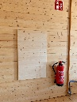 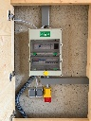 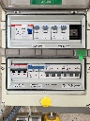
Pozice č. 10. – rozvaděč pro ovládání Whirlpool: 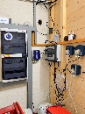

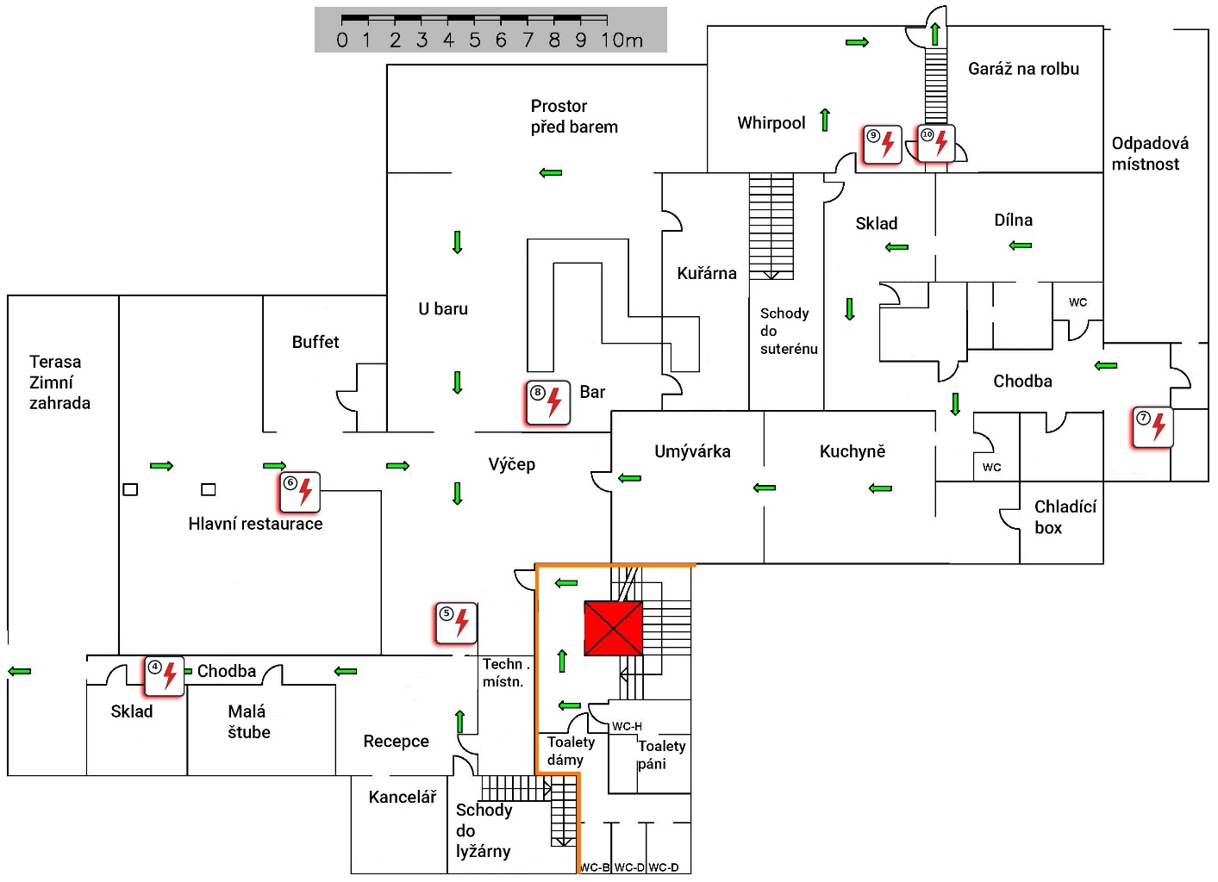
1.PATRO:

Pozice č. 11. – rozvaděč je pro prádelnu a pokoje 101 až 107: 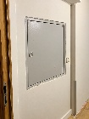 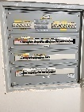
Pozice č. 12. – rozvaděč je pro pokoje 108 až 112 a 3 priváty: 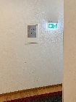 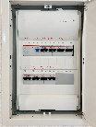

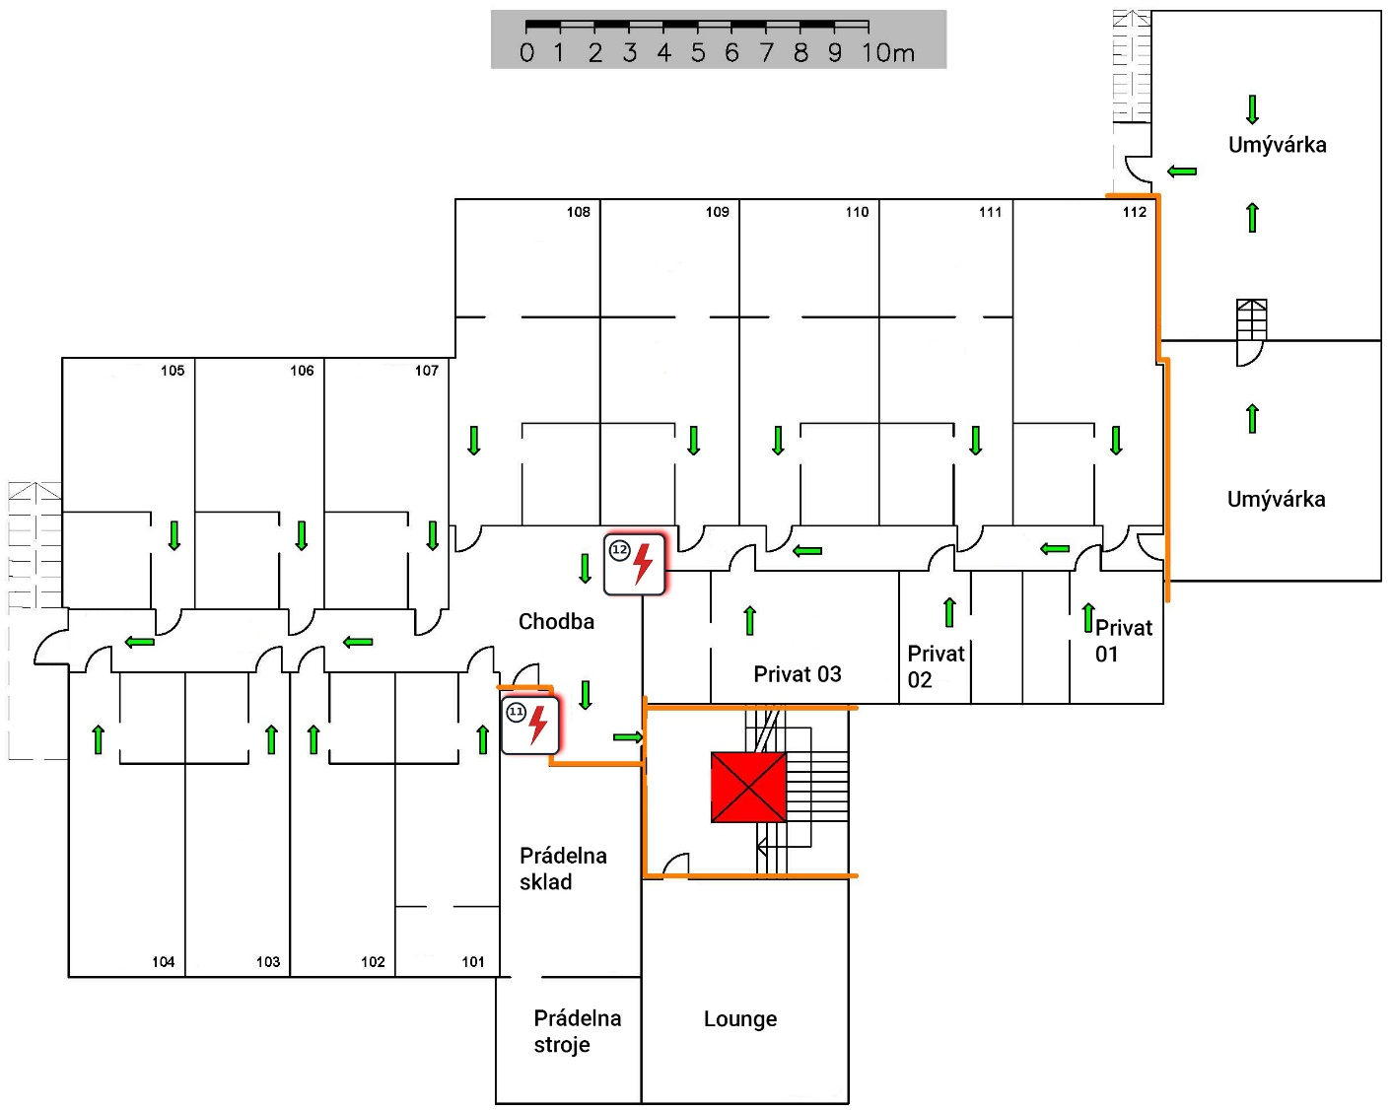

2.PATRO:

Pozice č. 13. – rozvaděč je pro pokoje 115 až 121: 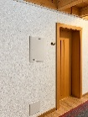 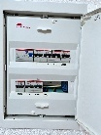
Pozice č. 14. – rozvaděč je pro pokoje 122 až 130: 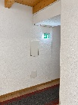 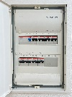
Pozice č. 15. – rack pro internet: 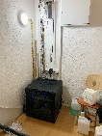 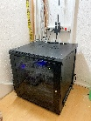

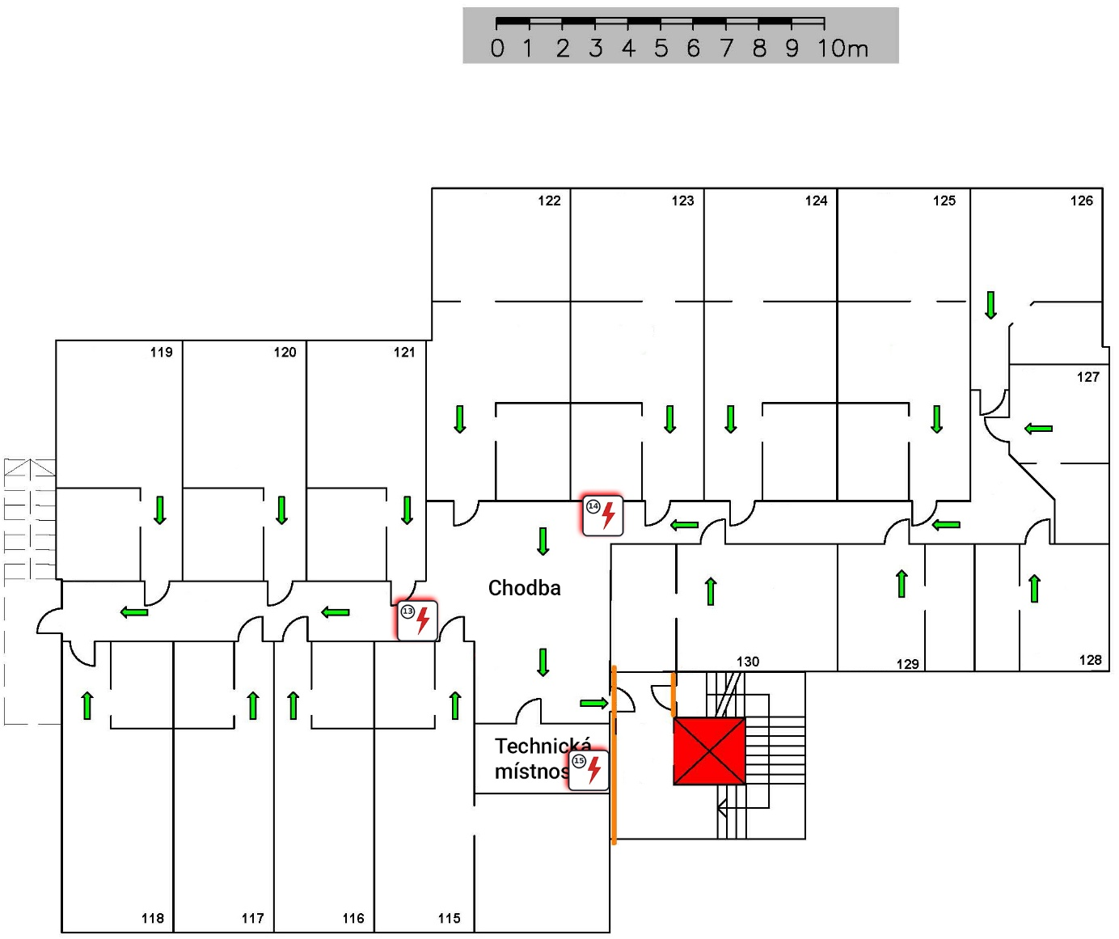

3.PATRO:

Pozice č. 16. – rozvaděč pro celé třetí patro a signalizace EPS: 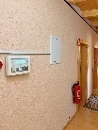 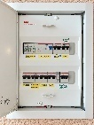

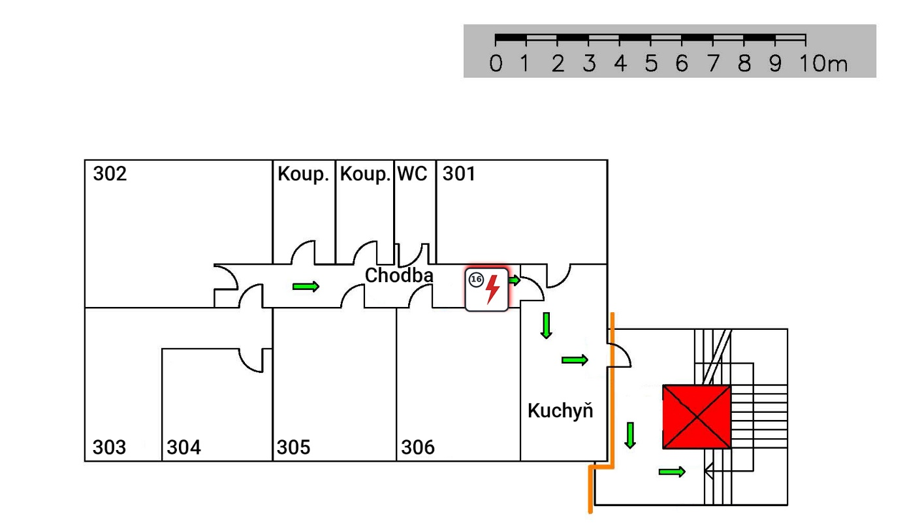

HÜTTE – OVLÁDÁNÍ TOPENÍ

Ovládání topení pro Messenatenhütte je pse webový prohlížeč:
Je potřeba otevřít stránku: https://cmi.ta.co.at/
Takto vypadá přihlašovací stránka:
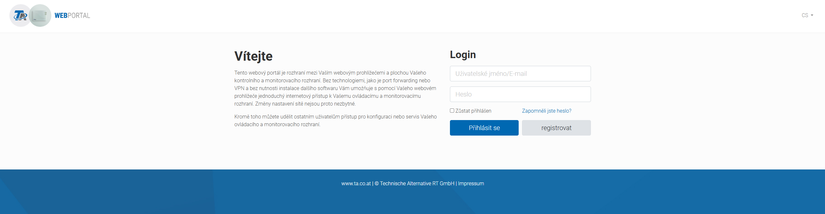
Pro přihlášení použijte následující jméno a heslo:
Benutzername: grohag
Passwort: untertauern25
Otevře se tato stránka:
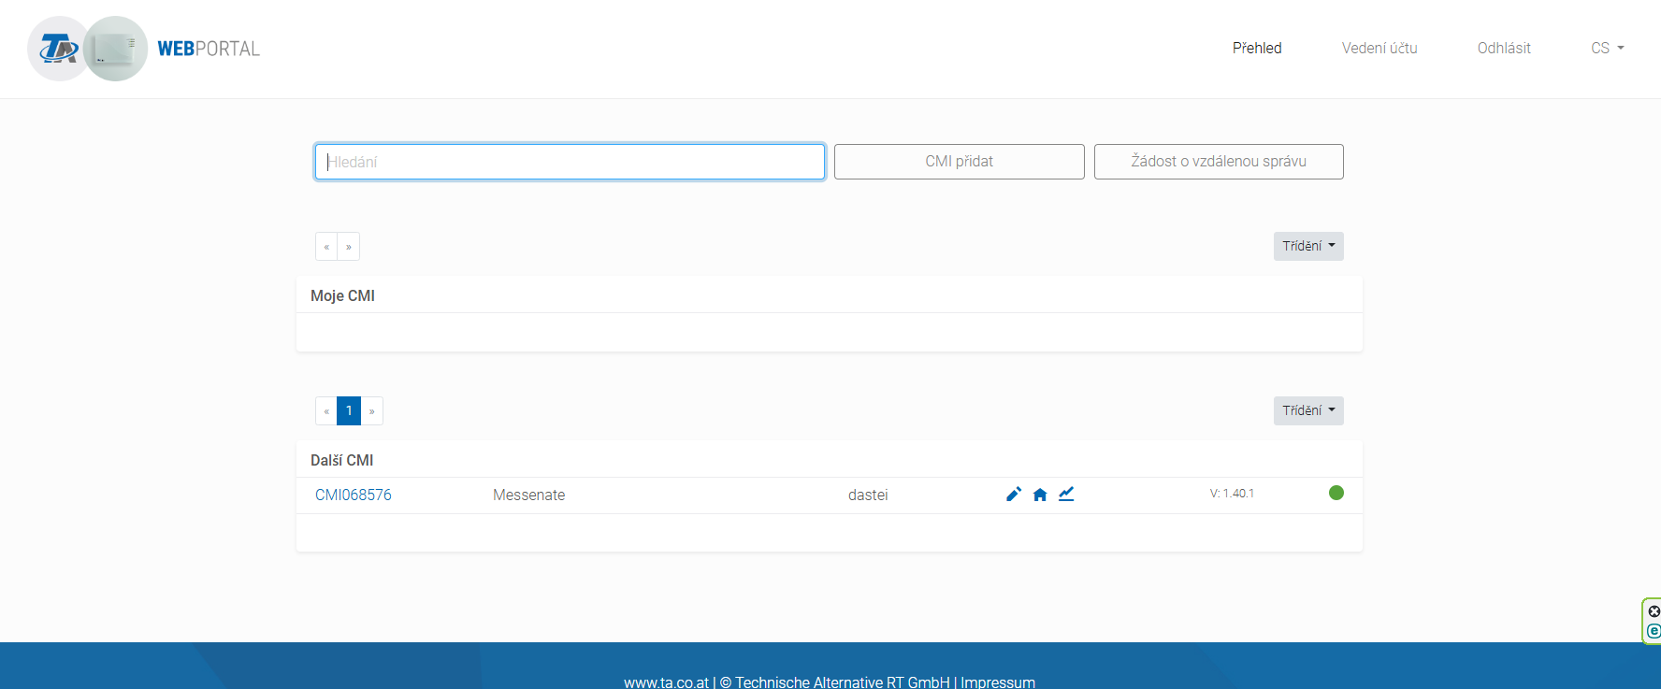

Dále se dostaneme kliknutím na ikonu domečku:
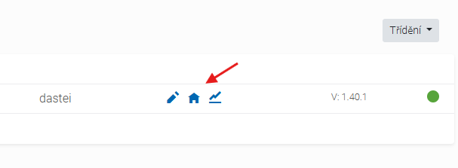
Takto je schéma přízemí – Ergeschoss:
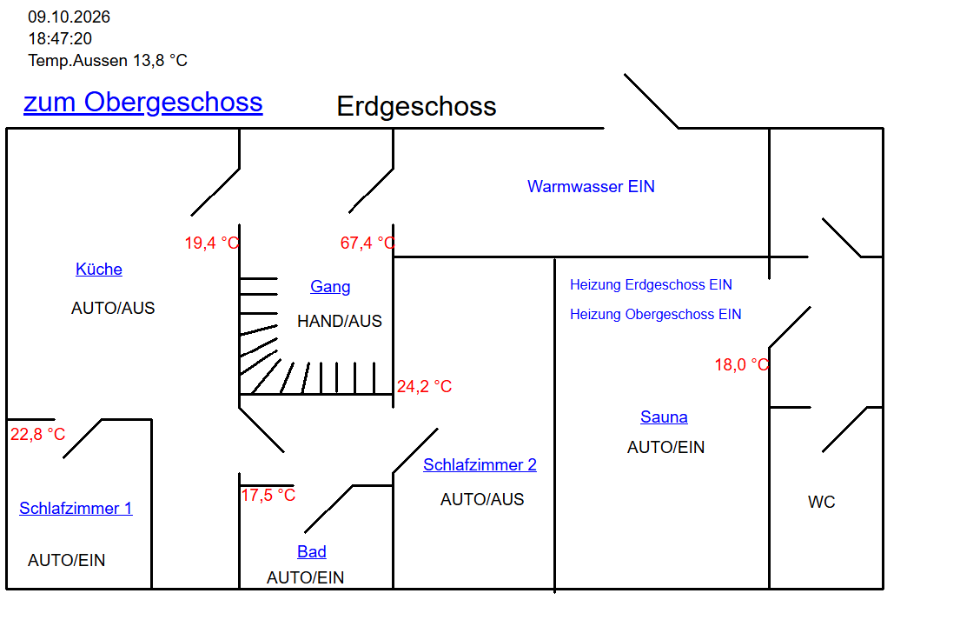

Takto se přepneme klinutím na „zum Obergeschosss“ do prvního patra:
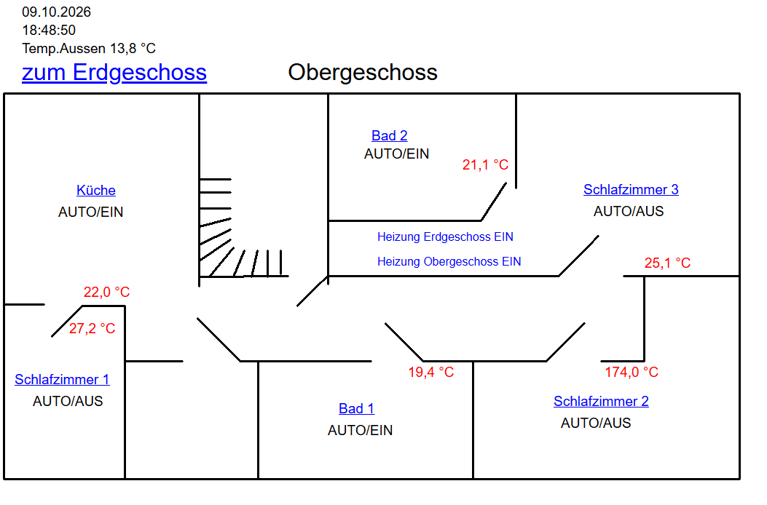

Nastavení jednotlivých pokojů je následně po klinutí na jednotlivé názvy místností – modré – například klikněte na: Küche:
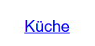
A otevře se stránka pro nastavení teploty v kuchyni:
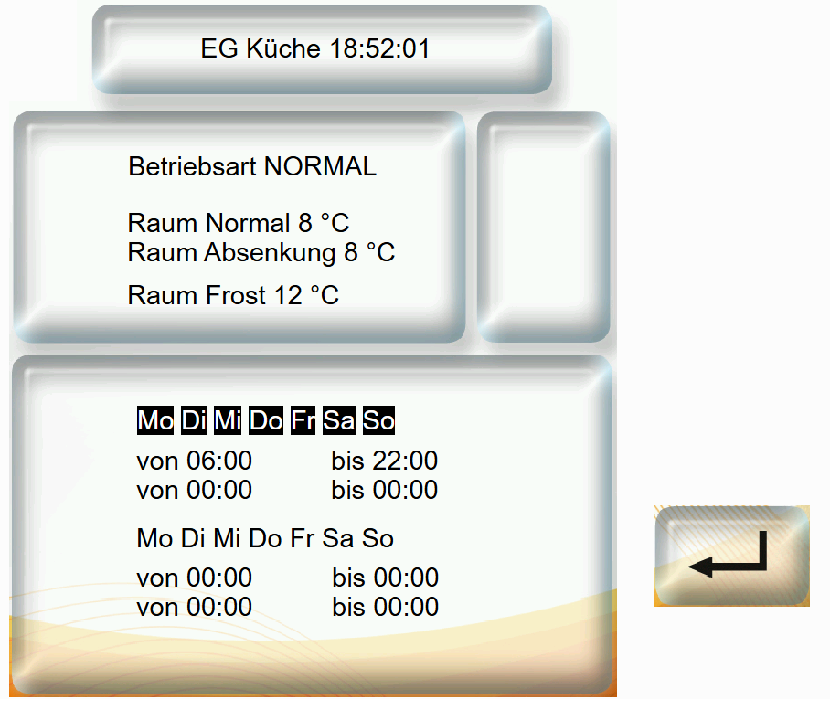
Pokud kliknete například na „Raum normal“ můžeme následně měnit hodnotu. Takto je to u všech dalších možností nastavení, například pro zamrznutí, nebo teploty na jednotlivé dny.
V rozbalovací nabídce ve vyskočeném okně se zvolí požadované hodnota a následně se požadované hodnoty uloží klikem na „OK“.
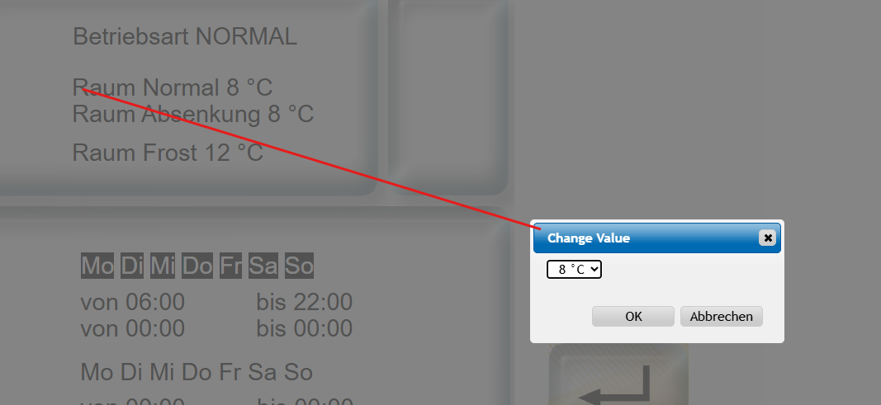

Vše se pak musí ještě stvrdit ikonou „Enter“: 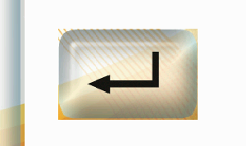 a tím se celý proces dokončí.

Provoz:

Ovládání zjednodušeně:
Klikněte na SCHEMA (schéma). Tam najdete přepínače:
Topení v přízemí: VYP/ZAP
Topení v patře: VYP/ZAP
Teplá voda: VYP/ZAP

Internet v budově jde přes mobilní SIM kartu od operátora B-Free (předplacená karta).
Údaje k SIM kartě:
Telefonní číslo: 0664 3278688
Číslo SIM karty: A55 13035 08961 2
PIN 1: 5552
PIN 2: 9056
PUK 1: 67959574
PUK 2: 34629428

Pozor: kartu je potřeba jednou ročně dobít 20 €, jinak přestane fungovat internet a s ním i dálkové ovládání topení. Nejjednodušeji se dobíjí telefonicky na čísle 0800 664 295. Budete k tomu potřebovat jen telefonní číslo karty (0664 3278688) a poslední 4 číslice PUK 1, tedy 9574.
Ale pokud by se stalo, že se ztratí na Messeatenhütte spojení, je nejjednodušší kontaktovat firmu Barth v Heiligenblut, oni se o vše postarají.

POZNÁMKY:
____________________________________________________________________________________________________________________________________________________________________________________________________________________________________________________________________________________________________________________________________________________________________________________________________________________________________________________________________________________________________________________________________________________________________________________________________________________________________________________________________________________________________________________________________________________________________________________________________________________________________________________

